


UNIDAD 9

APLICACIONES
CONTROLADAS
POR EVENTOS

1D !

1DAM
PROGRAMACIÓN
Prof: José Rosa Rodríguez

Tabla de Contenidos:
1. INTRODUCCIÓN. 4
2. PRIMEROS PASOS. 4
2.1. FRAMES Y PANELES. 4
2.2. OTROS ELEMENTOS. 11
2.2.1. COMPONENTES Y LAYOUTS 11
2.2.2. EVENTOS Y LISTENERS 12
2.3. Dibujar Sobre Los Componentes. 12
2.3.1. Coordenadas. 13
2.3.2. Colores. 13
2.3.3. Fuentes (Tipos de Letras). 14
2.3.4. Métodos para Realizar Dibujos. 16
2.3.5. Mostrar Imágenes Dibujadas en un Componente. 16
2.3.6. GRAPHICS 2D 18
3. EVENTOS. 20
3.1. Eventos del Ratón. 21
3.1.1. MouseEvent Y MouseListener. 21
3.1.2. MouseMotionListener: movimientos del cursor. 24
3.1.3. Manejadores Anónimos y Clases Adaptadoras. 32
3.2. Eventos de Timer. 33
3.3. Eventos de Teclado. 35
3.4. Eventos del Foco. 38
4. ALGUNOS COMPONENTES DE LA GUI. 43
4.1. Componentes Básicos. 43
4.1.1. Etiquetas de Texto: JLabel 43
4.1.2. Botones: JButton 44
4.1.3. JCheckBox y JRadioButton 45
4.1.4. Componentes Texto: JTextField,JTextArea,JPasswordField y JEditorPane 46
4.1.5. Textos con Plantillas: JFormattedTextField. 48
4.2. Layouts (Diseños). 49
4.2.1. FlowLayout. 50
4.2.2. BorderLayout. 50
4.2.3. GridLayout. 51
4.2.4. Bordes. 51
4.2.5. Usar null Layout. 53
4.2.6. Personalizar Layouts. 55
4.3. Paneles. 56
4.3.1. JTabbedPane. 56
4.3.2. JscrollPane. 59
5. JSplitPane 62
6. COMPONENTES BASADOS EN MVC. 63
6.1. Modelo-Vista-Controlador (MVC). 64
6.1.1. MVC en Swing. 66
6.1.2. Notificaciones en Swing. 69
6.2. LISTAS y COMBOS. 71
6.2.1. Listas: JList<T> 71
6.2.2. JComboBox 79
6.3. Spinners y Sliders. 82
6.3.1. JSpinner 82
6.3.2. JSlider 84
7. MENÚS, TOOLBARS Y ACCIONES. 85
7.1. MENUS Y BARRAS DE MENUS 85
7.2. TOOLBARS 89
8. DIÁLOGOS. 91
8.1. Diálogos Predefinidos. 91
8.2. JOptionPane. 92
9. IMÁGENES Y RECURSOS. 95
9.1. Objectos Image. 95
9.2. Acceder a los Pixels con BufferedImage. 97
9.3. Cargar Recursos con ClassLoader(). 98
10. DISEÑO DE INTERFACES DESDE UN IDE. 103
11. EJERCICIOS. 108

BIBLIOGRAFÍA:
- Java, Cómo Programar (10ªEd) Pearson. Paul y Harvey Deitel (2016).
- Introduction to Programming Using Java (7ªEd). David J. Eck (2014)
- Java Swing (2ºEd). Matthew Robinson. (2007)
- Referencia de Java SE7.
- Guía del plugin de eclipse Windows Builder.

INTRODUCCIÓN.
Los programas GUI se diferencian de los tradicionales en que son conducidos por eventos: hay sucesos del mundo, como las acciones de un usuario que presiona un botón o una tecla, que generan eventos y el programa debe dar respuesta estos eventos. En un programa ya no hay certeza de qué sentencias se ejecutarán primero ni en qué orden, depende de los eventos que aparezcan. Hacer un programa, ahora consiste además en pensar como hacer métodos que respondan a los eventos que interesen.

Cada elemento de la interface GUI e incluso los eventos son objetos, un color es un objeto, un tipo de letra es un objeto, etc. En Java programar una aplicación GUI es programación orientada a objetos.

El toolkit original usado en Java fué AWT (Abstract Windowing Toolkit) que aporta una interface común de componentes GUI para varios sistemas operativos. Usa un modelo de eventos muy simple que no necesita objetos Listener. Pero este modelo se abandonó pronto en favor del toolkit Swing en Java 1.2 como una alternativa mejorada de AWT, una gran variedad de componentes gráficos y mejor estructura lógica.

Nota: En el IDE Eclipse debes incluir requires java.desktop; en el fichero module-info.java de un proyecto.

Otro toolkit más reciente llamado JavaFX es similar a Swing pero usa un conjunto de clases diferentes. Con Java 8, JavaFX se ha vuelto la opción preferida para realizar aplicaciones GUI. JavaFX es compatible con Swing y puede usar sus componentes. Nosotros aprenderemos a usar Swing, aunque aún se utilizan algunos elementos de AWT. El salto a JavaFX es sencillo.

PRIMEROS PASOS.

FRAMES Y PANELES.
Hay varias formas de utilizar GUI. La más básica sería usar diálogos (ventanas modales o no, predefinidas en Java).

EJEMPLO 1: un programa que muestra un diálogo.

import javax.swing.JoptionPane;

public class Ejemplo1 {
public static void main(String[] args){
// Primer argumento es la ventana padre, null el sistema
JOptionPane.showMessageDialog(null, "Hola Mundo!");
}
}
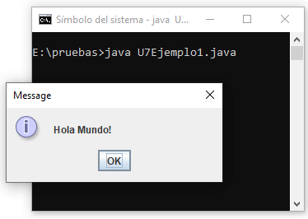
Figura 1: Diálogo mostrado desde programa de consola.

Si queremos una aplicación GUI con nuestra propia ventana, debemos definirla. Una ventana de alto nivel (top-level), es decir, que no está contenida dentro de otra, en Java se llama frame (marco). AWT tiene una clase llamada Frame para este elemento. La versión de de Swing se llama JFrame y extiende a la clase Frame. Es una de las pocas clases donde Swing no dibuja nada, es el sistema de ventanas del usuario el que se encarga de dibujar las decoraciones (barra de título, sus botones de maximizar, minimizar y cerrar, icono, bordes, título, etc.)

Nota: cuidado!! La mayoría de clases de Swing comienzan por "J" (JButton, JFrame, etc.). AWT tiene clases equivalentes (Button, Frame, etc.). Ten cuidado en no confundirlas.
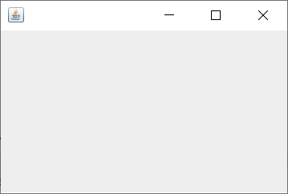
Figura 2: SimpleFrame derivado de JFrame.

Las clases de Swing están en el paquete javax.swing. Cuando aparece javax significa que es un paquete de extensión, no un paquete core.

Por defecto un frame tiene un tamaño de 0×0 pixels. Para tener nuestra propia ventana podemos crear una subclase de JFrame, en el ejemplo la llamamos SimpleFrame cuyo constructor fija un tamaño de 300 × 200 pixels. Esta es la única diferencia con un JFrame. En el método main() de la clase U09Ejemplo02 se construye un objeto de la clase SimpleFrame y lo hacemos visible. Otra posibilidad es crear directamente un objeto JFrame y manipularlo.

EJEMPLO 2: Crear nuestra propia ventana de alto nivel.

// Fichero U09Ejemplo02.java
import java.awt.*;
import javax.swing.*;

public class U09Ejemplo02 {

public static void main( String[] args) {
SimpleFrame f = new SimpleFrame();
f.setDefaultCloseOperation( JFrame.EXIT_ON_CLOSE );
f.setVisible(true);
}
}

class SimpleFrame extends JFrame {
private static final int ANCHO = 300;
private static final int ALTO = 200;
public SimpleFrame() { /* constructor */ setSize(ANCHO, ALTO); }
}

Luego, el programa define lo que pasará cuando el usuario cierre el frame. En este caso queremos que el programa acabe. Esto lo hacemos en la sentencia:

f.setDefaultCloseOperation( JFrame.EXIT_ON_CLOSE );

Si tu programa tiene varios frames abiertos a la vez, quizás no quieras este comportamiento. Por defecto, cuando el usuario cierra un frame, este se oculta, pero el programa no termina. También puedes cerrar el frame y que el programa siga funcionando.

Construir un frame no significa que se vea, comienza su vida siendo invisible, esto permite al programador añadir componentes y retocarlo antes de que sea visible y el usuario interactúe con él. Para hacerlo visible ejecutamos:

f.setVisible(true);

Hay dos cuestiones técnicas que deben resolverse en cada programa Swing. La primera es que todos los componentes deben configurarse para que un thread les envíe o despache (dispatch) eventos, es el thread de control el que pasa los eventos a los componentes de la interface. El ejemplo 2 no crea un thread separado para la parte gráfica, es decir, no inicializa la GUI en el event dispatch thread (el hilo que bombea los eventos) sino en el thread principal. Es aceptable, pero esta aproximación es menos eficiente y más propensa a errores. Aunque la probabilidad de que ocurra un error es baja, es preferible hacer las cosas bien, aunque el código parezca más complicado. En el ejemplo 3 definimos la GUI en el thread que bombea los eventos.

EJEMPLO 3: Crear ventana en el thread de bombeo de eventos.

// Fichero U09Ejemplo03.java
import java.awt.*;
import javax.swing.*;

public class U09Ejemplo03 {
public static void main( String[] args) {
EventQueue.invokeLater(
new Runnable() {
public void run() {
SimpleFrame f= new SimpleFrame();
f.setDefaultCloseOperation( JFrame.EXIT_ON_CLOSE );
f.setVisible(true);
} // método run de Runnable
} // clase y Objeto Runnable, es una clase anónima!!
); // llamada a EventQueue.invokelater()
}
}

class SimpleFrame extends JFrame {
private static final int ANCHO = 300;
private static final int ALTO = 200;
public SimpleFrame() { // constructor
setSize( ANCHO, ALTO );
}
}

El código que ejecuta sentencias dentro del event dispatch thread es:

EventQueue.invokeLater(
new Runnable() { public void run(){/* sentencias... */} }
);

Después de ejecutar las sentencias de inicialización, el método main() acaba. Observa que si tienes otro thread, aunque se acabe main(), el programa no finaliza, solo finaliza el thread principal. El event dispatch thread continúa ejecutándose hasta que se termine, o bien se cierre el frame, o bien se llame al método System.exit(int).

Como puedes ver en la figura, la barra de título y las decoraciones de los bordes, las esquinas de cambio de tamaño, etc. no las dibuja Swing, por tanto no tendrán la misma apariencia en Windows, en GTK o en MacOS. Swing dibuja todo lo que hay dentro del JFrame, que en este programa solo es poner un color de relleno por defecto.

Nota: Puedes eliminar las decoraciones del frame ejecutando el método frame.setUndecorated(true); Te animo a probarlo. ;-)

El área que encierra el JFrame se llama content pane (además de su content pane, un JFrame también puede tener una barra de menús). Un JFrame básico ya tiene un content pane vacío en el que puedes añadir otros componentes. Incluso puedes cambiar el content pane que tiene:

frame.setContentPane(nuevo_contenido);

Un JFrame es un componente contenedor, sirve para contener a otros. Todos los objetos asociados (contenidos) en un JFrame son gestionados por su único hijo, una instancia de JRootPane (un simple contenedor). Cada JFrame contiene un JRootPane, que es accesible (lo podemos obtener) a través del método getRootPane(). La figura 3 muestra la jerarquía de un JFrame y su JRootPane (las líneas indican "tiene un").

Cada JRootPane contiene varios componentes identificados por su nombre: glassPane (por defecto un JPanel), layeredPane (un JLayeredPane), contentPane (por defecto un JPanel) y menuBar (un JMenuBar).

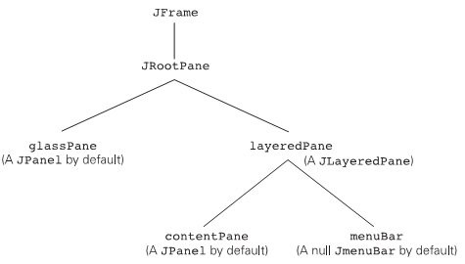
Figura 3: Diagrama de qué contiene a qué.

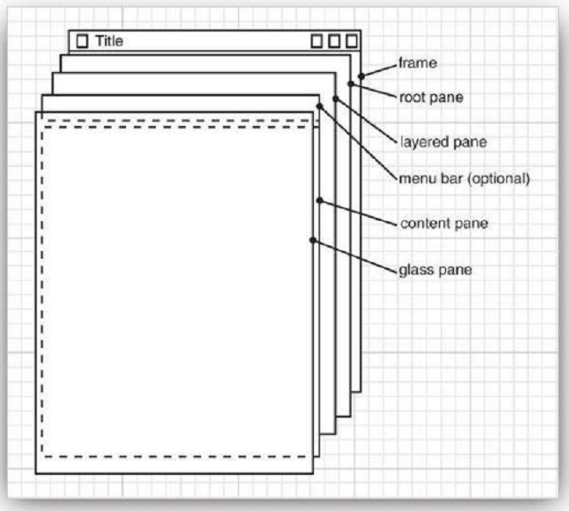
Figura 4: Distribución de los Pane del JRootPane de un JFrame.

El glassPane se inicializa a un JPanel no opaco (transparente) que se sitúa encima del JLayeredPane como se aprecia en la figura 4. Este componente se usa mucho cuando necesitas interceptar eventos del ratón para mostrar un cursor sobre el frame o redirigir el foco de la aplicación. Aunque el glassPane puede ser cualquier componente, por defecto es un JPanel. Puedes cambiarlo con setGlassPane(componente).

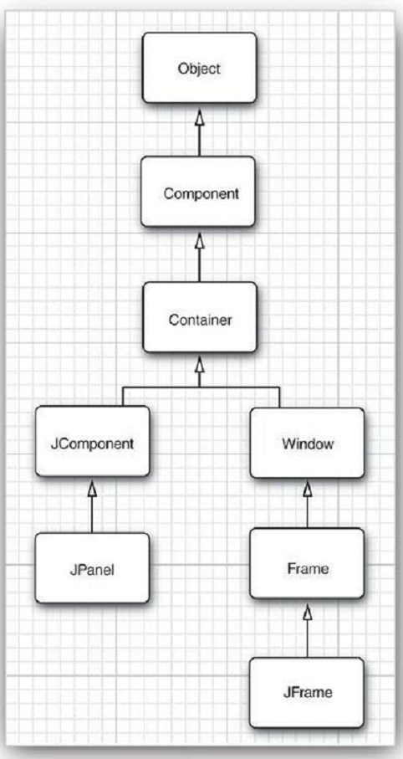
MÉTODOS Y PROPIEDADES DE UN JFRAME
Si consultas las operaciones que podemos pedir a un JFrame, verás que no son muchas.

Pero hay algo que debes tener en cuenta cuando programes usando clases que tienen relaciones de herencia: muchos de los métodos y propiedades los heredan y no aparecerá en su documentación si la consultas. Por eso es muy importante conocer la jerarquía de clases que tienen. Vamos a ver qué cosas se le pueden pedir (a él de forma directa o a sus ancestros) por tanto esto es aplicable a cualquier componente (objeto gráfico de Swing).

Figura 5: Jerarquía clases JFrame y JPanel.

POSICIÓN Y TAMAÑO.
Para cambiar la posición donde aparece cualquier componente, puedes ejecutar el método:

setLocation( x, y );

que hará que su esquina superior izquierda se posicione en esas coordenadas. La coordenada (0,0) es la esquina izquierda de la pantalla.

La clase JComponent tiene otro método que permite además de cambiar su posición, cambiar sus dimensiones:

setBounds( x, y, ancho, alto);

Alternativamente, puedes dar al sistema gestor de ventanas del sistema operativo, la capacidad de elegir donde aparece la ventana ejecutando esta llamada antes de hacerla visible:

setLocationByPlatform(true);

Nota: Para un frame, las coordenadas se refieren a la pantalla. Para otros componentes que están dentro de otro, las coordenadas se refieren al componente que los aloja.

DIMENSIONES DE LA PANTALLA
A veces es interesante que el programa pueda averiguar las dimensiones de la pantalla donde se ejecuta, para que pueda tomar decisiones sobre tamaños y posiciones de sus frames. Si haces una llamada al método estático getDefaultToolkit() de la clase Toolkit obtienes un objeto Toolkit (es un intermediario para interactuar con el sistema gestor de ventanas).

A este objeto le puedes pedir ejecutar el método getScreenSize() que devuelve el tamaño de la pantalla en un objeto Dimension. Ejemplo:

Toolkit kit = Toolkit.getDefaultToolkit();
Dimension pantalla = kit.getScreenSize();
int ancho = pantalla.width;
int alto = pantalla.height;

Nota: si escribes un programa que se va a ejecutar en varias pantallas (distintos tamaños y resoluciones) utiliza las clases GraphicsEnvironment y GraphicsDevice (permiten además ejecutar el programa en modo pantalla completa, ideal para juegos).

java.awt.Component
- isVisible() y setVisible(boolean b): salvo los de alto nivel (como JFrame), por defecto suelen ser visibles.
- setSize(int ancho, int alto): cambia dimensiones.
- setLocation(int x, int y): mueve el componente a las coordenadas (x,y) del contenedor o de la pantalla (top-level).
- setBounds(int x, int y, int ancho, int alto): mueve y redimensiona al mismo tiempo.
- Dimension getsize() y setSize(Dimension d): averigua y cambia dimensiones del componente.

java.awt.Window
- toFront(): muestra la ventana delante de cualquier otra.
- toBack(): ventana al fondo de la pila de ventanas del escritorio.
- isLocationByPlatform() y setLocationByPlatform(boolean b) si el gestor de ventanas es quien elige la posición donde aparece.

java.awt.Frame
- isResizable() y setResizable(boolean b): Si es true, el usuario puede redimensionar el Frame.
- String getTitle() y setTitle(String titulo): texto de la barra de títulos del Frame.
- Image getIconImage() y setIconImage(Image img): icono que aparece en el frame.
- isUndecorated() y setUndecorated(boolean b) si es true, el frame se muestra sin decoraciones. Debe llamarse antes de mostrar el frame.
- int getExtendedState() y setExtendedState(int s) el estado puede ser alguna de las siguientes constantes estáticas de Form: NORMAL, ICONIFIED, MAXIMIZED_HORIZ, MAXIMIZED_VERT y MAXIMIZED_BOTH.

java.awt.Toolkit
- static Toolkit getDefaultToolkit(): devuelve el toolkit.
- Dimension getScreenSize(): dimensiones de pantalla.

javax.swing.ImageIcon
- ImageIcon(String nombreFichero): construye un icono a partir de una imagen almacenada en un fichero.
- Image getImage(): obtiene la imagen del icono.

EJERCICIO 1: ¿Qué hacen estas sentencias?
JFrame window = new JFrame("GUI Test");
window.setContentPane(content);
window.setSize(250, 100);
window.setLocation(100, 100);
window.setVisible(true);

DIBUJAR DENTRO DE UN COMPONENTE
Si quieres mostrar un mensaje de texto en la ventana, dibujar directamente no es una buena idea. No están pensados para usarlos de esta forma. Ya has visto que un JFrame por ejemplo es un contenedor complejo que tiene otros contenedores integrados. Así que donde dibujas es en otros elementos que añades al frame.

Lo que nos interesa ahora del frame es su content pane. Añades componentes al content pane de un frame f con sentencias como esta:

// A partir de Java 5 estas sentencias equivalen a: f.add(c);
Container cP = f.getContentPane();
Component c = ...; // Crea componente c o usas uno existente
cP.add(c);

Hasta Java SE 1.4, el método add() de JFrame estaba definido para lanzar una excepción con el mensaje: “Do not use JFrame.add(). Use JFrame.getContentPane().add() instead”. Pero a partir de Java SE 5.0, el método JFrame.add() en vez de reeducar a los programadores, pasa el componente a su content pane, así que ahora puedes usar: f.add(c);

Como ahora solo queremos un sencillo componente donde dibujar un texto, definimos una clase que extienda a JComponent y sobreescribimos su método paintComponent(Graphics g).

El parámetro Graphics es un objeto que recuerda una configuración de como dibujar (tipo de letra, color del lápiz, color de fondo, etc.).

Nota: Graphics es similar a un device context de la API Win32 de Windows o un graphics context de X11.

class MiComponente extends JComponent {
public void paintComponent(Graphics g) {
// sentencias para dibujar...
}
}

Cada vez que una ventana necesita redibujarse, no importa el motivo, el manejador de eventos de la aplicación se lo notifica al componente. Esto causa que los métodos paintComponent() de todos los componentes que contiene se ejecuten.

Nunca llames desde un programa a un método paintComponent(). Lo llamarán automáticamente cuando sea necesario (cambio en las dimensiones de la ventana, maximizar, minimizar, un menú emergente lo ha tapado, se solapa con otra ventana, etc.)

Nota: Si necesitas forzar el repintado del componente llama al método repaint() nunca al método paintComponent().

Un objeto g de tipo Graphics tiene el método drawString() con sintaxis:

g.drawString(texto, x, y);

Si queremos el texto "Esto es GUIDAM" en las coordenadas (75, 100), significa que el primer carácter de la cadena comienza en el pixel (75, 100) del contenedor:

class UnTexto extends JComponent {
public void paintComponent(Graphics g) {
g.drawString("Esto es GUIDAM", 75, 100);
}
}

Por último, un componente podría tener unas dimensiones por defecto, sobreescribiendo el método getPreferredSize() y devolviendo un objeto Dimension:

class UnTexto extends JComponent {
public static final int MSJ_X = 75;
public static final int MSJ_Y = 100;
public static final int ANCHO = 300;
public static final int ALTO = 200;
public void paintComponent(Graphics g) {
g.drawString( "Esto es GUIDAM", MSJ_X, MSJ_Y);
}
public Dimension getPreferredSize() {
return new Dimension( ANCHO, ALTO );
}
}

Cuando llenes un frame con uno o más componentes y quieras ajustar el tamaño al preferido, llama a pack() en vez de a setSize():

class Ejemplo extends JFrame {
public Ejemplo() {
add( new Componente() );
pack();
}
}

Nota: muchos programadores en vez de extender JComponent, prefieren extender JPanel. JPanel está pensado para contener a otros componentes aunque se pueda pintar sobre él. La única diferencia es que un panel es por defecto opaco y por tanto responsable de pintar todos sus pixels. La forma más sencilla de hacerlo es llamar al método paintComponet() de la superclase.

class Ejemplo extends JPanel {
public void paintComponent(Graphics g) {
super.paintComponent(g);
// Tu propio código para dibujar en el JPanel...
}
}

EJEMPLO 4: programa gráfico que muestra un mensaje de texto.

package mensaje; // Comentar la línea si ejecutas desde consola
import javax.swing.*;
import java.awt.*;
public class U7Ejemplo3 {
public static void main(String[ ] args) {
EventQueue.invokeLater(
new Runnable() {
public void run() {
JFrame f = new MensajeFrame();
f.setTitle("Esto es GUIDAM");
f.setDefaultCloseOperation(JFrame.EXIT_ON_CLOSE);
f.setVisible(true);
}
}
);
}
}
class MensajeFrame extends JFrame {
// private static final long serialVersionUID = 1L;
public MensajeFrame() {
add( new MensajeComponente() );
// equivale a: getContentPane().add(new MensajeComponente() );
pack();
}
}

class MensajeComponente extends JComponent {
public static final int MENSAJE_X = 75;
public static final int MENSAJE_Y = 100;
private static final int DEFAULT_WIDTH = 300;
private static final int DEFAULT_HEIGHT = 200;
public void paintComponent(Graphics g) {
g.drawString("Esto es GUIDAM" , MENSAJE_X, MENSAJE_Y);
}
public Dimension getPreferredSize() {
return new Dimension(DEFAULT_WIDTH, DEFAULT_HEIGHT);
}
}

javax.swing.JFrame
- Container getContentPane(): devuelve el objeto content pane.
- Component add(Component c): añade c al content pane.

java.awt.Component
- repaint(): solicita un redibujado del componente.
- Dimension getPreferredSize(): devuelve el tamaño preferido del componente.

javax.swing.JComponent
- paintComponent(Graphics g): indica que cosas se dibujan.

java.awt.Window
- pack(): redimensiona según tamaño preferido de sus componentes.

OTROS ELEMENTOS.

COMPONENTES Y LAYOUTS
Si usas JPanel como lo que es (un contenedor), podrás añadirle otros componentes. Java tiene muchas clases que definen componentes. Salvo los de alto nivel (como los JFrame) deben añadirse a un contenedor antes de que puedan aparecer en pantalla. Si queremos añadir dos componentes (referencias llamadas pDisplay y bOk) a un JPanel que se referencia con la variable p:

p.add(pDisplay, BorderLayout.CENTER);
p.add(bOk, BorderLayout.SOUTH);

El contenedor p puede ser un objeto de tipo JPanel que se convierta en el content pane de una ventana. El primer componente que se añade es un JPanel que muestra un mensaje. El segundo es un botón referenciado en la variable bOk (de tipo JButton).

El segundo parámetro es una constante de la clase BorderLayout que definen como se posicionan y redimensionan los componentes visuales dentro del contenedor. Cuando se añaden componentes al contendor, se necesita un criterio para decidir como aparecen dentro de él. Un objeto layout manager implementa un criterio o política sobre como repartir la superficie del contenedor entre los elementos que contiene. Diferentes layouts implementan diferentes políticas. La clase BorderLayout es uno de esos tipos y se puede fijar con la sentencia:

contenedor.setLayout( new BorderLayout() );

Así que el botón se añade en la posición BorderLayout.SOUTH y eso significa que va a la parte de abajo del panel y la posición BorderLayout.CENTER hace que ocupe toda la zona que no rellena el botón (más adelante veremos con más detalle los layout manager).

Y esa es la técnica general para ir creando interfaces gráficas: crear un contenedor, establecer un layout manager e ir añadiendo componentes. Algunos componentes son contenedores, así que son contenidos y a su vez pueden contener otros componentes. De esta manera es posible diseñar complejas interfaces.

EVENTOS Y LISTENERS
La estructura de contenedores y componentes define como es la apariencia (como se ve), pero no define su comportamiento. Las GUI's son controladas por eventos, así que el programa espera que se genere algún evento por la acción del usuario (o por alguna otra causa). Cuando aparece un evento, el programa responde ejecutando código dentro de un método llamado manejador del evento. Para definir el comportamiento del programa debes escribir métodos manejadores de eventos que respondan a los eventos que te interesen.

La técnica más usada en Java para manejar eventos es usar listeners de eventos. Un listener es un objeto que incluye uno o más métodos manejadores de eventos. Cuando un evento es detectado por otro objeto, como un botón o un menú, se lo indican al listener, quien responde ejecutando el correspondiente método manejador. Un evento se genera en un objeto. Si hay un listener que tiene la responsabilidad de responder a él, tendrá consecuencias.

El propio evento es otro objeto que almacena información sobre el tipo de evento, cuando ha ocurrido, donde, etc. La división de responsabilidades hace más fácil organizar programas grandes:
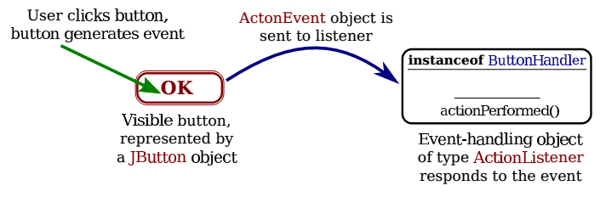
Figura 6: Elementos que definen el comportamiento.

A modo de ejemplo, mira la figura 6 donde aparece un botón con el texto "Ok". El usuario hace clic en él, el objeto detecta el evento generado. El evento se representa como un objeto de la clase ActionEvent. Se dice que el origen del evento es el botón, donde se genera. El objeto listener es otro objeto, en el ejemplo es de la clase ButtonHandler, que el programador ha definido como una clase que implementa ActionListener (un manejador de eventos de acciones del usuario):

private static class ButtonHandler implements ActionListener{
public void actionPerformed( ActionEvent e ) {
System.exit(0);
}
}

Si el listener estuviese definido como se ve en las sentencias de arriba, el programa acabaría. La interface ActionListener obliga a implementar un solo método que es actionPerformed(ActionEvent e).

Hay un paso más para que todo funcione, hay que decirle al botón que tiene un listener al que mandarle eventos ActionEvent y eso lo hace esta sentencia en la que la variable listener es una referencia a un objeto de la clase ButtonHandler:

okButton.addActionListener( listener );

Dibujar Sobre Los Componentes.
En Java, los componentes GUI son sublases de la clase java.awt.Component. Los componentes usados en Swing son subclases de java.swing.JComponent, subclase a su vez de java.awt.Component. Cada componente es responsable de dibujarse a él mismo. Como ya tiene programado como debe dibujarse, lo hará cuando sea necesario y de forma automática.

Si te interesa dibujar sobre un componente, debes definir que quieres dibujar. Por tanto debes crear tu propia clase derivada de la del componente y redefinir el método que se encarga de dibujar. Puede ser una subclase de un JPanel que tiene el método public void paintComponent(Graphics g) para dibujarse. Cuando sea necesario que el componente se dibuje, se llama este método de forma automática, como ya se ha comentado.

Solo puedes dibujar en un componente usando un objeto Graphics del componente. Para obtener este objeto gráfico de un componente, lo podemos hacer de dos maneras:
- cogerlo del parámetro que pasa el sistema dentro del método paintComponent(Graphics g){...}
- Ejecutar el método Graphics g = componente.getGraphics(); Si g es un objeto creado a partir de este método, debes liberar la memoria que ocupa tan pronto como no lo vayas a usar, así liberas recursos del sistema operativo. Ej: g.dispose();

El método paintComponent(Graphics g) de la clase JPanel por defecto simplemente rellena el panel con el color de fondo. Al redefinir una subclase de un JPanel, antes de hacer tus dibujos, lo llamas para que se ejecute. Así que la mayoría de métodos paintComponent(Graphics g) que sobreescribas de un JPanel tendrán este formato:

public void paintComponent(Graphics g) {
super.paintComponent(g);
. . . // Dibujar tu contenido en el componente.
}

Recuerda!! Si cambiando un componente ves que necesitas redibujar otro, nunca llames a su paintComponent(), llama a repaint().

Coordenadas.
La pantalla del ordenador está formada por una rejilla de pequeños cuadrados luminosos llamados pixels. El color de cada uno puede cambiarse de forma individual.

Cada uno de estos pixels puede referenciarse mediante sus coordenadas en la pantalla. Unas coordenadas son dos enteros (x, y). El pixel de la esquina superior izquierda tiene de coordenadas la (0, 0). A medida que te desplazas a la derecha, el valor de x aumenta. A medida que bajas en la pantalla, el valor de y aumenta.

Todo componente ocupa una zona cuadrada de la pantalla. La figura 7 muestra un trozo de la pantalla, el trozo que ocupa un componente. Es como una pequeña pantalla, que tiene su propio sistema de coordenadas. Para saber las dimensiones de un componente, puedes llamar a los métodos getWidth() y getHeight(). Es bueno no asumir nada sobre su tamaño y averiguarlo justo antes de dibujar en su superficie. Ej:
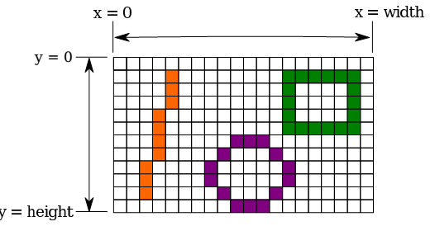
public void paintComponent(Graphics g) {
super.paintComponent(g);
int ancho= getWidth(); // ancho del componente
int alto= getHeight(); // alto del componente
// Dibujar sabiendo su tamaño...
}

Figura 7: Rejilla de pixels de un componente GUI.

Colores.
Java puede trabajar con el sistema de colores RGB (rojo, verde y azul). Cada color es un objeto de la clase java.awt.Color. Puedes construir un nuevo color indicando el valor de rojo, verde y azul en un constructor:

Color unColor = new Color(r, g, b);

Uno de los constructores tiene valores enteros entre 0 y 255. En el otro son flotantes en el rango 0.0F a 1.0F. La clase tiene constantes que definen los colores más comunes: Color.WHITE, Color.BLACK, Color.RED, Color.GREEN, Color.BLUE, Color.CYAN, Color.MAGENTA, Color.YELLOW, Color.PINK, Color.ORANGE, Color.LIGHT_GRAY, Color.GRAY y Color.DARK_GRAY.

Otro sistema de colores es el HSB (hue, saturación y brillo). Hue es el color básico (del rojo al naranja y el resto de colores del arcoiris). El brillo es la luminosidad. Y un color completamente saturado es un color de tono puro. Si la saturación baja, es como quitarle blanco al color. En Java, los valores hue, saturación y brillo son siempre valores de tipo float (porcentajes) entre 0.0F y 1.0F. Para crear un color HSB:

Color unColor = Color.getHSBColor(h,s,b);

Por ejemplo, para crear un color aleatorio podemos usar:

Color azar = Color.getHSBColor((float)Math.random(), 1.0F, 1.0F);

Una de las propiedades del objeto Graphics es el color que usa para dibujar. Puedes cambiarlo con g.setColor(c), Ej:

g.setColor(Color.GREEN);

Para saber el color que está usando actualmente: g.getColor().

Cada componente tiene asociado también un color de fondo. Cuando creas un nuevo objeto gráfico para un componene, el color de dibujo (foreground) y de fondo (background) se establece al color de fondo del componente.

Para cambiar los colores de dibujo y de fondo de un componente c, se usan los métodos c.setForeground(c) y c.setBackground(c).

Fuentes (Tipos de Letras).
Una fuente representa un tamaño y estilo de letra. En Java, una fuente se identifica mediante un nombre, un estilo y un tamaño. Las fuentes disponibles varían en cada sistema, pero hay 4 que siempre tienes:
- “Serif”: tiene una pequeña decoración en cada letra, como una pequeña línea en la base de la i: Hola amigo.
- “SansSerif”, sin adornos en las letras (sin serif): Hola amigo.
- “Monospaced”, todas las letras tienen la misma anchura.
- “Dialog”, la usada en las cajas de diálogo.

Para encontrar todas las fuentes que tienes disponibles en un sistema puedes llamar a los métodos getAvailableFontFamilyNames() de la clase GraphicsEnvironment. Devuelve un array de strings con los nombres de las fuentes disponibles. Para obtener un objeto de la clase GraphicsEnvironment usa su método static getLocalGraphicsEnvironment(). Ejemplo:

import java.awt.*;

public class ListaFuentes {
public static void main(String[] args) {
String[] nombreFuentes = GraphicsEnvironment.getLocalGraphicsEnvironment()
.getAvailableFontFamilyNames();
for(String fN : nombreFuentes)
System.out.println(fN);
}
}

El estilo de una fuente se indica usando constantes simbólicas definidas en la clase Font. Hay 3 valores que se mezclan sumándolos o con operaciores OR a nivel de bits:
- Font.PLAIN
- Font.ITALIC
- Font.BOLD
- No hay subrayado (debes usar FontMetrics).

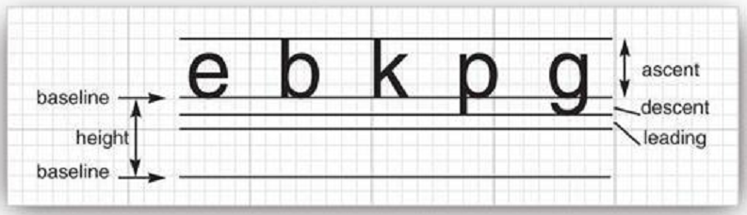
Figura 8: Elementos que definen el tamaño de una fuente.

El tamaño de una fuente es un entero. Los tamaños típicos van desde 9 hasta 36, aunque pueden utilizarse tamaños mayores. El tamaño es igual a la altura de la letra más alta, aunque es un poco más complicado de calcular. Por defecto el tamaño es 12.

Java usa la clase java.awt.Font para representar fuentes. Puedes construir una nueva indicando nombre, estilo y tamaño al constructor. Para mostrar un texto con la fuente sansserif usando negrita y 14 de tamaño:

Font ssb14 = new Font("SansSerif", Font.BOLD, 14);
g2.setFont(ssb14);
String mensaje = "Hola mundo";
g2.drawString(mensaje, 75, 100);

EJEMPLO 5: Escribir un texto centrado.En vez de dibujar el texto en cualquier posición, lo vamos a centrar. Para hacerlo, necesitamos saber la anchura y la altura que va a ocupar el texto en pixels cuando se dibuje. Estas dimensiones dependen de 3 factores:
- La fuente usada.
- La cadena de texto a dibujar
- El dispositivo en el que se dibuja el texto.

Para conocer las características del dispositivo (la pantalla) llamamos al método getFontRenderContext() de la clase Graphics2D. Devuelve un objeto de la clase FontRenderContext. Pasando el objeto al método getStringBounds() de la clase Font puedes saber lo que ocupa el texto.

FontRenderContext context = g2.getFontRenderContext();
Rectangle2D r = f.getStringBounds(mensaje, context);

Devuelve un rectángulo que envuelve al string. Para interpretar las dimensiones del rectángulo debes conocer algunos términos que aparecen en la figura 8. Por ejemplo, la baseline es la línea horizontal imaginaria donde se apoya la base de la mayoría de las letras (la "e" por ejemplo). El ascent es la distancia vertical entre la baseline hasta la parte alta de letras como la “b” o la “k,” o una letra en mayúsculas. El descent es la distancia desde la baseline hasta la parte baja de letras como la “p” o la “g”.

Leading es el espacio vertical entre el descent de una línea y el ascent de la siguiente línea. La altura de la fuente será la distancia entre sucesivas baselines (descent + leading + ascent). Y la anchura es la distancia horizontal que ocupa el texto en el dispositivo. No todas las letras tienen el mismo ancho en todas las fuentes.

El rectángulo tiene su origen en la baseline del string y la coordenada alta de la cadena es negativa. Puedes obtener el ancho y el alto así:

double stringAncho = r.getWidth();
double stringAlto = r.getHeight();
double ascent = -r.GetY();

Si necesitas saber el descent o el leading, usa el método getLineMetrics() de la clase Font. Devuelve un objeto de la clase LineMetrics, que tiene los métodos necesarios. Ej:

LineMetrics m = f.getLineMetrics(mensaje, context);
float descent = m.getDescent();
float leading = m.getLeading();

El siguiente código usa la información recopilada para dibujar el texto centrado en el componente:

FontRenderContext context = g2.getFontRenderContext();
Rectangle2D r = f.getStringBounds(mensaje, context);
// ( x, y) = esquina izquierda del texto
double x = (getWidth() - r.getWidth() ) / 2;
double y = (getHeight() - r.getHeight() ) / 2;
// sumar el ascent
double ascent = -bounds.getY();
double baseY = y + ascent;
g2.drawString( mensaje, (int)x, (int) baseY);

Cada contexto gráfico tiene una fuente actual. Puedes cambiarla con el método g.setFont(). Y consultarla con g.getFont().

Cada componente también tiene una fuente por defecto y los mismos métodos anteriores. Cuando creas el contexto gráfico de un componente, la fuente que tiene se copia de la que tenga el componente.

Métodos para Realizar Dibujos.
La clase Graphics incluye una gran cantidad de métodos para dibujar figuras. Se usan las coordenadas (x,y) de las figuras para indicar su posición. El color de dibujo es el del contexto y se puede cambiar con setColor(). Si dibujas fuera de los límites del componente, se ignora. En los ejemplos suponemos que g es un contexto gráfico creado.
- g.drawString(String str, int x, int y): texto en (x,y) donde y es la baseline del texto.
- g.drawLine(int x1, int y1, int x2, int y2): línea desde el punto (x1,y1) hasta el punto (x2,y2). El lápiz usado se extiende un pixel a la derecha y abajo de las coordenadas.
- g.drawRect(int x, int y, int w, int h): rectángulo que une la esquina superior izquierda (x,y) y tiene w-1 pixel de ancho y h-1 pixels de alto. El lápiz es el mismo que las líneas. Así que si quieres poner un marco a un componente, debes dibujar: g.drawRect(0, 0, getWidth()-1, getHeight()-1); o los bordes inferiores no aparecen.
- g.drawOval(int x, int y, int w, int h): óvalo inscrito en el rectángulo que indicas.
- g.drawRoundRect(int x, int y, int w, int h, int xDiam, int yDiam): rectángulo con las esquinas redondeadas. El arco de las esquinas lo definen xDiam e yDiam (diámetro del arco).
- g.draw3DRect(int x, int y, int w, int h, boolean raised): rectángulo con efecto 3D, que se eleva o se hunde en el fondo. Usa como sombra un color más oscuro (en algunos colores el efecto no se consigue).
- g.drawArc(int x, int y, int width, int height, int startAngle, int arcAngle): arco, una parte de un óvalo. La parte del óvalo que se dibuja va desde startAngle hasta arcAngle grados.
- g.fillRect(int x, int y, int w, int h): rectángulo relleno (no se incluye el pixel extra de la versión no rellena), así que para rellenar todo el componente, harías la llamada g.fillRect(0, 0, getWidth(), getHeight());
- g.fillOval(int x, int y, int w, int h): óvalo relleno.
- g.fillRoundRect(int x, int y, int w, int h, int xdiam, int ydiam) —Dibuja un rectángulo relleno.
- g.fill3DRect(int x, int y, int w, int h, boolean raised) — Dibuja un rectángulo 3D relleno.
- g.fillArc(int x, int y, int w, int h, int startAngle, int arcAngle): arco relleno.

Mostrar Imágenes Dibujadas en un Componente.
Suponiendo que la imagen a mostrar está almacenada en un fichero (también la podría generar el programa), podemos usar las clases Image e ImageIcon (hay más posibilidades):

Image img = new ImageIcon(nombreFichero).getImage();

Ahora, la variable img contiene una referencia al objeto que encapsula los datos de la imagen. Puedes mostrarla usando el método drawImage() de la clase Graphics.

public void paintComponent(Graphics g) {
// Otras sentencias. . .
g.drawImage(img, x, y, null);
}

Si queremos hacer un enlosado de un área, podemos usar el método copyArea() para ir copiando una y otra vez un trozo del área del componente a otro lado:

for(int i = 0; i * imgAncho <= getWidth(); i++)
for(int j = 0; j * imgAlto <= getHeight(); j ++)
if(i + j > 0)
g.copyArea(0, 0, imgAncho, imgAlto, i * imgAncho, j * imgAlto);
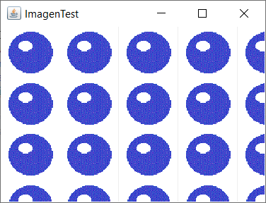
Figura 9: (Enlosado) Rellenar el área de un componente con una imagen.

EJEMPLO 6: programa que rellena la ventana con círculos azules.

import java.awt.*;
import javax.swing.*;

public class U7Ejemplo5 {
public static void main(String[] args) {
EventQueue.invokeLater(
new Runnable() {
public void run() {
JFrame frame = new ImageFrame();
frame.setTitle("ImagenTest");
frame.setDefaultCloseOperation(JFrame.EXIT_ON_CLOSE);
frame.setVisible(true);
}
}
);
}
}

class ImageFrame extends JFrame {
private static final long serialVersionUID = 1L;

public ImageFrame() {
add( new ImageComponent() );
pack();
}
}

class ImageComponent extends JComponent {
private static final int DEFAULT_WIDTH = 300;
private static final int DEFAULT_HEIGHT = 200;
private Image imagen;

public ImageComponent( ) { // Haz tu una bola en el paint
imagen = new ImageIcon("bola-azul.png").getImage();
}

public void paintComponent(Graphics g) {
if (image == null) return;
int iAncho = imagen.getWidth(this);
int iAlto = imagen.getHeight(this);
// dibujar la imagen en la esquina superior izq.
g.drawImage(imagen, 0, 0, null);
// Copiar ese área al resto
for(int i = 0; i * iAncho <= getWidth(); i++)
for(int j = 0; j * iAlto <= getHeight(); j ++)
if(i + j > 0)
g.copyArea(0, 0, iAncho, iAlto, i*iAncho, j*iAlto);
}

public Dimension getPreferredSize() {
return new Dimension(DEFAULT_WIDTH, DEFAULT_HEIGHT);
}
}

Listado de métodos de Graphics para mostra imágenes:

java.awt.Graphics
- boolean drawImage( Image img, int x, int y, ImageObserver observer); Dibuja imagen sin escalar a tamaño original. La función podria acabar antes de que la imagen esté dibujada. El parámetro observer indica el progreso del dibujo.
- boolean drawImage( Image img, int x, int y, int w, int h, ImageObserver observer); Dibuja una imagen escalada para que se ajuste a la región que indicas (w ancho y h alto).
- void copyArea( int x, int y, int w, int h, int dx, int dy); copia un área de la pantalla a otra zona de destino (dx,dy).

GRAPHICS 2D
En Java 1.0, la clase Graphics tenía métodos para dibujar líneas, rectángulos, elipses, etc. Pero con limitaciones (no puede cambiar la textura ni rotar las figuras).

Java 1.2 introdujo la librería Java 2D que implementa operaciones gráficas más potentes. Para poder utilizarla debes obtener un objeto de la clase Graphics2D que es una subclase de Graphics. Incluso en Java 2, los métodos como paintComponent() reciben un objeto que no es Graphics2D. Simplemente debes usar un cast de tipos:

public void paintComponent(Graphics g) {
Graphics2D g2 = (Graphics2D) g;
// A partir de ahora, g2 es más potente...
}

La librería Java 2D organiza las figuras geométricas a la manera de la orientación a objetos. Hay clases para líneas, rectángulos y elipses que implementan la interfaz Shape:
- Line2D
- Rectangle2D
- Ellipse2D

Nota: Java 2D soporta figuras más complejas como arcos, curvas cúbicas y cuadráticas y rutas más generales.

Para dibujar una figura, primero creas un objeto de esa clase y llamas al método draw() de la clase Graphics2D. Ej:

Rectangle2D r = . . . ;
g2.draw(r);
Las figuras de Java 2D no usan coordenadas enteras, usan valores en punto flotante (lo que da más precisión: puedes indicar tamaños en mm que luego se convierten a pixels). Usa flotantes de precisión simple de forma interna. Pero obliga a hacer casting de tipos. Por ejemplo:

float f = 1.2; // Error, es un double por defecto

La solución es añadir un sufijo F ó f a la constante:

float f = 1.2F; // Ok

Ahora esta otra:

Rectangle2D r = . . .;
float f = r.getWidth(); // Error

Corregida:

float f = (float) r.getWidth(); // Ok

Como esto se convierte en un suplicio, al final han implementado dos versiones de cada figura, una para los programadores espabilados con float, y otra para el resto de nosotros que nos comemos en el código estos detalles. Las clases Rectangle2D.Float y Rectangle2D.Double extienden a Rectangle2D. Ejemplo:

Rectangle2D.Float r1= new Rectangle2D.Float(10.0F,25.0F,22.5F,20.0F);
Rectangle2D.Double r2= new Rectangle2D.Double(10.0,25.0,22.5,20.0);

Pero no hay ningún problema en que uses directamente Rectangle2D:

Rectangle2D r1 = new Rectangle2D.Float(10.0F, 25.0F, 22.5F,20.0F);
Rectangle2D r2 = new Rectangle2D.Double(10.0, 25.0, 22.5, 20.0);

Entrar en profundidades con Graphics2D está fuera del objetivo de este módulo (al menos sabemos que existe si lo necesitas). Pero un par de usos sencillos si que voy a comentarte. El primero es esta sentencia que activa el antialiasing (una mejora de los dibujos de texto y figuras que disminuye el efecto de pixelado):

g2.setRenderingHint(RenderingHints.KEY_ANTIALIASING, RenderingHints.VALUE_ANTIALIAS_ON);

El otro comando interesante es modificar el lápiz con el que se pinta:

g2.setStroke( new BasicStroke(ancho_del_trazo) );

EJEMPLO 7: programa que use un Jpanel como superficie de dibujo. Dibujaremos un texto sobre un fondo negro. Luego copiaremos el texto en colores elegidos al azar. Usaremos 5 fuentes distintas, con diferentes tamaños y estilos:

import java.awt.*;
import javax.swing.JPanel;

public class RandomStringPanel extends JPanel {
private static final long serialVersionUID = 1L;
private String txt; // Mensaje a mostrar
private Font font1, font2, font3, font4, font5; // Fuentes

public RandomStringPanel() {
this(null); // Llama al otro constructor
}

/**
* Constructor
* @param texto El mensaje a mostrar. Si es null "Java!"
*/
public RandomStringPanel(String texto) {
txt = texto;
if (txt == null) txt = "Java!";
font1 = new Font("Serif", Font.BOLD, 14);
font2 = new Font("SansSerif", Font.BOLD + Font.ITALIC, 24);
font3 = new Font("Monospaced", Font.PLAIN, 30);
font4 = new Font("Dialog", Font.PLAIN, 36);
font5 = new Font("Serif", Font.ITALIC, 48);
setBackground(Color.BLACK);
}

public void paintComponent(Graphics g) {
super.paintComponent(g); // Es un Jpanel, hay que rellenar
Graphics2D g2 = (Graphics2D)g; // suavizar líneas
g2.setRenderingHint(RenderingHints.KEY_ANTIALIASING,
RenderingHints.VALUE_ANTIALIAS_ON );
int ancho = getWidth();
int alto = getHeight();
for(int i = 0; i < 25; i++) {
int fNum = (int)(5 * Math.random()) + 1;
switch (fNum) {
case 1: g.setFont(font1); break;
case 2: g.setFont(font2); break;
case 3: g.setFont(font3); break;
case 4: g.setFont(font4); break;
case 5: g.setFont(font5); break;
} // switch
// Poner color
float h = (float) Math.random();
g.setColor( Color.getHSBColor(h, 1.0F, 1.0F) );
// Seleccione posición
int x,y;
x = -50 + (int)(Math.random()*(ancho + 40) );
y = (int) (Math.random()*(alto + 20) );
// Dibuja texto
g.drawString(txt, x, y);
} // for
} // paintComponent()
} // clase

¿DONDE ESTÁ EL MAIN() DEL PROGRAMA?
Si compilas este código, no falla, pero tampoco se ejecuta porque no encuentra el main() definido. Otro problema es que un JPanel no puede existir por sí mismo, necesita estar contenido en otro JPanel o una ventana (JFrame). Debes añadir un método main() a otra clase RandomString para que haga este trabajo:

import javax.swing.JFrame;

public class RandomString {
public static void main(String[] args) {
JFrame window = new JFrame("Java!");
RandomStringPanel content = new RandomStringPanel();
window.setContentPane(content);
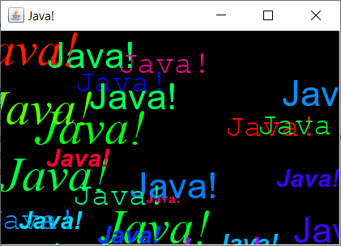
window.setDefaultCloseOperation(JFrame.EXIT_ON_CLOSE);
window.setLocation(120,70);
window.setSize(350,250);
window.setVisible(true);
}
}

El método main() no es parte de la clase panel. Aunque es posible incluir a main() como parte de la clase panel. Es posible ejecutar el panel como un programa con la ventaja de usar solo un fichero.
Figura 10: Resultado de Ejecutar el ejemplo.

EVENTOS.
Los eventos son la parte central de la programación de las GUI. Son los elementos que indican las sentencias que hay que ejecutar y se representan mediante objetos. Cuando se genera, el sistema recava toda la información relevante y construye un objeto que la encapsula. Diferentes tipos de eventos están representados por diferentes objetos de clases distintas. Por ejemplo si pulsas un botón con el ratón, la clase del evento generado es MouseEvent. El objeto contiene información de donde se ha originado el evento (source, el botón donde se ha clicado), las coordenadas (x,y) del punto donde ha ocurrido el clic, la hora exacta en que ha sucedido y qué botón del ratón se ha presionado. Cuando el usuario pulsa una tecla del teclado, el evento creado es de la clase KeyEvent.

El trabajo de quien programa en Java, es implementar métodos para ejecutarlos en respuesta a estos eventos. Aunque en realidad, hay un gran procesamiento debajo desde que el usuario pulsa la tecla hasta que algún método se ejecuta como respuesta. No es necesario que lo conozcas al dedillo, pero sí comprenderlo: hay un método ejecutándose que tiene un bucle:

Mientras <el programa esté en ejecución> Haz:
<Esperar al siguiente evento>
<Llamar al método que se encarga de responder>

Este bucle se llama el bucle de eventos. Cada programa GUI tiene uno. En Java no tienes que escribirlo, es parte del sistema. Pero en C++ por ejemplo, si tendrías que hacerlo (salvo que uses un framework que lo haga por tí).

MANEJO DE EVENTOS
Para que un evento tenga un efecto, primero hay que ser capaz de detectarlo (escucharlo). Escuchar eventos es lo que hacen los objetos llamados listeners. Deben contener métodos de instancia para manejar los eventos que escuchan. Por ejemplo, si un objeto es un listener del evento que se genera al pulsar un botón del ratón (clase MouseEvent), debe tener el siguiente método:

public void mousePressed(MouseEvent evt) { . . . }

El cuerpo del método define como responde el objeto cuando es notificado de que se ha pulsado un botón del ratón. El parámetro evt tiene información que puede utilizar el listener para decidir la respuesta a dar.

Los métodos que necesita implementar un event listener del ratón se indican en la interface MouseListener. Muchos eventos están asociados a componentes GUI. Por ejemplo, si el usuario presiona un botón del ratón, el componente asociado es el componente sobre el que el usuario ha realizado clic.

Antes de que un objeto listener pueda detectar eventos originados en un componente, hay que registrar (asociar) el listener con el componente. Por ejemplo, si un objeto MouseListener llamado mL, necesita oir eventos asociados al componente referenciado por la variable comp, se ejecuta:

componente.addMouseListener( mL );

El método addMouseListener() es un método de instancia de la clase Component. Las clases de eventos como MouseEvent y las interfaces listener como MouseListener, se definen en el package java.awt.event. Así que si necesitas trabajar con eventos debes importarlo. Por resumir lo que hay que hacer para usar eventos:
1. Importar especificaciones: import java.awt.event.*; (o de forma individual).
2. Declarar algunas clases que implementen la interface listener adecuada, como MouseListener;
3. Implementar los métodos de la interface.
4. Registrar un objeto de esa clase con el que genere los eventos llamando a addMouseListener() del componente.

Cualquier objeto puede actuar como un listener si implementa la interface adecuada. Puede escuchar los eventos que él mismo genere. Un panel escucha los eventos de los componentes que tiene en su interior. Hay programadores que prefieren clases anónimas internas para los listeners.

Eventos del Ratón.

MouseEvent Y MouseListener.
La interfaz MouseListener especifica estos 5 métodos:

public void mousePressed(MouseEvent evt);
public void mouseReleased(MouseEvent evt);
public void mouseClicked(MouseEvent evt);
public void mouseEntered(MouseEvent evt);
public void mouseExited(MouseEvent evt);

El método mousePressed() se llama tan pronto como el usuario presiona hacia abajo uno de los botones del ratón y mouseReleased() cuando lo suelta. Estos dos son los más usados. Si no quieres responder a alguno de ellos, al implementarlos dejas el cuerpo vacío, aunque deben aparecer.

El método mouseClicked() se llama si el usuario pulsa un botón y lo libera sin haber movido el ratón (esto dispara las 3 rutinas en realidad). Los métodos mouseEntered() y mouseExited() se llaman cuando el cursor entra y abandona la superficie de un componente.

EJEMPLO 8: Vamos a añadir al programa de las fuentes aleatorias, que el panel se redibuje de nuevo cuando hagamos clic en él. Un mouse listener debe detectar eventos de ratón y cuando detecte el evento mousePressed responde llamando al método repaint() del panel. Lo vamos a poner en una clase pública separada en su propio fichero por claridad, aunque no es lo común:

import java.awt.Component;
import java.awt.event.*;
/**
* El objeto Repinta es un MouseListener que responde a
* mousePressed llamando a repaint()
*/
public class Repinta implements MouseListener {
public void mousePressed(MouseEvent evt) {
Component source = (Component)evt.getSource();
source.repaint(); // repintar
}
public void mouseClicked(MouseEvent evt) { } // Vacíos pero aparecen
public void mouseReleased(MouseEvent evt) { }
public void mouseEntered(MouseEvent evt) { }
public void mouseExited(MouseEvent evt) { }
}

Ahora debemos asociar un objeto del listener con el componente a escuchar. Esto se puede hacer en el método main() por ejemplo:

Repinta listener = new Repinta(); // Crea objeto MouseListener
panel.addMouseListener(listener); // Registrarlo

Aunque en el ejemplo hemos escrito la clase Repinta para usarla con la clase RandomString, la clase Repinta no hace ninguna referencia a ella. ¿Cómo es posible? Porque el método mousePressed() mira el evento que es quien le dice el origen del mismo, si usamos la clase con otro componente funcionará igual de bien. Esta es la clave del diseño modular, tener cosas independientes que puedan unirse juntas y funcionar.

EJEMPLO 9: Ahora versionamos el programa del ejemplo para hacer lo mismo pero la clase Repinta la copiamos dentro de la clase RandomString como una clase estática anidada y funcionará igual de bien.

import java.awt.Component;
import java.awt.event.MouseEvent;
import java.awt.event.MouseListener;
import javax.swing.JFrame;
/**
* Muestra ...
*/
public class RandomString {
public static void main(String[] args) {
JFrame window = new Jframe("Haga clic para Redibujar!");
RandomString content = new RandomString();
content.addMouseListener( new Repaint() );
window.setContentPane(content);
window.setDefaultCloseOperation(JFrame.EXIT_ON_CLOSE);
window.setLocation(120,70);
window.setSize(350,250);
window.setVisible(true);
}
private static class Repinta implements MouseListener {
public void mousePressed(MouseEvent evt) {
Component source = (Component)evt.getSource();
source.repaint();
}
public void mouseClicked(MouseEvent evt) { }
public void mouseReleased(MouseEvent evt) { }
public void mouseEntered(MouseEvent evt) { }
public void mouseExited(MouseEvent evt) { }
} // Clase Repinta
} // clase RamdomString

DATOS DEL EVENTO MOUSEEVENT
Si evt es el parámetro que reciben los listeners, puedes saber las coordenadas del ratón cuando se produjo el evento llamando a evt.getX() y evt.getY(). Las coordenadas se expresan en el sistema de coordenadas del componente, no de la pantalla.

El usuario puede pulsar teclas y combinarlas con el uso del ratón. Las teclas modificadoras pueden ser: Shift, Control, Alt y Meta. Para detectar estas pulsaciones puedes usar los métodos: evt.isShiftDown(), evt.isControlDown(), evt.isAltDown() y evt.isMetaDown().

Para saber cuál de los botones del ratón ha pulsado, o liberado (izquierdo, centro o derecho) puedes ejecutar el método evt.getButton(), que devuelve una de estas constantes: MouseEvent.BUTTON1 (izquierdo), MouseEvent.BUTTON2 (centro) o MouseEvent.BUTTON3 (derecho). Para los eventos en que no hay pulsación (entrar y salir) devolverá MouseEvent.NOBUTTON. Si se pulsa el botón derecho, se considera true la pulsación de la tecla Meta.

EJEMPLO 10: Usa un JPanel para que si haces clic con el botón izquierdo, se dibuje un rectángulo de color rojo centrado en el punto clicado. Si haces clic con el derecho, se dibuja un óvalo azul en la posición donde has hecho clic. Si pulsas la tecla mayúscula cuando haces clic, se borrará toda la pantalla. En el código, es el propio panel el que responde a sus eventos, el panel es un mouse listener.

import java.awt.*;
import java.awt.event.*;
import javax.swing.*;
/**
* Una demo de eventos del ratón: MouseEvents. Se dibujan figuras sobre un fondo negro cuando el
* usuario hace clic en el panel. Rectángulos rojos si usa el botón izquierdo óvalos azules si usa
* el derecho o barra la pantalla si
* pulsa la tecla mayúscula. Así programado el dibujo
* se pierde si se redibuja (cambia de tamaño, etc)
*/
public class SimpleMouse extends JPanel implements MouseListener {
public static void main(String[] args) {
JFrame window = new JFrame("Simple Mouse");
SimpleSMouse content = new SimpleMouse();
window.setContentPane(content);
window.setDefaultCloseOperation(JFrame.EXIT_ON_CLOSE);
window.setLocation(120,70);
window.setSize(450,350);
window.setVisible(true);
}
//-----------------------------------------------------
/**
* constructor que fone fondo negro y registra el listener
* con sigo mismo.
*/
public SimpleMouse() {
setBackground(Color.BLACK);
addMouseListener(this);
}
/**
* Detectar pulsaciones
*/
public void mousePressed(MouseEvent evt) {
if ( evt.isShiftDown() ) {
repaint();
return;
}
int x = evt.getX();
int y = evt.getY();
Graphics g = getGraphics(); // Graphics del panel para dibujar
if ( evt.isMetaDown() ) { // botón derecho
g.setColor(Color.BLUE); // interior azul
g.fillOval( x - 30, y - 15, 60, 30 );
g.setColor(Color.BLACK); // El borde negro
g.drawOval( x - 30, y - 15, 60, 30 );
} else { // botón centro o izquierdo
g.setColor(Color.RED);
g.fillRect( x - 30, y - 15, 60, 30 );
g.setColor(Color.BLACK);
g.drawRect( x - 30, y - 15, 60, 30 );
}
g.dispose(); // ya no usamos el contexto
} // mousePressed

// Los siguientes 4 para cumplir con la interfaz
public void mouseEntered(MouseEvent evt) { }
public void mouseExited(MouseEvent evt) { }
public void mouseClicked(MouseEvent evt) { }
public void mouseReleased(MouseEvent evt) { }
} // clase

Nota: violamos la regla de dibujar solo dentro del método paintComponent() del componente. Las consecuencias son tener que fabricarnos y liberar un contexto gráfico para dibujar y que perdemos lo dibujado ante cualquier redibujado automático. Prueba a mover otra ventana sobre la de la aplicación.
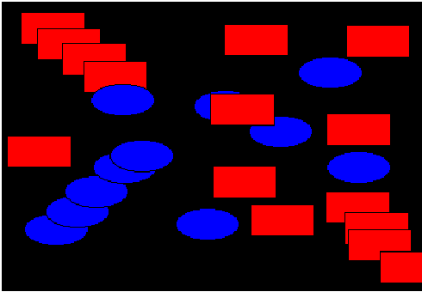
Figura 10: Ejecución del programa de ejemplo.

MouseMotionListener: movimientos del cursor.
Mientras el ratón se mueve genera eventos que el SO detecta y los usa para detectar movimientos del cursor por la pantalla. Un programa también puede escucharlos y responder a ellos. El motivo más usado es implementar drag and drop (arrastrar y soltar).

Los métodos para responder al movimiento del ratón se definen en la interface MouseMotionListener. Define dos métodos:

public void mouseDragged(MouseEvent evt);
public void mouseMoved(MouseEvent evt);

El método mouseDragged() es llamado si el ratón se mueve mientras uno de sus botones esta pulsado. Si se mueve cuando no hay botones pulsados se llama a mouseMoved(). El parámetro evt es un objeto MouseEvent y contiene los datos que ya hemos comentado. Como se generan muchos, puede ser ineficiente escucharlos si no vas a hacer nada con ellos, por eso se definen en una interface separada del resto de eventos del ratón.

Si quieres que tu programa los escuche, debes tener un objeto que implemente la interface MouseMotionListener y registrar el objeto con los componentes que te interesen llamando a addMouseMotionListener(). Muchas veces ese objeto también implementará MouseListener.

DRAG AND DROP
Para implementar drag&drop debes utilizar 3 eventos: mousePressed(), mouseDragged() y mouseReleased(). La operación comienza con la pulsación de un botón, continua mientras el ratón es arrastrado sin soltar el botón y acaba cuando el botón se libera. El método mouseDragged() se llamará muchas veces, así que tendrás que ayudarte de variables de instancia para recordar las coordenadas donde comenzó toda la operación, o la vez anterior que el método se llamó (antX y antY) de tipo int. También se utiliza a menudo una variable booleana que indique cuando estás procesando una operación de dragging. Es necesaria porque no todas las llamadas a mousePressed() significan el inicio de una operación de arrastre, así que en los métodos mouseDragged() y mouseReleased() esa variable te ayuda a saber si estás procesando una operación de arrastre o es una falsa alarma.

EJEMPLO 11-A: Esqueleto que implementa drag&drop de forma manual.

import java.awt.event.*;

public class Drag implements MouseListener, MouseMotionListener {
private int iniX, iniY; // Donde comienza el drag&drop
private int antX, antY; // Posición anterior
private boolean dragging; // true si está arrastrando
// otras variables que se necesiten...

public void mousePressed(MouseEvent evt) {
if ( queremos_comenzar_arrastre ) {
dragging = true;
iniX = evt.getX(); // Recordar donde comienza
iniY = evt.getY();
antX = iniX; // Recordar recientes
antY = iniY;
// Otras operaciones...
}
}
public void mouseDragged(MouseEvent evt) {
if( dragging == false ) return; // Comprobar si hay arrastre, un falso dragging
int x = evt.getX(); // Posición actual
int y = evt.getY();
// ...Procesar movimiento desde (antX,antY) hasta (x,y)...
antX = x; // Actualizar pos. anterior
antY = y;
}
public void mouseReleased(MouseEvent evt) {
if( dragging == false ) // comprobar si hay operación
return; // No hay
dragging = false; // Se acaba el dragging (soltar)
// ...Otro procesamiento (comprobar donde sueltas, etc.) ...
}
}

En vez de implementar drag&drop de forma manual, Java también da soporte a esta operación y aunque puede parecer complejo al principio, Swing lo simplifica mediante la clase TransferHandler. Aquí tienes los pasos fundamentales y un ejemplo práctico para que se entienda la lógica. Para que el arrastrar y soltar funcione, intervienen tres elementos:
- Componente Origen: Donde empieza el arrastre (ej. un JLabel o JList).
- Componente Destino: Donde se suelta la información (ej. un JTextField).
- TransferHandler: Es el "cerebro". Se encarga de empaquetar los datos en el origen y desempaquetarlos en el destino.

Por ejemplo para arrastrar texto de un Label a un TextField haríamos:

import javax.swing.*;
import java.awt.*;
import java.awt.event.MouseAdapter;
import java.awt.event.MouseEvent;

public class EjemploDragAndDropSencillo extends JFrame {

public EjemploDragAndDropSencillo() {
setTitle("Ejemplo Drag and Drop");
setSize(400, 200);
setLayout(new FlowLayout());
setDefaultCloseOperation(EXIT_ON_CLOSE);
// 1. Componente ORIGEN
JLabel etiquetaOrigen = new JLabel("Arrástrame al cuadro");
etiquetaOrigen.setBorder(BorderFactory.createLineBorder(Color.BLACK));
// Habilitamos el origen para que reconozca el inicio del arrastre
etiquetaOrigen.setTransferHandler(new TransferHandler("text"));
etiquetaOrigen.addMouseListener(new MouseAdapter() {
public void mousePressed(MouseEvent e) {
JComponent comp = (JComponent) e.getSource();
TransferHandler handler = comp.getTransferHandler();
handler.exportAsDrag(comp, e, TransferHandler.COPY); // Inicia exportación (arrastre)
}
});
// 2. Componente DESTINO
JTextField campoDestino = new JTextField(20);
// Casi todos los componentes de texto tienen soporte, pero aseguramos que acepte el "drop"
campoDestino.setDragEnabled(true);
add(etiquetaOrigen);
add(campoDestino);
}

public static void main(String[] args) {
SwingUtilities.invokeLater( () -> new EjemploDragAndDropSencillo().setVisible(true));
}
}

Si quieres arrastrar objetos complejos (no solo texto), debes seguir este flujo:
- Crear un TransferHandler personalizado y sobrescribir estos métodos:
  - getSourceActions(JComponent c): Define qué se puede hacer (COPY, MOVE).
  - createTransferable(JComponent c): Empaqueta los datos en un objeto Transferable.
  - canImport(TransferSupport support): Decide si el componente destino acepta lo que le están trayendo.
  - importData(TransferSupport support): Realiza la acción final de "soltar" los datos.
- Usar DataFlavor. define el tipo de datos que se transfieren. Swing tiene tipos predefinidos como DataFlavor.stringFlavor o DataFlavor.imageFlavor, pero puedes crear los tuyos para objetos Java personalizados.

Resumen de Propiedades Útiles
Método | Propósito
setDragEnabled(true) | Habilita el soporte automático de arrastre en componentes como JList, JTable, JTree y JTextComponent.
setTransferHandler(handler) | Asigna la lógica de transferencia al componente.
exportAsDrag(...) | Método manual para iniciar el arrastre (útil en JLabel o JPanel).

EJEMPLO 11-B: Esqueleto que implementa drag&drop de una clase propia de forma automatizada con soporte de Swing. Debemos indicar a Java cómo "serializar" o empaquetar esos objetos para que puedan viajar por el sistema portapapeles durante el arrastre. Para ello, utilizaremos un DataFlavor personalizado. Arrastraremos objetos Persona desde un JList (origen) y los soltaremos en un JPanel (destino) que mostrará los datos.

En primer lugar se define la clase Persona (Serializable). Es crucial que la clase implemente Serializable para que Java pueda transferir el objeto.

import java.io.Serializable;

class Persona implements Serializable {
private static final long serialVersionUID = 1L; // Buena práctica
String nombre;
int edad;

public Persona(String nombre, int edad) {
this.nombre = nombre;
this.edad = edad;
}

@Override
public String toString() { // Esto es lo que se verá en el JList
return nombre + " (" + edad + " años)";
}
}

El TransferHandler personalizado es el "cerebro". Define cómo se empaqueta la Persona en el origen y cómo se extrae en el destino.

import javax.swing.*;
import java.awt.datatransfer.*;
import java.io.IOException;

class PersonaTransferHandler extends TransferHandler {
// Definir el tipo de datos personalizado (Flavor)
// El tipo MIME indica que es un objeto Java de la clase Persona
public static final DataFlavor PERSONA_FLAVOR = new DataFlavor(Persona.class, "Objeto Persona");

// --- Parte 1: EL ORIGEN (Exportar datos)
@Override
public int getSourceActions(JComponent c) { // Define acción a copiar (no mover/borrar)
return COPY;
}

@Override
protected Transferable createTransferable(JComponent c) {
// Obtenemos la persona seleccionada del JList
if (c instanceof JList) {
JList<Persona> lista = (JList<Persona>) c;
Persona p = lista.getSelectedValue();
// Creamos un Transferable que envuelve a la persona
return new Transferable() {
@Override
public DataFlavor[] getTransferDataFlavors() {
return new DataFlavor[]{PERSONA_FLAVOR};
}

@Override
public boolean isDataFlavorSupported(DataFlavor flavor) {
return PERSONA_FLAVOR.equals(flavor);
}

@Override
public Object getTransferData(DataFlavor flavor)
throws UnsupportedFlavorException, IOException {
if (!isDataFlavorSupported(flavor)) {
throw new UnsupportedFlavorException(flavor);
}
return p; // Retornamos el objeto Persona real
}
};
}
return null;
}

// --- Parte 2: EL DESTINO (Importar datos)
@Override
public boolean canImport(TransferSupport support) {
// Solo aceptamos el drop si trae una Persona
return support.isDataFlavorSupported(PERSONA_FLAVOR);
}

@Override
public boolean importData(TransferSupport support) {
if (!canImport(support)) {
return false;
}
try {
// Extraemos el objeto Persona del Transferable
Persona p = (Persona) support.getTransferable().getTransferData(PERSONA_FLAVOR);
// Obtenemos el componente destino (el Panel personalizado)
PanelDestino panel = (PanelDestino) support.getComponent();
// Usamos el objeto Persona recibido
panel.actualizarDatos(p);
return true;
} catch (UnsupportedFlavorException | IOException e) {
e.printStackTrace();
return false;
}
}
}

Por último, creamos la GUI:

import javax.swing.*;
import java.awt.*;

// Un Panel personalizado que sabe cómo mostrar una Persona
class PanelDestino extends JPanel {
private JLabel lblNombre = new JLabel("Nombre: -");
private JLabel lblEdad = new JLabel("Edad: -");

public PanelDestino() {
setLayout(new GridLayout(2, 1));
setBorder(BorderFactory.createTitledBorder("Panel Destino (Suelte aquí)"));
add(lblNombre);
add(lblEdad);
setBackground(Color.LIGHT_GRAY);
}

public void actualizaDatos(Persona p) {
lblNombre.setText("Nombre: " + p.nombre);
lblEdad.setText("Edad: " + p.edad);
setBackground(new Color(150, 255, 150)); // Cambiar color al recibir
}
}

public class VentanaDnDPersona extends JFrame {
public VentanaDnDPersona() {
setTitle("Drag and Drop de Objetos Persona");
setSize(500, 300);
setDefaultCloseOperation(EXIT_ON_CLOSE);
setLayout(new GridLayout(1, 2, 10, 10));
// Compartimos la misma instancia del Handler
PersonaTransferHandler handler = new PersonaTransferHandler();
// --- ORIGEN: JList de Personas
DefaultListModel<Persona> modelo = new DefaultListModel<>();
modelo.addElement(new Persona("Juan Perez", 30));
modelo.addElement(new Persona("Maria Gomez", 25));
modelo.addElement(new Persona("Pedro Ruiz", 42));
JList<Persona> listaOrigen = new JList<>(modelo);
listaOrigen.setSelectionMode(ListSelectionModel.SINGLE_SELECTION);
listaOrigen.setBorder(BorderFactory.createTitledBorder("Lista Origen (Arrastre)"));
// CONFIGURACIÓN CLAVE ORIGEN:
listaOrigen.setDragEnabled(true); // Habilitar arrastre automático en JList
listaOrigen.setTransferHandler(handler); // Asignar nuestro handler personalizado
// --- DESTINO: Panel personalizado
PanelDestino panelDestino = new PanelDestino();
// CONFIGURACIÓN CLAVE DESTINO:
panelDestino.setTransferHandler(handler); // El panel también usa el handler
add(new JScrollPane(listaOrigen));
add(panelDestino);
}

public static void main(String[] args) {
SwingUtilities.invokeLater(() -> {
new VentanaDnDPersona().setVisible(true);
});
}
}

Resumen de la lógica:
- DataFlavor: Es el "etiquetado". Definimos PERSONA_FLAVOR para decirle al sistema: "Esto no es texto, es una instancia de la clase Persona".
- Serializable: Es obligatorio. Java convierte el objeto en bytes para moverlo por el portapapeles del sistema operativo y luego lo reconstruye en el destino.
- JList.setDragEnabled(true): Swing ya sabe cómo iniciar el arrastre desde una lista si seleccionas un elemento y mueves el ratón, solo necesita el TransferHandler para saber qué datos enviar.
- TransferHandler.importData: En el panel destino, extraemos el objeto real (getTransferData) y llamamos a un método del panel (actualizaDatos) para reflejar el cambio en la interfaz.

EJEMPLO 12: Ahora un programa de dibujo con el ratón. Esto exige implementar dragging. Las coordenadas que se usan son las que pueda tener el panel, obtenidas mediante getWidth() y getHeight(). Redimensionar complica más las cosas. El área de dibujo se extiende desde y = 3 hasta y = alto - 3 verticalmente y desde x = 3 hasta x = ancho - 56 horizontalmente. Estos números se necesitan para interpretar de forma correcta el significado de un clic. Porque hay un borde gris alrededor de los cuadros que permiten elegir el color de dibujo. Este borde tiene 3 pixels de ancho y los rectángulos de color tienen 50 x 50 pixels, que sumados a los 3 de cada lado nos dan 56 pixels de ancho desde el borde derecho del panel y el alto varía con el tamaño de la ventana.

El cuadro blanco etiquetado con "CLEAR" es el último cuadro, así que tendremos una región con 7 cuadrados de 50 x algo y 2 bordes grises en cada lado. Para saber cuando se clica en uno de los cuadrados hay que hacer cálculos. Pero si la ventana puede crecer y quieres ocupar toda la zona vertical disponible, las cuentas hay que cambiarlas. Para evitarlo, lo que haremos es que aumenten de tamaño todos los cuadros salvo el cuadro blanco de borrar, así simplificamos cálculos.

La altura de cada rectángulo será: colorEspacio = alto - 56. El tope del rectángulo n-ésimo está en (n * colorEspacio + 3) pixels debajo del tope del panel (el primer panel es el 0). Para dibujar el n-ésimo rectángulo con esta sentencia:

g.fillRect(width - 53, n * colorEspacio + 3, 50, colorEspacio -3);

El ratón hace 3 cosas: elige un color, borra el dibujo y dibuja una curva. Solamente la última obliga a implementar dragging. Se decide cuando hay dragging en el método mousePressed() comprobando donde se ha hecho clic, la (x,y) le dirá si hay o no dragging. Si ha clicado en CLEAR se borra la pantalla y si clica en un color se selecciona el color, en otro caso, se inicia una operación de dragging. Para calcular en qué botón ha hecho clic, se divide la coordenada y entre colorEspacio.

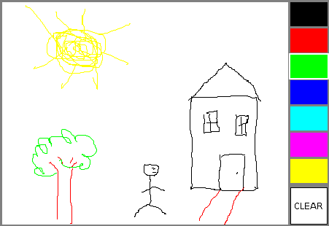
Figura 11: Ejecución del programa de ejemplo 2.

import java.awt.*;
import javax.swing.*;
import java.awt.event.*;

/**
* @version 1. 2019
* @author Un señor
*/
public class MiniPaint {

public static void main(String[] args) {
EventQueue.invokeLater(
new Runnable() {
public void run() {
JFrame frame = new Dibujo();
frame.setTitle("Ejemplo de dragging");
frame.setDefaultCloseOperation(JFrame.EXIT_ON_CLOSE);
frame.setSize(300,240);
frame.setVisible(true);
}
}
);
}
}

/**
* Un frame con un componente
*/
class Dibujo extends JFrame {
private static final long serialVersionUID = 1L;

public Dibujo() {
Componente c1 = new Componente();
addMouseListener( (MouseListener) c1 );
addMouseMotionListener( (MouseMotionListener)c1 );
add(c1); // Añadir como contentPane del JFrame a c1
}
}

/**
* Un componente que permite dibujar en el
*/
class Componente extends JComponent implements MouseListener, MouseMotionListener {
private static final long serialVersionUID = 1L;
private static final int DEFAULT_WIDTH = 300;
private static final int DEFAULT_HEIGHT = 200;
public int iAncho, iAlto, antX, antY, colorEspacio;
public boolean dragging= false;
public Graphics g1;
public Color colorActual = Color.BLACK;

public void paintComponent(Graphics g) {
iAncho = getWidth();
iAlto = getHeight();
colorEspacio = (iAlto - 53) / 7;
// Dibujar el marco
g.setColor(Color.GRAY);
g.drawRect(0, 0, iAncho-1, iAlto-1);
g.drawRect(1, 1, iAncho-3, iAlto-3);
g.drawRect(2, 2, iAncho-5, iAlto-5);
g.fillRect(iAncho - 56, 0, 56, iAlto);
// dibujar los cuadrados con los colores
for(int i= 0; i< 7; i++) {
switch(i) {
case 0: g.setColor(Color.BLACK); break;
case 1: g.setColor(Color.RED); break;
case 2: g.setColor(Color.GREEN); break;
case 3: g.setColor(Color.BLUE); break;
case 4: g.setColor(Color.CYAN); break;
case 5: g.setColor(Color.PINK); break;
case 6: g.setColor(Color.YELLOW);break;
}
g.fillRect(iAncho-53, i * colorEspacio + 3, 50, colorEspacio-3);
}
g.setColor(Color.WHITE);
g.fillRect(iAncho - 53, 7 * colorEspacio + 3, 50, 50);
g.setColor(Color.BLACK);
g.drawString("BORRA", iAncho- 50 , 7 * colorEspacio + 28);
}

public Dimension getPreferredSize() {
return new Dimension(DEFAULT_WIDTH, DEFAULT_HEIGHT);
}

public void cambiaColor(int x, int y) {
if( x > iAncho - 53) { // Elige color o borrar
int color = (y - 21) // colorEspacio;
switch(color) {
case 0: colorActual= Color.BLACK; break;
case 1: colorActual= Color.RED; break;
case 2: colorActual= Color.GREEN; break;
case 3: colorActual= Color.BLUE; break;
case 4: colorActual= Color.CYAN; break;
case 5: colorActual= Color.PINK; break;
case 6: colorActual= Color.YELLOW;break;
case 7: repaint(); break;
default: colorActual = Color.BLACK;
}
} else {
dragging= true;
antX = x;
antY = y;
}
}

public void mousePressed(MouseEvent evt) {
int x = evt.getX();
int y = evt.getY();
cambiaColor(x,y);
} // mousePressed

public void mouseReleased(MouseEvent evt) {
if( dragging == false ) return; // comprobar si no hay operación
dragging = false; // Se acaba el dragging
if(g1 != null) g1.dispose();
g1 = null;
}

public void mouseDragged(MouseEvent evt) {
if( dragging == false ) return; // Comprobar si hay arrastre
int x = evt.getX(); // Posición actual
int y = evt.getY();
// Procesar movimiento desde (antX,antY) hasta (x,y)
if(g1 == null) {
g1= getGraphics();
g1.setColor(colorActual);
}
// No marranear los colores ni los bordes
if(x > iAncho-56) x = iAncho-56; else if (iAncho < 3) iAncho= 3;
if( y <3) y=3; else if( y > iAlto-3) y= iAlto-3;
g1.drawLine(antX , antY, x, y);
antX = x; // Actualizar pos. anterior
antY = y;
} // mouseDragged

public void mouseClicked(MouseEvent evt) { }
public void mouseEntered(MouseEvent evt) { }
public void mouseExited(MouseEvent evt) { }
public void mouseMoved(MouseEvent evt) { } // la otra interface
}

Manejadores Anónimos y Clases Adaptadoras.
Es muy común usar clases internas anónimas para definir listeners. Para crear un objeto listener:

new MouseListener() {
public void mousePressed(MouseEvent evt) { . . . }
public void mouseReleased(MouseEvent evt) { . . . }
public void mouseClicked(MouseEvent evt) { . . . }
public void mouseEntered(MouseEvent evt) { . . . }
public void mouseExited(MouseEvent evt) { . . . }
}

Esta sentencia hace las dos cosas (define una clase anónima y crea el objeto). Si esto se pasa como parámetro en la llamada al método addMouseListener() se registra como el listener del componente:

component.addMouseListener(
new MouseListener() {
public void mousePressed(MouseEvent evt) { . . . }
public void mouseReleased(MouseEvent evt) { . . . }
public void mouseClicked(MouseEvent evt) { . . . }
public void mouseEntered(MouseEvent evt) { . . . }
public void mouseExited(MouseEvent evt) { . . . }
}
);

Para evitar la tediosa tarea de definir todos los métodos de la interface, Java tiene clases adaptadoras. Una clase adaptadora implementa la interface de un listener aportando definiciones vacías de los métodos de la interface. Para usarla debes hacer una subclase suya y en la subclase defines solo los métodos que vas a usar, estando el resto ya definidos en la clase.

La clase adaptadora MouseAdapter implementa tanto la interface MouseListener como MouseMotionListener. Por ejemplo, si quieres un listener que solo responda al evento de pulsación:

component.addMouseListener(
new MouseAdapter() {
public void mousePressed(MouseEvent evt) { . . . }
}
);

EJEMPLO 13: Para ver como funciona en un ejemplo real, este código:

import java.awt.Component;
import java.awt.event.MouseAdapter;
import java.awt.event.MouseEvent;
import java.awt.event.MouseListener;
import javax.swing.JFrame;
public class U09Ejemplo13 {
public static void main(String[] args) {
JFrame window = new Jframe("Strings Aleatorios");
RandomString content = new RandomString();
content.addMouseListener(
new MouseAdapter() {
public void mousePressed(MouseEvent evt) {
Component origen = (Component)evt.getSource();
origen.repaint();
}
}
);
window.setContentPane(content);
window.setDefaultCloseOperation(JFrame.EXIT_ON_CLOSE);
window.setLocation(100,75);
window.setSize(300,240);
window.setVisible(true);
}
}

Eventos de Timer.
No todos los eventos los genera el usuario (ActionEvent). Los eventos también los pueden generar objetos que se programan para ello, y sus eventos los aprovechan otros. Un ejemplo es la clase javax.swing.Timer. Un Timer genera eventos a intervalos regulares. Pueden utilizarse para controlar una animación o realizar otra tarea a intervalos regulares de tiempo.

TIMERS Y ANIMACIONES
Un objeto Timer, por defecto genera una secuencia de eventos con un intervalo fijo de tiempo entre ellos (también es posible que genere un único evento transcurrido cierto tiempo, en este caso es como una alarma). Cada evento pertenece a la clase ActionEvent. Un objeto que quiera escuchar estos eventos debe implementar la interfaz ActionListener, que solo tiene un método:

public void actionPerformed(ActionEvent evt);

Como no tiene sentido tener un Timer sin un listener que lo escuche, el listener se indica en el constructor del Timer como un parámetro además del intervalo de tiempo:

timer = new Timer( milisegundos_retardo, listener_del_timer );

El tiempo es un int y el tipo del listener es ActionListener. El método actionPerfomed() del listener se ejecutará. Para que comience a generar eventos, debes llamar a su método start() y si quieres que deje de enviar eventos llamas al método stop().

EJEMPLO 14: Usar un Timer para controlar una animación. El programa irá mostrando varias imágenes cada cierto tiempo. Muestra imágenes creadas al azar cada vez que se llama al método paintComponent() y responde al evento llamando a repaint():

import java.awt.*;
import java.awt.event.*;
import javax.swing.*;

public class Arte extends JPanel {
/**
* Redibuja el panel controlado por un Timer cada 4 segundos
*/
private class Repinta implements ActionListener {
public void actionPerformed(ActionEvent evt) {
repaint(); // Llamar a repintar
}
}
/**
* El constructor crea el Timer
*/
public Arte() {
Repinta accion = new Repinta();
Timer timer = new Timer(4000, accion);
timer.start();
}
/**
* El método paintComponent() pinta el panel
*/
public void paintComponent(Graphics g) {
Color c = Color.getHSBColor(1.0F, 0.0F,(float)Math.random());
g.setColor(c);
g.fillRect(0, 0, getWidth(), getHeight());
int arte = (int)(3 * Math.random());
switch (arte) {
case 0: for(int i = 0; i < 500; i++) {
int x1 = (int)(getWidth() * Math.random());
int y1 = (int)(getHeight() * Math.random());
int x2 = (int)(getWidth() * Math.random());
int y2 = (int)(getHeight() * Math.random());
Color cH = Color.getHSBColor( (float)Math.random(), 1.0F, 1.0F);
g.setColor(rH);
g.drawLine(x1,y1,x2,y2);
}
break;
case 1: for(int i = 0; i < 200; i++) {
int centerX = (int)(getWidth() * Math.random());
int centerY = (int)(getHeight() * Math.random());
Color rH = Color.getHSBColor((float)Math.random(), 1.0F, 1.0F);
g.setColor(randomHue);
g.drawOval(centerX - 50, centerY - 50, 100, 100);
}
break;
case 2: for(int i = 0; i < 25; i++) {
int centerX = (int)(getWidth() * Math.random());
int centerY = (int)(getHeight() * Math.random());
int size = 30 + (int)(170*Math.random());
Color rC = new Color( (int)(256*Math.random()),
(int)(256*Math.random()),
(int)(256*Math.random()) );
g.setColor(randomColor);
g.fill3DRect(centerX - size/2, centerY – size/2, size, size, true);
}
break;
}
}

Observa que la clase Repinta es una clara candidata a convertirse en anónima interna (y nos ahorramos definir la clase):

Timer timer = new Timer(4000,
new ActionListener() {
public void actionPerformed(ActionEvent evt){ repaint(); }
}
);

Eventos de Teclado.
En Java, las acciones del usuario generan eventos asociados a un componente de la GUI. ¿Pero qué pasa con el teclado? Igual, cuando pulsa una tecla, el evento generado se asocia con un componente ¿Con cuál? La GUI usa la idea de un foco (simil del teatro cuando en una escena se da protagonismo a uno de los personajes con un foco que lo ilumina). En toda GUI, uno de los componentes tiene ese foco. A ese componente se le asocian los eventos del teclado.

Es buena idea que la GUI de al usuario feedback para que el usuario sepa cuál es el componente con el foco. Por ejemplo, si el componente es un área capaz de editar textos, el cursor parpadeando es el indicador del foco. A otros componentes se les dibuja un borde que lo rodea, para destacarlos de alguna forma visual.

Si comp es un componente y quieres que tenga el foco o la ventana donde está comp no es la activa, debes llamar al método comp.requestFocusInWindow().

Cuando el usuario hace clic sobre un componente, el componente normalmente se queda con el foco. Si pulsa la tecla tab se mueve el foco de un componente a otro (esto es automático, no necesita programarse). Sin embargo hay controles que nunca reciben el foco, si necesitas que suceda hay que forzarlo, por ejemplo los paneles, para ganar el foco al pulsar el ratón debes escuchar el evento y reclamarlo por programa: mousePressed() -> panel.requestFocusInWindow().

Los eventos de teclado pertenecen a la clase KeyEvent. Un objeto que necesite escuchar eventos KeyEvent debe implementar la interface KeyListener. Además el objeto debe estar registrado en el componente con una llamada al método comp.addKeyListener(listener). Donde comp es el componente que genera los eventos de teclado (cuando tiene el foco) y listener el objeto que implementa la interfaz KeyListener. Es posible que componente y listener sean el mismo objeto (se escucha a sí mismo).

La interface KeyListener declara los siguientes métodos:

public void keyPressed(KeyEvent evt);
public void keyReleased(KeyEvent evt);
public void keyTyped(KeyEvent evt);

Java diferencia entre las teclas que pulsas y los caracteres que tecleas. Hay muchas teclas en el teclado como letras, números que al pulsarlas generan un carácter. Otras son teclas modificadoras como mayúscula, teclas de función, etc. que no están asociadas a caracteres al pulsarlas. Otras veces para generar una letra hay que pulsar más de dos teclas (alt + may + tecla).

Hay 3 tipos de KeyEvent. Los tipos se asocian con presionar un tecla, liberarla y teclear un carácter. Si el usuario presiona una tecla envía un keyPressed(), cuando la libera se envía keyReleased() y si se teclea un carácter se llama a keyTyped(). Observa que pulsar una tecla puede generar de dos a 5 eventos:
pulsas control -> keypressed + keyreleased;
pulsas 'E' -> keypresed de may + keypressed de 'E' +
keyreleased de 'E' + keyreleased de may + keytyped.

Es práctico separar los eventos en 2 secuencias: la pulsación y liberación por un lado y el tecleo por otro. Detectar el carácter pulsado a partir de pulsaciones y liberaciones es complejo. Detectar si hay una tecla de estado pulsada con keyTyped no es posible. Así que cada secuencia tiene su utilidad. Suele ocurrir que al presionar una tecla, se genere más de una llamada a keyPressed() y solo una llamada a keyReleased(). La correspondencia no tiene por qué ser 1 a 1.

Cada tecla en el teclado tiene un código numérico entero. Cuando se llama a los métodos keyPressed() o keyReleased(), el evento evt contiene ese código que puedes obtener llamando al método evt.getKeyCode(). En vez de tener que memorizar una tabla numérica, java aporta constantes simbólicas para cada tecla:

KeyEvent.VK SHIFT tecla mayúscula
KeyEvent.VK_LEFT flecha izquierda
KeyEvent.VK_RIGHT flecha derecha
KeyEvent.VK_UP flecha arriba
KeyEvent.VK_DOWN flecha abajo ...

Las letras VK vienen de "Teclado virtual" porque en realidad cada teclado tiene sus propios códigos, pero Java para unificarlos los traduce a códigos de un teclado virtual (VK).

En el caso del evento del método keyTyped, querrás saber el carácter que se ha tecleado. Lo puedes obtener llamando al método evt.getKeyChar().

EJEMPLO 15: Un programa que mueva un rectángulo en las 4 direcciones (Arriba, abajo, izquierda y derecha), cuando el usuario pulse ’R’, ’V’, ’A’ o ’N’ cambia el color del cuadrado a rojo, verde, azul o negro respectivamente. Habrá que tener en cuenta que al ser el área de dibujo un JPanel, no recibe el foco. Cuando lo tenga, el programa le pone un borde de color cyan.

import java.awt.*;
import java.awt.event.*;
import javax.swing.*;
/**
* Demo de foco y eventos de teclado.
* En un panel se dibuja un cuadrado que puede moverse (flechas)
* y cambiar color (teclas R, G, B, K). El panel no coge el foco.
* Hay que pasárselo e indicarlo con un recuadro
*/
public class TeclasDemo extends JPanel {
private static final int ANCHO_CUADRADO = 50; // longitud
private Color cColor; // Color del cuadrado
private int cTope, cIzq; // Coordenadas esquina sup. Izq.
/* Crea ventana con TeclasDemo */
public static void main(String[] args) {
JFrame window = new JFrame("Demo de Teclado y Foco");
TeclasDemo content = new TeclasDemo();
window.setContentPane( content );
window.setSize(400,400);
window.setLocation(100,100);
window.setDefaultCloseOperation( JFrame.EXIT_ON_CLOSE );
window.setVisible(true);
content.requestFocusInWindow();
}

//--------------------------------------------------------

/* Clase anidada para listener de teclado y foco */
private class Listener implements KeyListener, FocusListener {
/* El panel gana el foco -> repaint() con borde. */
public void focusGained(FocusEvent evt) { repaint(); } // borde de color cyan
/* El panel pierde foco -> repaint() borde gris y msj */
public void focusLost(FocusEvent evt) { repaint(); } // Sin borde cyan
/* Teclea carácter -> Comprobar si cambia color */
public void keyTyped(KeyEvent evt) {
char c = evt.getKeyChar(); // El carácter
if (c == 'A' || c == 'a') cColor = Color.BLUE;
else if (c == 'V' || c == 'v') cColor = Color.GREEN;
else if (c == 'R' || c == 'r') cColor = Color.RED;
else if (c == 'N' || c == 'n') cColor = Color.BLACK;
repaint();
} // keyTyped()
/* Presiona tecla -> mover panel sin salirse */
public void keyPressed(KeyEvent evt) {
int k = evt.getKeyCode(); // código de tecla
if(k == KeyEvent.VK_LEFT) { // izquierda
cIzq -= 8;
if (cIzq < 3) cIzq = 3;
} else if (k == KeyEvent.VK_RIGHT) { // derecha
cIzq += 8;
if(cIzq > getWidth() - 3 - ANCHO_CUADRADO)
cIzq = getWidth() - 3 - ANCHO_CUADRADO;
} else if(k == KeyEvent.VK_UP) { // arriba
cTope -= 8;
if (cTope < 3) cTope = 3;
} else if (k == KeyEvent.VK_DOWN) { // abajo
cTope += 8;
if(cTope > getHeight() - 3 - ANCHO_CUADRADO)
cTope = getHeight() - 3 - ANCHO_CUADRADO;
}
repaint();
} // keyPressed()

public void keyReleased(KeyEvent evt) { } // Necesaria
} // clase Listener
// ------------------------------------------
/* El constructor fija posición inicial, color y foco */
public TeclasDemo() {
cTop = 100; // posición inicial
cIzq = 100;
cColor = Color.RED; // color inicial
setBackground(Color.WHITE);
Listener listener= new Listener(); // listener tecl y foco
addKeyListener(listener); // escuchar teclado
addFocusListener(listener); // escuchar foco
} // constructor
/* Dibujar */
public void paintComponent(Graphics g) {
super.paintComponent(g); // panel, hay rellenar
// borde
if (hasFocus()) g.setColor(Color.CYAN);
else g.setColor(Color.LIGHT_GRAY);
int ancho = getSize().width; // anchura del panel
int alto = getSize().height; // altura del panel
g.drawRect(0,0,ancho-1,alto-1);
g.drawRect(1,1,ancho-3,alto-3);
g.drawRect(2,2,ancho-5,alto-5);
// Dibuja cuadrado
g.setColor(cColor);
g.fillRect(cIzq, cTope, ANCHO_CUADRADO, ANCHO_CUADRADO);
// Imprimir mensaje
g.setColor(Color.MAGENTA);
if (hasFocus()) {
g.drawString("Flechas para mover", 7, 20);
g.drawString("K, R, G, B Cambian color", 7, 40);
} else
g.drawString("Clic para activar",7,20);
} // fin paint
} // clase

9.3.4 EVENTOS DE COMPONENTES.
Los componentes pueden generar varios tipos de eventos. Cuando un componente genera un evento, por ejemplo un botón se pulsa, suele generar un evento de tipo ActionEvent, aunque realmente hay más:

Tipo Evento | Listener | Cuándo ocurre
ActionEvent | ActionListener | Al pulsar un botón o elegir un elemento de una lista o un menú
AdjustmentEvent | AdjustmentListener | Emitido por un Scrollbar
ComponentEvent | ComponentListener | Al mover un componente o cambiar su tamaño o su visibilidad
ContainerEvent | ContainerListener | Se añaden más componentes o se eliminan
ItemEvent | ItemListener | Cuando un elemento es seleccionado o no
TextEvent | TextListener | Cambios en el texto de un objeto
WindowEvent | WindowListener | Cuando una ventana cambia su estado

En el caso de los ActionEvent, se gestionan en un ActionListener, que te obliga a implementar el método:

public void actionPerformed(ActionEvent e);

EJEMPLO 16: Identificar el componente que genera el evento cuando varios componentes comparten el mismo Listener.

public class BotonPulsado extends JFrame {
private static final long serialVersionUID = 1L;
private JLabel etiqueta;
private JButton b1, b2, b3;

public BotonPulsado(){
super("¿Qué botón se Pulsa?");
getContentPane().setLayout( new FlowLayout() );
b1 = new JButton("Botón 1");
b2 = new JButton("Botón 2");
b3 = new JButton("Botón 3");
etiqueta = new JLabel("");
add(b1);
add(b2);
add(b3);
add(etiqueta);
ActionListener aL = new BotonPulsadoListener();
b1.addActionListener(aL);
b2.addActionListener(aL);
b3.addActionListener(aL);
addWindowListener(new WindowAdapter() {
public void windowClosing(WindowEvent e) { System.exit(0); }
});
setSize(400,300);
setVisible(true);
}

private class BotonPulsadoListener implements ActionListener{
@Override
public void actionPerformed(ActionEvent e) {
etiqueta.setText("Ha pulsado el botón " + e.getActionCommand() );
}
}

public static void main(String[] args) { new BotonPulsado(); }
}

Eventos del Foco.
En Java, los objetos son notificados cuando cambia el foco con eventos de tipo FocusEvent. Un objeto que quiera escuchar los cambios debe implementar la interfaz FocusListener. Esta interface declara dos métodos:

public void focusGained(FocusEvent evt);
public void focusLost(FocusEvent evt);

Además debes usar el método addFocusListener(Listener) para asociar el objeto Listener con el componente. Cuando un componente gana el foco, llama al método focusGained() del Listener registrado y cuando lo pierde llama a focusLost(). Un componente puede comprobar si tiene el foco llamando a la función hasFocus().

EJEMPLO 17: Haremos un juego en el que un submarino negro debe ser atacado por un barco azul con bombas de color rojo, el jugador debe alcanzar al submarino moviéndose a derecha e izquierda. Así usaremos un poco todo lo que hemos visto sobre eventos. Comentamos algunas cosas antes del listado.

Las flechas izquierda y derecha mueven el barco y sueltas la carga de profundidad pulsando la flecha abajo. Si la carga toca al submarino lo hundes. Si la carga llega a la parte baja de la pantalla, aparece una nueva pegada al barco.

Tanto el barco, como el submarino y la carga de profundidad son objetos. Cada uno definido en una clase anidada dentro de la clase del panel donde se dibuja. Las variables bar, bom y sub referencian los objetos de estas clases.

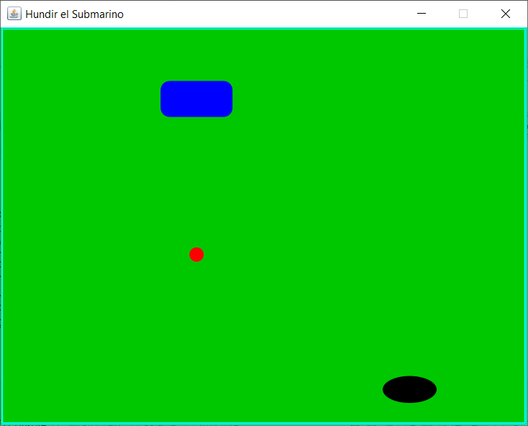
Figura 14: Imagen del juego (Destacan los gráficos, ¿verdad? ;-).

¿Cuál es el estado del programa? ¿Qué cambios hay de un tiempo a otro en la apariencia o el comportamiento del programa?
- Las posiciones del barco, el submarino y la bomba -> (x,y)
- A veces la bomba acierta y otras no -> booleana cayendo
- El submarino va hacia izq o der. -> booleana aIzquierda
- A veces el submarino explota -> booleana explotando
- Una explosión es como una animación, necesita varios frames. Mientras dura la explosión el sub parece diferente en cada frame y el tamaño de la explosión aumenta. Una variable entera en el submarino indica el nº de frame a mostrar en la animación -> sub.exploNumFram

¿Cómo cambia el estado? Algunas variables cambiarán automáticamente porque la acción es controlada por un Timer (la posición del submarino). El barco y la bomba tendrán un método llamado actualizaEstado() que modifica el estado para el siguiente frame. El action listener llamará a:

bar.actualiza();
bom.actualiza();
sub.actualiza();

Y luego a repaint(), para que refleje el estado en el dibujo. Si la bomba está cayendo, su posición y debe variar, si la bomba impacta en el submarino las variable de sub explotando se pone a true y cayendo a false. Cada cierto tiempo el submarino cambia de dirección su movimiento, cambia aIzquierda. Su método de actualización tiene estas líneas donde cambia la dirección al azar:

if ( Math.random() < 0.05 ) aIzquierda = !aIzquierda; // 1/20 de prob.

Además de estos cambios automáticos, también las pulsaciones de teclas cambian el estado de este mundo virtual. El método que se encarga de escuchar estas pulsaciones es:

public void keyPressed(KeyEvent evt) {
...

Lee el código e intenta comprender como funciona e intenta hundir ese molesto submarino...

import java.awt.*;
import java.awt.event.*;
import javax.swing.*;

/* --------- Hundir el submarino. Resumen de eventos ---------- */
public class Hundir extends JPanel {
private static final long serialVersionUID = 1L;

public static void main(String[] args) {
JFrame window = new JFrame("Hundir el Submarino");
Hundir content = new Hundir();
window.setContentPane(content);
window.setSize(600, 480);
window.setLocation(100,100);
window.setDefaultCloseOperation( JFrame.EXIT_ON_CLOSE );
window.setResizable(false); // Usuario no cambia tamaño
window.setVisible(true);
}

//---------------------------------------------------
private Timer timer; // Timer que controla la animación
private int ancho, alto; // Tamaño del panel
private Barco bar; // bar,bomb,sub: objetos del juego
private Bomba bom;
private Submarino sub;

/* ---------- constructor -> fondo, timer y listeners ---------------- */
public Hundir() {
setBackground( new Color(0, 200, 0) );
ActionListener accion = new ActionListener() {
public void actionPerformed(ActionEvent evt) {
if (bar != null) {
bar.actualiza();
bom.actualiza();
sub.actualiza();
}
repaint();
}
};
timer = new Timer(30, accion); // cada 30 ms -> 33/segundo
addMouseListener(
new MouseAdapter() { // pide el foco
public void mousePressed(MouseEvent evt){ requestFocus(); }
}
);
addFocusListener(
new FocusListener() {
public void focusGained(FocusEvent evt) {
timer.start();
repaint();
}
public void focusLost(FocusEvent evt) {
timer.stop();
repaint();
}
}
);
addKeyListener(
new KeyAdapter() {
public void keyPressed(KeyEvent evt) {
int k = evt.getKeyCode(); // tecla pulsada
if (k == KeyEvent.VK_LEFT) // Barco a izq.
bar.centroX -= 15;
else if (k == KeyEvent.VK_RIGHT) // Barco derecha
bar.centroX += 15;
else if (k == KeyEvent.VK_DOWN) { // Suelta bomba
if ( bom.cayendo == false )
bom.cayendo = true;
}
}
}
);
} // constructor

/* ---------- Dibujar el estado ---------- */
public void paintComponent(Graphics g) {
super.paintComponent(g); // rellenar color
Graphics2D g2 = (Graphics2D)g;
g2.setRenderingHint(RenderingHints.KEY_ANTIALIASING, RenderingHints.VALUE_ANTIALIAS_ON);
if (bar == null) {
ancho = getWidth();
alto = getHeight();
bar = new Barco();
sub = new Submarino();
bom = new Bomba();
}
if ( hasFocus() ) g.setColor(Color.CYAN);
else {
g.setColor(Color.BLACK);
g.drawString("CLIC PARA ACTIVAR", 20, 30);
g.setColor(Color.GRAY);
}
g.drawRect(0, 0, ancho-1, alto-1); // borde
g.drawRect(1, 1, ancho-3, alto-3);
g.drawRect(2, 2, ancho-5, alto-5);
// Dibujar elementos de la escena
bar.draw(g);
sub.draw(g);
bom.draw(g);
} // paintComponent()

/* ------------ Definir el barco ------------ */
private class Barco {
int centroX, centroY; // Posición del centro del barco
Barco() { // Constructor
centroX = ancho/2;
centroY = 80;
}
void actualiza() {
if (centroX < 0)
centroX = 0;
else if (centroX > ancho)
centroX = ancho;
}
void draw(Graphics g) {
g.setColor(Color.BLUE);
g.fillRoundRect(centroX-40, centroY-20, 80, 40, 20, 20);
}
} // Barco

/**
* Define la bomba
*/
private class Bomba {
int centroX, centroY; // Posición
boolean cayendo; // true, si está soltada
Bomba() { // Constructor
cayendo = false;
}
void actualiza() {
if (cayendo) {
if (centroY > alto) { // No ha dado al submarino
cayendo = false;
}else if (Math.abs(centroX - sub.centroX) <= 36 &&
Math.abs(centroY - sub.centroY) <= 21) { //Blanco
sub.explotando = true;
sub.numFrame = 1;
cayendo = false;
} else // se mueve 10 pixels
centroY += 10;
}
}
void draw(Graphics g) { // Dibujar la bomba
if ( ! cayendo ) {
centroX = bar.centroX;
centroY = bar.centroY + 23;
}
g.setColor(Color.RED);
g.fillOval(centroX - 8, centroY - 8, 16, 16);
}
} // Bomba

/*------------- Submarino ------------*/
private class Submarino {
int centroX, centroY; // Posición
boolean aIzquierda; // true si se mueve hacia izquierda
boolean explotando; // Está explotando
int numFrame; // Nº de frame de explosión
Submarino() { // Constructor
centroX = (int)(ancho*Math.random());
centroY = alto - 40;
explotando = false;
aIzquierda = (Math.random() < 0.5);
}
void actualiza() {
if (explotando) { // Se necesitan 15 frames
numFrame++;
if (numFrame == 15) {
centroX = (int)(ancho*Math.random());
centroY = alto - 40;
explotando = false;
aIzquierda = (Math.random() < 0.5);
}
} else { // Moverse
if (Math.random() < 0.04) aIzquierda = ! aIzquierda;
if (aIzquierda) { // 5 pixels a la izquierda
centroX-= 5;
if (centroX <= 0) {
centroX = 0;
aIzquierda= false;
}
} else {
centroX+= 5;
if(centroX > ancho) {
centroX = ancho;
aIzquierda= true;
}
}
}
}
void draw(Graphics g) {
g.setColor(Color.BLACK);
g.fillOval(centroX - 30, centroY - 15, 60, 30);
if (explotando) {
g.setColor(Color.YELLOW);
g.fillOval(centroX-4 * numFrame, centroY-2 * numFrame, 8 * numFrame, 4 * numFrame);
g.setColor(Color.RED);
g.fillOval(centroX - 2 * numFrame, centroY - numFrame/2, 4 * numFrame, numFrame);
}
}
} // Submarino
} // Hundir

ALGUNOS COMPONENTES DE LA GUI.
Un programa GUI usa componentes estándar como botones, barras de desplazamiento (scroll bars), cajas de entrada de texto, menús, etc. Estos componentes ya están preparados para que los uses: saben dibujarse a sí mismos, saben manejar los detalles del procesamiento de eventos del ratón y del teclado que les afecte, etc. También son capaces de generar eventos de la clase java.awt.event.ActionEvent.

Los componentes son subclases de JComponent, vamos a mirar algunos de los métodos que todos comparten:
- c.getWidth() y c.getHeight() devuelven el tamaño del componente (no usarlos en el constructor, si no cuando estén dibujados).
- c.setEnabled(b) y c.isEnabled() activa/desactiva o consulta el estado del componente. Al desactivarlo cambia su apariencia y el usuario no puede interactuar con él.
- c.setVisible(b) muestra/oculta al componente.
- c.setFont(font) cambia la fuente usada.
- c.setBackground(color) y c.setForeground(color) fija sus colores de fondo y dibujo.
- c.setOpaque(b) por defecto, solo los JLabel no son opacos. El color de fondo lo heredan de su contenedor.
- c.setToolTipText(string) fija el string indicado como nota explicativa "tool tip" del componente (se muestra el dejar el puntero del ratón sobre el componente unos segundos sin moverlo).
- c.setPreferredSize(size) fija el tamaño con el que debería mostrarse. El parámetro es un objeto java.awt.Dimension, que tiene dos variables de nombre width y height. Las llamadas suelen ser “setPreferredSize(new Dimension(100,50))”. Lo usan los layout managers pero no siempre lo pueden respetar.

Usar un componente es una tarea de varios pasos: debes crear el objeto con su constructor, añadirlo a un contenedor, crear un listener para oir los eventos que genere y en algunos casos tener una variable con la que referenciarlos para poder hacer cosas desde el programa.

Hay muchos componentes, algunos sencillos, otros complejos. La manera más eficaz de aprenderlos es programar con ellos. Nosotros vemos por encima algunos, pero te aconsejo que vayas a libros especializados o la documentación oficial (https://docs.oracle.com/javase/tutorial/uiswing/components/index.html)

Componentes Básicos.

Etiquetas de Texto: JLabel
JLabel es el componente más sencillo, su utilidad es mostrar una línea de texto. El texto no puede ser modificado por el usuario pero si por programa. El constructor ya indica el texto a mostrar:

JLabel mensaje = new Jlabel("Hola mundo!");

Otro constructor también indica donde se posiciona el texto, si hay espacio extra. Los valores de alineamiento posibles son: JLabel.LEFT, JLabel.CENTER y JLabel.RIGHT. Ej:

JLabel menaje = new Jlabel("Hola Mundo!", JLabel.CENTER);

Puedes incluir una imagen leyendo un fichero .gif o .jpg y .png y pasarla al constructor del JLabel:

ImageIcon img = new ImageIcon("avion.gif");
JLabel label = new JLabel("Esto vuela", img, JLabel.RIGHT);

Puedes cambiar la imagen con setIcon(img); y puedes quitarla si el parámetro es null o puedes mostrarla desactivada con setDisabledIcon(). Puedes cambiar el texto con el método setText(string);

mensaje.setText("Adiós mundo!");

JLabel tiene las propiedades labelFor y displayedMnemonic que es un carácter que cuando se pulsa junto con la tecla ALT (ejemplo ALT+R), provoca que el componente de labelFor reclame el foco y se active. Es como un atajo de teclado para ir a un componente etiquetado por un JLabel. Estas propiedades tienen getters y setters. Ejemplo:

JLabel msj = new JLabel("Hola mundo!", JLabel.CENTER);
msj.setForeground(Color.RED);
msj.setBackground(Color.BLACK);
msj.setFont(new Font("Serif",Font.BOLD,18));
msj.setOpaque(true);

Botones: JButton
Elementos de la clase JButton que al pulsarlos haciendo clic o con el teclado, generan un evento. Para acceder a más información utiliza el enlace: https://docs.oracle.com/javase/tutorial/uiswing/components/button.html

Aspectos básicos a tener en cuenta:
- Constructores: Tiene uno que acepta un string con el texto que se va a mostrar. Ej: bContinuar = new Jbutton("Continuar"). Otro acepta el texto y una imagen.
- Eventos: al pulsarlo genera un evento ActionEvent. Que se envía a un ActionListener.
- Listeners: Un objeto que escuche los eventos del botón debe implementar la interface ActionListener que tiene un solo método public void actionPerformed(ActionEvent evt);
- Registrar los listeners: El Action Listener debe asociarse con el botón boton.addActionListener(objActionListener)
- Eventos: En actionPerformed(evt) el evento evt contiene información que se recupera con evt.getActionCommand() y evt.getSource().
- Métodos del Componente: Hay muchos métodos (tanto de la clase JButton como heredados), tendrás que mirar la documentación de la API siempre. Por ejemplo b.setText("Hola") cambia el texto y b.setActionCommand("sgb") cambia la acción.

EJEMPLO 18: creación de un componente botón y asociarle una acción.

JButton bPulsar = new JButton();
ActionListener act = new ActionListener() {
public void actionPerformed(ActionEvent e) {
System.out.println("Swing es potente!!");
}
};
bpulsar.addActionListener(act);

Se puede asociar un icono al botón o mediante el constructor o mediante el método setIcon() como un JLabel. Podemos asignar iconos para los estados selected, pressed, rollover y disabled con los métodos: setDisabledSelectedIcon(), setPressedIcon(), setRolloverIcon(), setRolloverSelectedIcon() y setSelectedIcon().

También es posible asociar directamente un atajo de teclado (nnemonic) a un botón para pulsarlo llamando al método boton.setMnemonic('R'); y si el carácter aparece en el texto del botón, se subralla con setDisplayedMnemonicIndex().

JToggleButton
La clase javax.swing.JToggleButton es un tipo de botón que implementa la propiedad selected (puede estar seleccionado o no) y de ella heredan las clases JChecbox y JRadioButton. Puedes consultar el estado con boton.isSelected() y cambiarla con boton.setSelected().

ButtonGroup
La clase class javax.swing.ButtonGroup sirve para agrupar los botones de tipo JToggleButton. Al agruparlos, solamente uno puede estar seleccionado al mismo tiempo.

import java.awt.*;
import java.awt.event.*;
import javax.swing.*;
class Agrupar extends JFrame {
public Agrupar() {
super("Agrupar botones");
getContentPane().setLayout(new FlowLayout());
ButtonGroup bG = new ButtonGroup();
char ch = (char) ('1'+ k);
for(int k = 0; k < 4; k++) {
JToggleButton b = new JToggleButton("Boton " + ch, k==0);
b.setMnemonic(ch);
b.setEnabled(k < 3);
b.setToolTipText("Este es el botón " + ch);
b.setIcon(new ImageIcon("bola_negra.gif"));
b.setSelectedIcon(new ImageIcon("bolaRoja.gif"));
b.setRolloverIcon(new ImageIcon(“bolaVerde.gif"));
b.setRolloverSelectedIcon(new ImageIcon("bolaAzul.gif"));
getContentPane().add(b);
bG.add(b);
}
pack();
}

public static void main(String args[] {
Agrupar frame = new Agrupar();
frame.setDefaultCloseOperation(JFrame.EXIT_ON_CLOSE);
frame.setVisible(true);
}
}

JCheckBox y JRadioButton
Un JCheckBox es un componente con dos estados: seleccionado y no seleccionado. El usuario puede cambiar el estado haciendo clic en él. Tiene una etiqueta que se usa en el constructor:

JCheckBox muestraHora = new JCheckBox("Mostrar hora actual");

El programa puede leer y cambiar el estado de un JCheckBox llamado cb, usando los métodos cb.isSelected() y cb.setSelected(boolean).

Un checkbox genera un evento de tipo ActionEvent cuando el usuario le cambia el estado y puedes detectarlo y responder a ese cambio. Para ello debes crear un listener y registrarlo en el checkbox con el método cb.addActionListener() (pero no genera evento si es el programa quien cambia el estado con setSelected()). Si quieres cambiar el estado y generar evento usa cb.doClick().

Puedes usar evt.getSource() dentro del método actionPerformed() para saber qué elemento (si el mismo Listener escucha a varios checkbox) y responder a todos desde el mismo listener sin tener que hacer 20 listeners para 20 checbox. Ejemplo:

public void actionPerformed(ActionEvent evt) {
Object source = evt.getSource();
if(source == cb1) { // El primer checbox de una GUI
boolean estado = cb1.isSelected();
// responder...
} else if (source == cb2) {
boolean estado = cb2.isSelected();
// responder...
}
}

Otra alternativa es usar evt.getActionCommand() para recuperar el comando de la acción asociada con la fuente del evento (para un JCheckBox es su etiqueta). Los checkbox se agrupan como los botones con estado, puedes marcar varios checbox de un grupo. Ej: (deportes favoritos: Tenis, fútbol y bascket).


Los JRadioButton son similares, pero cuando se agrupan solamente uno de ellos puede estar seleccionado. Por eso se usan para representar opciones incompatibles, al contrario de los checkbox. Ej: Estado civil: Soltero, Casado, Divorciado (no puedes ser dos cosas a la vez).

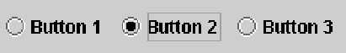
En cualquier caso, ambos se usan igual que los togglebutton.

Componentes Texto: JTextField,JTextArea,JPasswordField y JEditorPane
JTextField y JTextArea son subclases de la clase abstracta JTextComponent y por tanto comparten muchas propiedades y métodos. Representan componentes que contienen texto que puede ser modificado por el usuario. Un JTextField contiene una sola línea y un JTextArea puede tener varias líneas de texto. Pueden estar en modo solo lectura.

El método de instancia setText(String) cambia el texto del componente y getText() lo recupera (devuelve String). Para cambiar si permites o no modificar el texto al usuario usas setEditable(boolean).

Por defecto no hay separación entre el texto de los componentes y su borde. Con setMargin(java.awt.Insets) lo defines. El parámetro son 4 enteros que definen márgenes en pixels para los lados arriba, izquierda, abajo y derecha. Ej:

tC.setMargin( new Insets(5,5,5,5) );

JTextField tiene un constructor que permite indicar el nº de caracteres visibles en el texto JTextField(int columnas). Eso se usa para calcular la anchura preferida del texto. Otros constructores no lo usan:

public JTextField(String contents);
public JTextField(String contents, int columnas);

Constructores de JTextArea:

public JTextArea()
public JTextArea(int filas, int columnas)
public JTextArea(String contenido)
public JTextArea(String contenido, int filas, int columnas)

La clase JTextArea añade algunos métodos más. Por ejemplo: append(másTexto), añade un string al contenido actual (al usar append() o setText() los saltos de línea usados son el carácter ’\n’) y setLineWrap(boolean), si es true las líneas muy largas continúan en la siguiente línea del componente.

Si quieres barras de desplazamiento en componentes que tengan mucho texto, debes añadirlas de forma manual (no es automático). Debes poner al componente dentro de otro de la clase JScrollPane. Las barras a partir de ahora, aparecen solamente cuando son necesarias. Ejemplo:

JTextArea inputArea = new JTextArea();
JScrollPane scroller = new JScrollPane( inputArea );

Cuando el usuario pulsa return dentro de un JTextField se genera un evento ActionEvent sin embargo en un JTextArea no se genera.

La propiedad lineCount de un JTextArea indica cuantas líneas de texto contiene. (una línea son caracteres hasta llegar a un salto '\n'). Podemos saber la distancia hasta el salto en una línea con el método getLineEndOffset(), la distancia con el primer carácter con getLineStartOffset(), y el número de línea para un desplazamiento con getLineOfOffset().

Podemos establecer el número de filas y columnas visibles con setRows() y setColumns() y podemos averiguarlo con getRows() y getColumns().

JPasswordField
Es una subclase de JTextField cuya única diferencia es que esconde el texto que se escribe mostrando asteriscos (ideal para passwords) y que el texto se lee con getPassword().

JEditorPane
La clase javax.swing.JEditorPane es un componente multitexto capaz de mostrar y editar varios tipos de texto como RTF y HTML.

EJEMPLO 19: Mostrar un diálogo que permita rellenar los datos personales de un usuario. Debes usar el código de DialogLayout.java en el paquete dl (en unas páginas más adelante tienes la clase definida).

import java.awt.*;
import java.awt.event.*;
import javax.swing.*;
import javax.swing.border.*;
import javax.swing.event.*;
import dl.*;

public class TextoCompo extends JFrame {
private static final long serialVersionUID = 1L;
protected JTextField m_nombre;
protected JTextField m_apellidos;
protected JPasswordField m_password;
protected JTextArea m_comentario;

public TextoCompo() { // constructor
super("Componentes de texto");
Font ms = new Font("Monospaced", Font.PLAIN, 12);
JPanel pp = new JPanel( new BorderLayout(0,0) );
JPanel p = new JPanel( new DialogLayout() );
//p.setBorder( new JLabel("Nombre:") );
p.add( new JLabel("Nombre:") );
m_nombre = new JTextField(20);
p.add(m_nombre);
p.add(new JLabel("Apellidos:"));
m_apellidos = new JTextField(20);
p.add(m_apellidos);
p.add(new JLabel("Password:"));
m_password = new JPasswordField(20);
m_password.setFont(ms);
p.add(m_password);
p.setBorder(new CompoundBorder(
new TitledBorder(new EtchedBorder(), "Datos Personales"), new EmptyBorder(1, 5, 3, 5)) );
pp.add(p, BorderLayout.NORTH);
m_comentario = new JTextArea("", 4, 30);
m_comentario.setFont(ms);
m_comentario.setLineWrap(true);
m_comentario.setWrapStyleWord(true);
p = new JPanel(new BorderLayout());
p.add(new JScrollPane(m_comentario));
p.setBorder(
new CompoundBorder(
new TitledBorder(new EtchedBorder(), "Comentarios"),
new EmptyBorder(3, 5, 3, 5))
);
pp.add(p, BorderLayout.CENTER);
pp.setBorder(new EmptyBorder(5, 5, 5, 5));
getContentPane().add(pp);
pack();
}

public static void main(String[] args) {
JFrame frame = new TextoCompo();
frame.setDefaultCloseOperation(JFrame.EXIT_ON_CLOSE);
frame.setVisible(true);
}
}

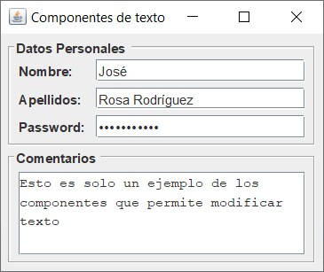
Figura 15: Ejecución del ejemplo.

Textos con Plantillas: JFormattedTextField.
La clase javax.swing.JFormattedTextField es un componente de Swing que extiende a JTextField y añade soporte para formatos personalizados que se definen mediante máscaras.

MaskFormatter (subclase de DefaultFormatter) se diseñó para definir Strings que se ajusten a una plantilla (sigan un formato). El formato se define mediante otro String que hace de máscara. La máscara se pasa al constructor o al método setMask(). En la máscara están permitidos los siguientes caracteres:
- #: cualquier carácter numérico que case con Character.isDigit().
- ‘: carácter de escape.
- U: cualquier carácter, las minúsculas se convierten a mayúsculas, validado por Character.isLetter().
- L: cualquier carácter, las mayúsculas se transforman en minúscula, validado por Character.isLetter().
- A: cualquier carácter o número, validado por Character.isLetter() o Character.isDigit().
- ?: cualquier carácter, validado por Character.isLetter().
- *: cualquier carácter.
- H: cualquier carácter hexadecimal (0-9, a-f o A-F)
- Cualquier otro carácter que aparezca en la máscara es fijo.

Por ejemplo, la plantilla de un CIF: "########-U"

Cuando se intenta rellenar un string que debe seguir una máscara, puedes cambiar el carácter que indica que en esa posición se necesita teclear algo, por defecto es el espacio en blanco pero se puede cambiar con setPlaceHolderCharacter().

EJEMPLO 19: Dos campos, uno con un valor de dinero y otro con una fecha a los que se impone un formato. Se necesita :

import java.awt.*;
import java.text.*;
import java.util.*;
import javax.swing.*;
import javax.swing.border.*;
import dl.*;

class Mascaras extends JFrame {
private static final long serialVersionUID = 1L;

public Mascaras() {
super("Texto con Formato");
JPanel p = new JPanel( new DialogLayout() );
p.setBorder( new EmptyBorder(10, 10, 10, 10) );
p.add( new JLabel("Cantidad de Euros:") );
NumberFormat nf= NumberFormat.getCurrencyInstance(Locale.FRANCE);
JFormattedTextField ftImporte = new JFormattedTextField(nf);
ftImporte.setColumns(10);
ftImporte.setValue( 100 );
p.add(ftImporte);
p.add(new JLabel("Fecha de transacción:") );
DateFormat fd= new SimpleDateFormat("MM/dd/yyyy");
JFormattedTextField ftFecha = new JFormattedTextField(fd);
ftFecha.setColumns(10);
ftFecha.setValue( new Date() );
p.add(ftFecha);
JButton btn = new JButton("OK");
p.add(btn);
getContentPane().add(p, BorderLayout.CENTER);
pack();
}

public static void main( String args[] ) {
Mascaras mainFrame = new Mascaras();
mainFrame.setDefaultCloseOperation(JFrame.EXIT_ON_CLOSE);
mainFrame.setVisible(true);
}
}

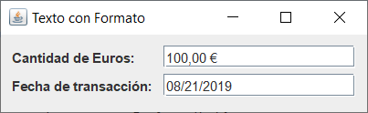
Figura 16: Ejecución de texto con formato.

Usar formatos con verificadores
Puedes combinar el uso de formatos con la clase InputVerifier que automáticamente traslada el foco a aquellos datos que no cumplan el formato (pero se sale ya del objetivo de este tema).

Layouts (Diseños).
Otro aspecto importante al hacer programas con GUI es la distribución de los componentes en la ventana. Cuando el contenedor puede cambiar de tamaño hay que decidir como se deben mover, si pueden crecer o disminuir de tamaño, etc.
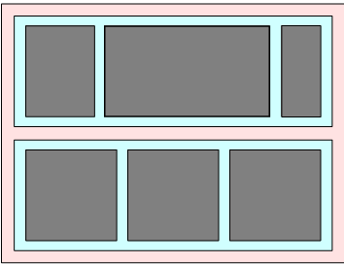
Figura 17: Anidación de Contenedores.

Ya hemos usado componentes que son los objetos visibles de la GUI, también objetos contenedores (contienen a otros), por ejemplo el content pane de un JFrame que puede ser un JPanel.

Como un JPanel es un contenedor, puedes añadirle otros JPanel, así que la anidación de componentes es posible. En la figura 17, un panel (rosa) contiene otros dos paneles (azules), y cada uno de ellos a su vez contienen a otros (en gris). De mantener estos diseños se encargan los objetos de la clase LayoutManager.

Cada contenedor tiene un layout manager por defecto y un método para cambiarlo llamado setLayout(). Los componentes se añaden llamando al método add() del contenedor. Hay varias versiones del método add() según la versión de layout que use el contenedor.

FlowLayout.
Alinea los componentes del contenedor en una fila. El tamaño de cada componente coincide con su “preferred size.” Cuando en una fila ya no caben más, mueve a la siguiente fila. Un JPanel tiene un FlowLayout por defecto.

Puede alinear los componentes a la derecha, izquierda o centro y pueden indicarse huecos horizontales y verticales.

Con el constructor FlowLayout(), los componentes de cada fila están centrados tanto horizontal como verticalmente y con huecos de 5 pixels. El constructor FlowLayout(int align, int hgap, int vgap) es otra alternativa y el valor de align puede ser FlowLayout.LEFT, FlowLayout.RIGHT y FlowLayout.CENTER.

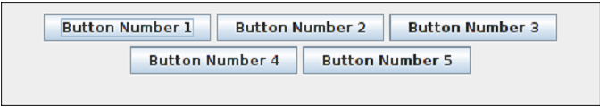
Figura 18: Distribución de componentes de FlowLayout.

BorderLayout.
Muestra un gran espacio central con hasta cuatro componentes más pequeños rodeándolo. Si el contenedor c está usando un BorderLayout, un componente comp se añade al contenedor con la sentencia c.add(comp, lugar); donde lugar puede ser BorderLayout.CENTER, BorderLayout.NORTH, BorderLayout.SOUTH, BorderLayout.EAST o BorderLayout.WEST.

No siempre tendrá los 5 componentes, aunque es muy raro que no tenga componente central. Los tamaños los decide así: norte y sur (si hay) se muestran en su altura preferida, pero el ancho rellena la anchura del contenedor. Este y oeste se muestran con sus anchuras preferidas, pero la altura rellena el contenedor (sin contar altura de note y sur claro). Por último, el centro se queda con el resto.

Cada componente se comporta mejor o peor en algunas posiciones de este layout, por ejemplo un slider horizontal o un campo de texto (pensados para dirección horizontal) se comportan bien en el norte y sur, pero no en el este o en el oeste.

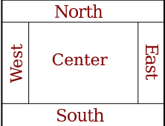
Figura 19: Componentes de un BorderLayout.

El constructor por defecto es BorderLayout() y no deja espacio entre los componentes. Otro es BorderLayout(int hh, int hv) que deja huecos horizontales hh y verticales hv. Es el layout por defecto de un JFrame.

GridLayout.
Deja cada componente en una rejilla de rectángulos definidos en filas y columnas de igual tamaño. Para añadir componentes simplemente se indica el componente a añadir. Se van añadiendo rellenando primero las filas y luego las columnas, por ejemplo: c.add(comp1); irá a la fila 1, columna 1 (rectángulo #1 en la figura 20).

El constructor es GridLayout(f, c) y si quieres tener huecos horizontales (hh) o verticales (hv) usa GridLayout(f, c, hh, hv).

Si pones a cero el número de columnas, se crean las necesarias y puedes hacer lo mismo con el número de filas. Si defines un grid layout de 1 x 3, es similar a un flow layout de una sola línea. Ejemplo:
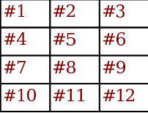
Figura 20: Divisiones de un GridLayout.

JPanel barra = new JPanel();
barra.setLayout( new GridLayout(1,3) );
// El 3 se ignora y equivale a GridLayout(1,0)
// Para tener huecos separadores: GridLayout(1,0,5,5)
...
barra.add(boton1);
barra.add(boton2);
barra.add(boton3);

Bordes.
Además de huecos se pueden definir bordes entre los componentes. La clase javax.swing.BorderFactory tiene un gran número de métodos estáticos para crear bordes de los objetos. Por ejemplo la función BorderFactory.createLineBorder(Color.BLACK) devuelve un objeto borde de un pixel de color negro bordeando al componente. Este objeto se añade al componente c con el método c.setBorder(BorderFactory bf);

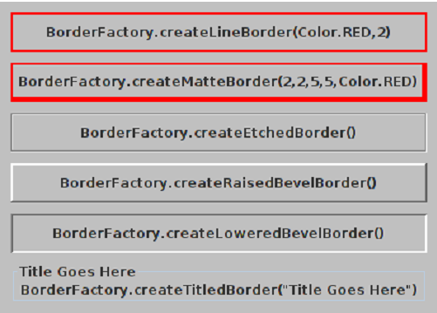
Figura 21: Algunos ejemplos de bordes.

Ejemplos de bordes (hay muchos más):
- BorderFactory.createEmptyBorder(top,left,bottom,right) — no se dibuja nada. Los parámetros son espacio con las fronteras del componente.
- BorderFactory.createLineBorder(color,grosor) — línea alrededor de un color y un grosor.
- BorderFactory.createMatteBorder(top,lef,bot,right,color) — es como el de línea pero con un grosor distinto para cada arista.
- BorderFactory.createEtchedBorder() — crea un borde que parece estar marcado en el contenedor.
- BorderFactory.createLoweredBevelBorder() — efecto 3D que deja al componente como hundido en el contenedor.
- BorderFactory.createRaisedBevelBorder() — similar pero elevado sobre el contenedor.
- BorderFactory.createTitledBorder(titulo) — borde con título.

EJEMPLO 20: Una calculadora sencilla con un grid layout de 4x1 y 3 pixels de huecos, Mira el código para fijarte en los detalles.

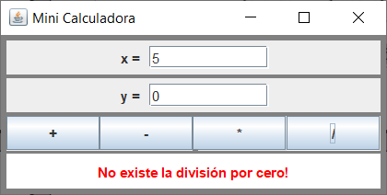
Figura 22: El programa del ejemplo.

import java.awt.*;
import java.awt.event.*;
import javax.swing.*;

/**
* Probar layouts, campos de texto y botones
*/
public class Calc extends JPanel implements ActionListener {

/* Hace posible ejecutar el programa */
public static void main(String[] args) {
JFrame window = new JFrame("Mini Calculadora");
Calc content = new Calc();
window.setContentPane(content);
window.pack(); // Tamaños a tamaño preferido.
window.setLocation(100,100);
window.setDefaultCloseOperation( JFrame.EXIT_ON_CLOSE );
window.setVisible(true);
}

//------------------------------------------------
private JTextField xInput, yInput;// Cajas de entrada.
private JLabel resp; // La respuesta es un JLabel

public Calc() {
setBackground(Color.GRAY);
setBorder( BorderFactory.createEmptyBorder(5,5,5,5) );
xInput = new JTextField("0", 10);
xInput.setBackground(Color.WHITE);
yInput = new JTextField("0", 10);
yInput.setBackground(Color.WHITE);
// Paneles para contener las cajas, etc.
JPanel xPanel = new JPanel();
xPanel.add( new JLabel(" x = "));
xPanel.add(xInput);
JPanel yPanel = new JPanel();
yPanel.add( new JLabel(" y = "));
yPanel.add(yInput);
// Panel para 4 botones
JPanel bPanel = new JPanel();
bPanel.setLayout(new GridLayout(1,4));
JButton plus = new JButton("+");
plus.addActionListener(this);
bPanel.add(plus);
JButton minus = new JButton("-");
minus.addActionListener(this);
bPanel.add(minus);
JButton producto = new JButton("*");
producto.addActionListener(this);
bPanel.add(producto);
JButton divide = new JButton("/");
divide.addActionListener(this);
bPanel.add(divide);
// Fondo y texto de la respuesta
resp = new JLabel("x + y = 0", JLabel.CENTER);
resp.setForeground(Color.red);
resp.setBackground(Color.white);
resp.setOpaque(true);
// Definir el layout
setLayout( new GridLayout(4,1,3,3) );
add(xPanel);
add(yPanel);
add(bPanel);
add(resp);
} // fin constructor

/* Al clicar un botón se hacen los cálculos */
public void actionPerformed(ActionEvent evt) {
double x, y; // Los números escritos en las cajas
try { // Obtener x (texto a double)
String xStr = xInput.getText();
x = Double.parseDouble(xStr);
} catch (NumberFormatException e) {
// El string xStr no es un número correcto.
resp.setText("Dato no legal en x");
xInput.requestFocusInWindow();
return;
}
try { // Obtener y (texto a double)
String yStr = yInput.getText();
y = Double.parseDouble(yStr);
} catch (NumberFormatException e) {
resp.setText("Dato no legal para y.");
yInput.requestFocusInWindow();
return;
}
// Realizar operación según comando de acción del botón
String op = evt.getActionCommand();
if(op.equals("+"))
resp.setText( "x + y = " + (x+y) );
else if(op.equals("-"))
resp.setText( "x - y = " + (x-y) );
else if(op.equals("*"))
resp.setText( "x * y = " + (x*y) );
else if(op.equals("/")) {
if (y == 0)
resp.setText("No existe la división por cero!");
else
resp.setText( "x / y = " + (x/y) );
}
} // actionPerformed()
} // clase

Usar null Layout.
Puedes poner un layout nulo (no usar ninguno) en un contenedor. Tu programa es responsable de definir tamaños preferidos y posiciones de los componentes. Para hacerlo, pasas un null como en contenedor.setLayout(null). Esto tiene:
- ventajas: apariencia fácil de controlar en tiempo de diseño y fija en ejecución.
- Desventajas: distintas resoluciones de afectan a la apariencia y usabilidad: puedes cortar componentes, texto, etc. y hacer que el programa no sea cómodo de utilizar o incluso incomprensible (no se puede interpretar que hacen los botones, p.e.).
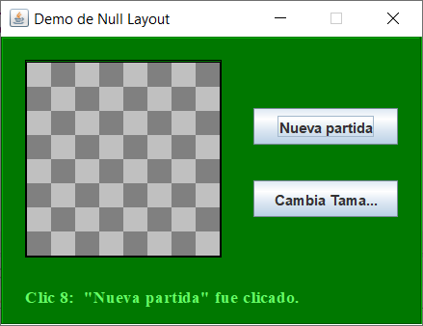
EJEMPLO 21: definir el diseño de la figura 23 sin layout manager.

/* Demo de null layout */
import java.awt.*;
import java.awt.event.*;
import javax.swing.*;

public class Ajedrez extends JPanel implements ActionListener {

/* Main */
public static void main(String[] args) {
JFrame window = new JFrame("Demo de Null Layout");
Ajedrez content = new Ajedrez();
window.setContentPane(content); Figura 23: El programa del ejemplo.
window.pack(); // tamaño preferido
window.setResizable(false); //Tamaño fijo
window.setLocation(100,100);
window.setDefaultCloseOperation( JFrame.EXIT_ON_CLOSE );
window.setVisible(true);
}

//------------------------------------------------------
Tablero t; // tablero de ajedrez
JButton cambiaTama; // Two buttons.
JButton nuevaPartida;
JLabel msj; // feedback al usuario
int clickCount; // Contar clics

/**
* constructor */
public Ajedrez() {
setLayout(null); // sin layout
setBackground(new Color(0,120,0));
setBorder( BorderFactory.createEtchedBorder() );
setPreferredSize( new Dimension(350,240) );
t = new Tablero();
add(t);
nuevaPartida = new JButton("Nueva partida");
nuevaPartida.addActionListener(this);
add(nuevaPartida);
cambiaTama = new JButton("Cambia Tamaño");
cambiaTama.addActionListener(this);
add(cambiaTama);
msj = new JLabel("Clic \"Nueva partida\" para comenzar.");
msj.setForeground( new Color(100,255,100) );
msj.setFont(new Font("Serif", Font.BOLD, 14));
add(msj);
// pos y tamaño con setBounds()
t.setBounds(20,20,164,164);
nuevaPartida.setBounds(210, 60, 120, 30);
cambiaTama.setBounds(210, 120, 120, 30);
msj.setBounds(20, 200, 330, 30);
}

/**
* Responder a un clic */
public void actionPerformed(ActionEvent evt) {
String buttonText = evt.getActionCommand();
clickCount++;
if (clickCount == 1)
msj.setText("Primer clic: \"" + buttonText + "\" clicado.");
else
msj.setText("Clic " + clickCount + ": \"" + buttonText + "\" fue clicado.");
}

/* muestra tablero */
private static class Tablero extends JPanel {
public Tablero() { setPreferredSize( new Dimension(164, 164) ); }

public void paintComponent(Graphics g) {
g.setColor(Color.BLACK);
g.drawRect(0,0,getSize().width-1, getSize().height-1);
g.drawRect(1,1,getSize().width-3, getSize().height-3);
// dibujar cuadros
for (int row = 0; row < 8; row++) {
for (int col = 0; col < 8; col++) {
if ( row % 2 == col % 2 )
g.setColor(Color.LIGHT_GRAY);
else
g.setColor(Color.GRAY);
g.fillRect(2 + col*20, 2 + row*20, 20, 20);
}
}
}
} // tablero
} // clase

Personalizar Layouts.
Si alguna vez necesitas un layout que no existe, te lo puedes fabricar. Por ejemplo vamos a diseñar uno que asocie un JLabel a cada componente como su etiqueta.

package dl;

import java.awt.*;
import java.util.*;

public class DialogLayout implements LayoutManager {
protected int m_divider = -1;
protected int m_hGap = 10;
protected int m_vGap = 5;
public DialogLayout() {}
public DialogLayout(int hGap, int vGap) {
m_hGap = hGap;
m_vGap = vGap;
}
public void addLayoutComponent(String name, Component comp) {}
public void removeLayoutComponent(Component comp) {}
public Dimension preferredLayoutSize(Container parent) {
int divider = getDivider(parent);
int w = 0;
int h = 0;
for (int k=1 ; k<parent.getComponentCount(); k+=2) {
Component comp = parent.getComponent(k);
Dimension d = comp.getPreferredSize();
w = Math.max(w, d.width);
h += d.height + m_vGap;
}
h -= m_vGap;
Insets insets = parent.getInsets();
return new Dimension(divider+w+insets.left+insets.right,
h+insets.top+insets.bottom);
}

public Dimension minimumLayoutSize(Container parent) { return preferredLayoutSize(parent); }

public void layoutContainer(Container parent) {
int divider = getDivider(parent);
Insets insets = parent.getInsets();
int w = parent.getWidth() - insets.left - insets.right - divider;
int x = insets.left;
int y = insets.top;
for (int k=1 ; k<parent.getComponentCount(); k+=2) {
Component comp1 = parent.getComponent(k-1);
Component comp2 = parent.getComponent(k);
Dimension d = comp2.getPreferredSize();
comp1.setBounds(x, y, divider-m_hGap, d.height);
comp2.setBounds(x+divider, y, w, d.height);
y += d.height + m_vGap;
}
}

public int getHGap() { return m_hGap; }
public int getVGap() { return m_vGap; }
public void setDivider(int divider) { if (divider > 0) m_divider = divider; }
public int getDivider() { return m_divider; }
protected int getDivider(Container parent) {
if (m_divider > 0) return m_divider;
int divider = 0;
for (int k=0 ; k<parent.getComponentCount(); k+=2) {
Component comp = parent.getComponent(k);
Dimension d = comp.getPreferredSize();
divider = Math.max(divider, d.width);
}
divider += m_hGap;
return divider;
}
public String toString() {
return getClass().getName()+ "[hgap="+ m_hGap +",vgap="+ m_vGap +",divider="+ m_divider +"]";
}
}

Paneles.

JTabbedPane.
La clase javax.swing.JTabbedPane es simplemente una pila de componentes. Cada layer tiene un componente que normalmente es un contenedor. La extensión Tab se usan para mover al frente uno de los contenedores y pueden tener asignado un texto, un icono (y su desactivado), colores de fondo y de dibujo y un tooltip.

Para añadir un componente a un tabbed pane, usas el método sobrecargado add(), que crea un nuevo tab seleccionable y reorganiza los otros tabs si es necesario. También puedes usar los métodos addTab() e insertTab(). El método remove() acepta un componente como parámetro y lo elimina del tab asociado.

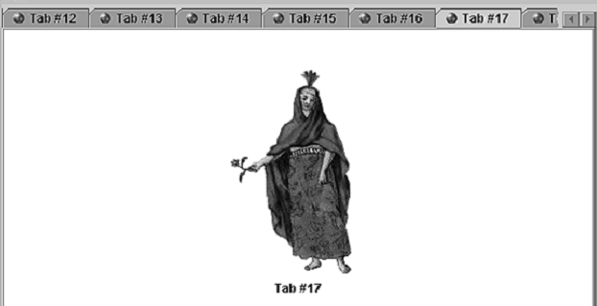
Figura 24-a. opción SCROLL_TAB_LAYOUT y alineación TOP.

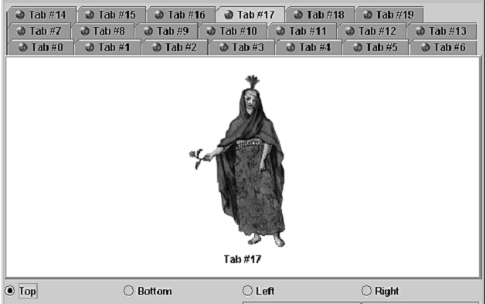
Figura 24-b. opción WRAP_TAB_LAYOUT y alineación TOP.

Los tab asociados pueden residir en norte, sur, este u oeste del pane content. El lugar se indica con el método setTabPlacement() que acepta una de las constantes ya mencionadas.

Puedes indicar cuando los tabs deben dividirse en varias filas de tabs, o formar una fila desplezable. La política de distribución se aplica con el método setTabLayoutPolicy() que puede aceptar como parámetros los dos valores siguientes: JTabbedPane.WRAP_TAB_LAYOUT y JTabbedPane.SCROLL_TAB_LAYOUT. La figura 24 ilustra las posibilidades de distribución de los tab.

Con los métodos getSelectedIndex() y setSelectedIndex() manejas el tab activo y su componente asociado con getSelectedComponent() y setSelectedComponent().

A un tabbed pane puedes añadir uno o más ChangeListeners para escuchar eventos de cambios en el tab activado, lo que genera eventos ChangeEvents que puedes procesar en el método stateChanged() del listener. También generan eventos PropertyChangeEvents cuando la posición o el modelo de seleccionar tabs cambia.

EJEMPLO 22: vamos a permitir o denegar el acceso a un tab en un JTabbedPane de 2 tabs. En el primero hay una lista de empleados, si la lista está vacía o no hay empleado seleccionado, no deja acceder al segundo. De lo contrario accedes al segundo donde modificas sus datos.

import java.awt.*;
import java.awt.event.*;
import javax.swing.*;
import javax.swing.border.*;
import javax.swing.event.*;
import dl.*;

public class TPDemo extends JFrame {
public static final int LIST_TAB = 0;
public static final int DATA_TAB = 1;
protected Persona[] empleados = {
new Persona("Juanito", "Soria", "111-111111"),
new Persona("Silvia", "Gil", "222-222222"),
new Persona("Dora", "Exploradora", "333-333333"),
new Persona("Pepa", "Pig", "444-444444"),
new Persona("Bob", "Esponja", "000-123456")
};

protected JList lista;
protected JTextField nombre;
protected JTextField apellidos;
protected JTextField telefono;
protected JTabbedPane tab;

public TPDemo() {
super("Demo de TabPanned");
JPanel p1 = new JPanel( new BorderLayout() );
p1.setBorder( new EmptyBorder(10, 10, 10, 10) );
lista = new JList(empleados);
lista.setVisibleRowCount(4);
JScrollPane sp = new JScrollPane(lista);
p1.add(sp, BorderLayout.CENTER);
MouseListener mlst = new MouseAdapter() {
public void mouseClicked(MouseEvent evt) {
if( evt.getClickCount() == 2 )
tab.setSelectedIndex(DATA_TAB);
}
};
lista.addMouseListener(mlst);
JPanel p2 = new JPanel( new DialogLayout() );
p2.setBorder( new EmptyBorder(10, 10, 10, 10) );
p2.add( new JLabel("Nombre:") );
nombre = new JTextField(20);
p2.add(nombre);
p2.add( new JLabel("Apellidos:") );
apellidos = new JTextField(20);
p2.add(apellidos);
p2.add(new JLabel("Teléfono:"));
telefono = new JTextField(20);;
p2.add(telefono);
tab = new JTabbedPane();
tab.addTab("Empleados", p1);
tab.addTab("Datos Personales", p2);
tab.addChangeListener(new TabChangeListener());
JPanel p = new JPanel();
p.add(tab);
p.setBorder(new EmptyBorder(5, 5, 5, 5));
getContentPane().add(p);
pack();
}

public Persona getSelectedPersona() { return (Persona)lista.getSelectedValue(); }
public static void main(String[] args) {
JFrame frame = new TPDemo();
frame.setDefaultCloseOperation(JFrame.EXIT_ON_CLOSE);
frame.setVisible(true);
}

class TabChangeListener implements ChangeListener {
public void stateChanged(ChangeEvent e) {
Persona sp = getSelectedPersona();
switch(tab.getSelectedIndex()) {
case DATA_TAB:
if (sp == null) {
tab.setSelectedIndex(LIST_TAB);
return;
}
nombre.setText(sp.getNombre() );
apellidos.setText(sp.getApellidos());
telefono.setText(sp.getTelefono());
break;
case LIST_TAB:
if (sp != null) {
sp.setNombre( nombre.getText() );
sp.setApellidos( apellidos.getText() );
sp.setTelefono( telefono.getText() );
lista.repaint();
}
break;
} // switch
}
}

class Persona{
private String nombre;
private String apellidos;
private String telefono;
public Persona(String nombre, String apes, String telef) {
nombre = nombre;
apellidos = apes;
telefono = telef;
}
public String toString() {
String str = nombre + " " + apellidos;
if (telefono.length() > 0) str += " (" + telefono + ")";
return str.trim();
}

public String getNombre() { return nombre; }
public String getApellidos() { return apellidos; }
public String getTelefono() { return telefono; }
public void setNombre(String n) { nombre= n; }
public void setApellidos(String a) { apellidos= a; }
public void setTelefono(String t) { telefono= t; }
} // clase anidada Persona
} // clase TPDemo

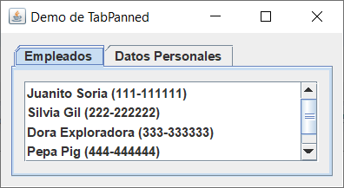
Figura 25. Un tab panned con dos tabs.

JscrollPane.
La clase javax.swing.JScrollPane es muy simple. Cualquier componente o contenedor que pongas dentro se podrá desplazar con barras. Su constructor:

JScrollPane jsp = new JscrollPane(Component c);

Algunos componentes usan un JScrollPane internamente para mostrar su contenido, como JComboBox y JList. Y los componentes de texto multilínea deben de estar dentro de uno porque no tienen la capacidad de desplazarse por su contenido por ellos mismos.

EJEMPLO 23: Cargar una imagen dentro para verla usando las barras. Es muy lento porque solo se desplaza un pixel cada pulsación. Para solucionar esto, hay que acceder a las barras de desplazamiento con los métodos getXXScrollBar() y setXXScrollBar() donde XX puede ser HORIZONTAL o VERTICAL.

import java.awt.*;
import javax.swing.*;

public class Demo extends JFrame {
public Demo() {
super("Demo de JScrollPane");
ImageIcon ii = new ImageIcon("cara.jpg");
JScrollPane jsp = new JScrollPane( new JLabel(ii) );
getContentPane().add(jsp);
setSize(300,250);
setVisible(true);
}

public static void main(String[] args) {
new Demo();
}
}

Java 1.4 añade soporte para las ruedas del ratón en un JScrollPane. La interface MouseWheelListener y la clase MouseWheelEvent se encargan de la implementación y el método addMouseWheelListener() permite la asociación. Puedes desactivar y reactivar este soporte mediante los métodos setWheelScrollingEnabled(). Pero si no necesitas cambiar el comportamiento por defecto, no tendrás que usarlos.

La interfaz abstracta javax.swing.ScrollPaneConstants permite indicar políticas de uso de las barras usando los métodos setVerticalScrollBarPolicy() y setHorizontalScrollBarPolicy() que aceptan una de estas constantes:
- HORIZONTAL_SCROLLBAR_AS_NEEDED
- HORIZONTAL_SCROLLBAR_NEVER
- HORIZONTAL_SCROLLBAR_ALWAYS
- VERTICAL_SCROLLBAR_AS_NEEDED
- VERTICAL_SCROLLBAR_NEVER
- VERTICAL_SCROLLBAR_ALWAYS

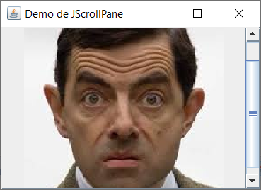
Figura 26: Ejemplo de JScrollPane.

Por ejemplo, forzar que la barra vertical siempre esté visible aunque no haga falta y ocultar la horizontal:

jsp.setHorizontalScrollBarPolicy( ScrollPaneConstants.HORIZONTAL_SCROLLBAR_NEVER );
jsp.setVerticalScrollBarPolicy( ScrollPaneConstants.VERTICAL_SCROLLBAR_ALWAYS );

JVIEWPORT
La clase javax.swing.JViewport es la realmente responsable dentro de un ScrollPane de mostrar una región visible de un componente. Podemos obtener o asignar el viewport con los métodos setView() y getView(). Podemos controlar cuanto muestra cambiando el tamaño con el método setExtentSize() al que le pasamos un objeto Dimension. También podemos indicar el origen en el que debe comenzar a mostrar con setViewPosition() (estas coordenadas son las que cambian al pulsar las barras del JScrollPane).

La clase javax.swing.ScrollPaneLayout gestiona el comportamiento de un JScrollPane. Un JScrollPane puede contener hasta 9 componentes y su ScrollPaneLayout se asegura de que se posicionen correctamente. Los 9 componentes son:
- Un JViewport con el componente principal a desplazar.
- Un JViewport que se usa para cargar una nueva fila.
- Un JViewport que se usa para cargar la siguiente columna.
- 4 componentes (uno en cada esquina).
- Dos JScrollBars para desplazamientos.

Para asignar un componente a una esquina del JScrollPane usas su método setCorner(String nombre_esquina, Component c) que recibe de parámetros un string (identifica la esquina) y un componente.

Para asignar los JViewports como cabeceras de fila y columna se usan los métodos setRowHeader() y setColumnHeader() del JScrollPane. Podemos evitar tener que crearlos nosotros mismos si le pasamos directamente el componente de la fila o columna con setRowHeaderView() o setColumnHeaderView().

EJEMPLO 24: Como JScrollPane se usa con frecuencia para mostrar imágenes, es habitual usar algún tipo de regla como cabecera de fila y columna. El ejemplo muestra una marca cada 30 pixels y la dibuja en función de la posición mostrada.

import java.awt.*;
import javax.swing.*;

public class VDemo extends JFrame {
public VDemo() {
super("Demo JScrollPane ");
ImageIcon ii = new ImageIcon("cara.jpg");
JScrollPane jsp = new JScrollPane(new JLabel(ii));
JLabel[] esquinas = new JLabel[4];
for(int i=0; i < 4; i++) {
esquinas[i] = new JLabel();
esquinas[i].setBackground(Color.yellow);
esquinas[i].setOpaque(true);
esquinas[i].setBorder(
BorderFactory.createCompoundBorder(
BorderFactory.createEmptyBorder(2,2,2,2),
BorderFactory.createLineBorder(Color.red, 1)
)
);
}

JLabel rowheader = new JLabel() {
Font f = new Font("Serif",Font.ITALIC | Font.BOLD,10);

public void paintComponent(Graphics g) {
super.paintComponent(g);
Rectangle r = g.getClipBounds();
g.setFont(f);
g.setColor(Color.red);
for (int i = 30-(r.y % 30);i<r.height;i+=30) {
g.drawLine(0, r.y + i, 3, r.y + i);
g.drawString("" + (r.y + i), 6, r.y + i + 3);
}
}

public Dimension getPreferredSize() {
// return new Dimension(25,(int)this.getPreferredSize().getHeight());
return new Dimension(25, 0 );
}
};
rowheader.setBackground(Color.yellow);
rowheader.setOpaque(true);

JLabel columnheader = new JLabel() {
Font f = new Font("Serif",Font.ITALIC | Font.BOLD,10);

public void paintComponent(Graphics g) {
super.paintComponent(g);
Rectangle r = g.getClipBounds();
g.setFont(f);
g.setColor(Color.red);
for (int i = 30-(r.x % 30);i<r.width;i+=30) {
g.drawLine(r.x + i, 0, r.x + i, 3);
g.drawString("" + (r.x + i), r.x + i - 10, 16);
}
}

public Dimension getPreferredSize() {
//return new Dimension((int)this.getPreferredSize().getWidth(),25);
return new Dimension(0, 25);
}
};

columnheader.setBackground(Color.yellow);
columnheader.setOpaque(true);
jsp.setRowHeaderView(rowheader);
jsp.setColumnHeaderView(columnheader);
jsp.setCorner(JScrollPane.LOWER_LEFT_CORNER, esquinas[0]);
jsp.setCorner(JScrollPane.LOWER_RIGHT_CORNER, esquinas[1]);
jsp.setCorner(JScrollPane.UPPER_LEFT_CORNER, esquinas[2]);
jsp.setCorner(JScrollPane.UPPER_RIGHT_CORNER, esquinas[3]);
getContentPane().add(jsp);
setSize(400,300);
setDefaultCloseOperation(JFrame.EXIT_ON_CLOSE);
setVisible(true);
}

public static void main(String[] args) { new Vdemo(); }
}

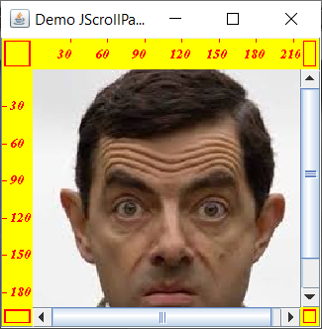
Figura 27: Cambiar elementos del ScrollPane.

JSplitPane
La clase javax.swing.JSplitPane divide la superficie para permitir a los usuarios cambiar dinámicamente el tamaño de dos o más componentes que se muestran al lado (separados por una frontera en el mismo panel). Un divisor puede ser arrastrado con el ratón para cambiar el tamaño de uno y otro, sin cambiar el tamaño total.

Un ejemplo muy usado es la combinación de un árbol y una tabla separados por un divisor común. El componente que ofrece esta funcionalidad es JSplitPane que maneja dos componentes separados por un divisor horizontal o vertical. Los componentes se añaden en el constructor o con los métodos setXXComponent() (donde XX puede ser Left, Right, Top, o Bottom). Podemos establecer la orientación con setOrientation().

El tamaño del divisor (la única parte visible) se cambia con setDividerSize(), y su posición con setDividerLocation() que acepta una posición absoluta, o proporcional si es un double. Tiene también una propiedad oneTouchExpandable que si es true, muestra dos flechas dentro del divisor.

EJEMPLO 25: Manipular tamaño de 4 paneles colocados en 3 JSplitPane:

import java.awt.*;
import java.awt.event.*;
import javax.swing.*;

public class Demo extends JFrame {
public Demo() {
super("Ejemplo SplitPanel");
setSize(400, 400);
Component c11 = new SimplePanel();
Component c12 = new SimplePanel();
JSplitPane spLeft = new JSplitPane(JSplitPane.VERTICAL_SPLIT, c11, c12);
spLeft.setDividerSize(8);
spLeft.setDividerLocation(150);
spLeft.setContinuousLayout(true);
Component c21 = new SimplePanel();
Component c22 = new SimplePanel();
JSplitPane spRight = new JsplitPane(JSplitPane.VERTICAL_SPLIT, c21, c22);
spRight.setDividerSize(8);
spRight.setDividerLocation(150);
spRight.setContinuousLayout(true);
JSplitPane sp = new JsplitPane(JSplitPane.HORIZONTAL_SPLIT, spLeft, spRight);
sp.setDividerSize(8);
sp.setDividerLocation(200);
sp.setResizeWeight(0.5);
sp.setContinuousLayout(false);
sp.setOneTouchExpandable(true);
getContentPane().add(sp, BorderLayout.CENTER);
setDefaultCloseOperation(JFrame.EXIT_ON_CLOSE);
setVisible(true);
}
public static void main(String argv[]) { new Demo(); }
}

class SimplePanel extends JPanel {
public Dimension getPreferredSize() { return new Dimension(200, 200); }
public Dimension getMinimumSize() { return new Dimension(40, 40); }
public void paintComponent(Graphics g) {
super.paintComponent(g);
g.setColor(Color.black);
Dimension sz = getSize();
g.drawLine(0, 0, sz.width, sz.height);
g.drawLine(sz.width, 0, 0, sz.height);
}
}
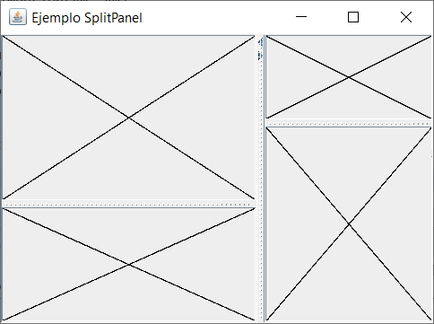
Figura 28: Sencillo Ejemplo de un Splitpane.

COMPONENTES BASADOS EN MVC.
Cuando se aprende programación, casi todos tenemos la tendencia de de solucionar los problemas en largas, desordenadas, incomprensibles y enormes cantidades de código que mezclan diferentes algoritmos de procesamiento de datos, combinaciones de colores, mensajes al usuario, iconos animados, gráficos de barras y otras cosas más que hacen que nuestro código sea difícil de leer, comprender y por tanto, de ser modificado, mantenido y extendido. El algoritmo 1 muestra esta mala forma de resolver un problema:
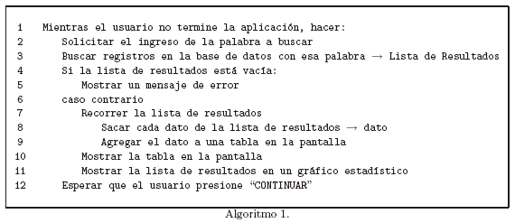
Figura 29: Algoritmo desordenado.

Este algoritmo mezcla acceso a bases de datos, introducción de datos, despliegue de resultados, procesos de búsqueda, salida de mensajes de error y gráficos estadísticos en un simple bloque de código.
Una enorme cantidad de aplicaciones desarrolladas actualmente están implementadas de esa manera. Este error está causado por un mal hábito de los programadores, herramientas de desarrollo rápido de aplicaciones (RAD) como Delphi, Visual Basic y lenguajes de desarrollo web de tipo scripting como ASP, JSP o PHP que contribuyen a crear esa clase de aplicaciones muy fáciles de implementar, pero muy desorganizadas y difíciles de comprender y modificar.
El patrón de diseño Modelo-Vista-Controlador plantea un método formal para separar los módulos de entrada, de procesamiento y de salida de datos en una aplicación y su forma de comunicación.

Modelo-Vista-Controlador (MVC).
¿En qué consiste el patrón de diseño MVC? Durante La década de los setenta, SmallTalk y algunos otros lenguajes como Simula I, fueron definiendo el paradigma de programación orientada a objetos y estableciendo conceptos tales como objetos, clases, encapsulación, herencia y polimorfismo. Aunque estos lenguajes apenas se usan en la actualidad para implementar aplicaciones comerciales, los conceptos que dejaron en el mundo del desarrollo de software están vigentes en la actualidad y son la base de lenguajes modernos como C++, Java o C#.
SmallTalk también fue el primer lenguaje de programación que permitió diseñar interfaces de usuario con múltiples "ventanas" desplegadas en una misma pantalla, concepto que después fue aplicado por GEMS, Macintosh, X11, Windows y otras interfaces gráficas de usuario modernas. El concepto central detrás de las librerías GUI está basado en el patrón de diseño MVC, creado por el profesor Trygve Reenskaug.
MVC es un patrón de diseño que considera dividir una aplicación en tres módulos claramente identificables y con funcionalidad bien definida: El Modelo, las Vistas y el Controlador.
El modelo: un conjunto de clases que representan la información del mundo real que el programa debe procesar, así por ejemplo un sistema de administración de datos climatológicos tendrá un modelo que representará la temperatura, la humedad ambiental, el estado del tiempo esperado, etc. sin tomar en cuenta ni la forma en la que esa información va a ser mostrada ni los mecanismos que hacen que esos datos estén dentro del modelo, es decir, sin tener relación con ninguna otra entidad dentro de la aplicación.
El modelo desconoce la existencia de las vistas y del controlador. Ese enfoque suena interesante, pero en la práctica no es aplicable pues deben existir interfaces que permitan a los módulos comunicarse entre sí, por lo que SmallTalk sugiere que el modelo en realidad esté formado por dos submódulos: El modelo del dominio y el modelo de la aplicación.
- Modelo del dominio: clases que un ingeniero de software modela al analizar el problema que desea resolver: un cliente, una factura, una temperatura, etc. El modelo del dominio no debe tener relación con nada externo a la información que contiene.
- Modelo de la aplicación: clases que se relacionan con el modelo del dominio, que tienen conocimiento de las vistas y que implementan los mecanismos necesarios para notificar a éstas últimas los cambios que se produzcan en el modelo del dominio. Se llama también coordinador de la aplicación.
Las vistas: son el conjunto de clases que se encargan de mostrar al usuario la información del modelo. Una vista está asociada a un modelo, pudiendo existir varias vistas asociadas al mismo modelo. Así por ejemplo, se puede tener una vista mostrando la hora del sistema como un reloj analógico y otra vista con la misma información pero un reloj digital.
Una vista obtiene del modelo solamente la información que necesita para desplegar y se actualiza cada vez que el modelo cambia por medio de notificaciones generadas por el modelo de la aplicación.
El controlador: un objeto que se encarga de dirigir el flujo del control de la aplicación debido a mensajes externos, como acciones del usuario. A partir de estos mensajes, el controlador se encarga de modificar el modelo o de abrir y cerrar vistas. El controlador tiene acceso al modelo y a las vistas, pero las vistas y el modelo no conocen la existencia del controlador.
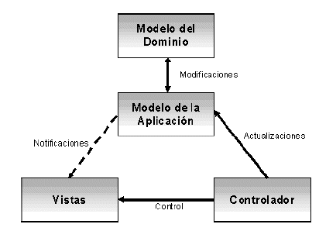
Figura 30: Elementos y relaciones del patrón MVC.

Tomemos como ejemplo una aplicación para almacenar y procesar los datos de unas elecciones municipales. El modelo del dominio sería bastante simple: un conjunto de votos, un conjunto de mesas y un conjunto de departamentos. Cada voto almacena la selección hecha por el votante y la mesa donde emitió su voto. Cada mesa contiene información sobre el lugar de votación y el departamento donde estaría ubicada.
El conjunto de vistas sobre el modelo también sería sencillo: Se podría obtener un gráfico estadístico de votos por departamento en barras, otro gráfico de votos por departamento mostrado como tarta, el conjunto de votos totales en una tabla, y el conjunto de votos totales en barras o en tarta, etc. Como se puede ver, aunque todas las vistas estarían mostrando la información de diferente manera, todas estarían asociadas al mismo modelo del dominio.
El controlador se encargaría de mostrar las vistas que el usuario desea ver y permitir al usuario introducir información de votos. Si el usuario necesita ver una vista, el controlador crea la vista solicitada, esta vista obtendría la información necesaria del modelo y la despliega. Si el usuario introduce nueva información de votos al sistema, el controlador se encarga de actualizar la información contenida en el modelo del dominio que, al ser modificado, avisa al modelo de la aplicación la existencia de cambios y éste notifica a todas sus vistas asociadas para que se actualicen. De esta manera, las vistas están siempre actualizadas mostrando exactamente la misma información contenida en el modelo.
Ventajas: Desarrollar una aplicación siguiendo este patrón de diseño tiene muchas ventajas:
- La aplicación está implementada de manera modular.
- Sus vistas muestran información actualizada.
- El programador no debe preocuparse de solicitar que las vistas se actualicen, ya que este proceso es realizado automáticamente por el modelo de la aplicación.
- Si se desea hacer una modificación al modelo del dominio, como aumentar métodos o datos contenidos, sólo debe modificarse el modelo y las interfaces del mismo con las vistas, no todo el mecanismo de comunicación y de actualización entre modelos.
- Las modificaciones a las vistas no afectan en absoluto a los otros módulos de la aplicación.
- MVC es bastante utilizado en la actualidad en frameworks de aplicación orientados a objetos desarrollados para construir aplicaciones de gran tamaño: Java Swing, Apache Struts, Microsoft ASP.NET, las transformaciones XSL o incluso los documentos LATEX siguen este patrón de diseño.
- MVC está demostrando ser un patrón de diseño bien elaborado pues las aplicaciones que lo implementan presentan mejor extensibilidad y mantenibilidad comparadas con otras aplicaciones basadas en otros patrones.

Desventajas:
- El tiempo de desarrollo es mayor en la primera etapa ya que MVC exige una mayor cantidad de clases. Sin embargo, esta desventaja es muy relativa ya que posteriormente, en la etapa de mantenimiento de la aplicación, es mucho más mantenible, extensible y modificable.
- MVC necesita la existencia de una arquitectura inicial sobre la que construir clases e interfaces para modificar y comunicar los módulos de una aplicación. Esta arquitectura inicial debe incluir, por lo menos:
  - Un mecanismo de eventos para poder proporcionar las notificaciones que genera el modelo de aplicación.
  - Una clase Modelo, otra clase Vista y una clase Controlador genéricas que realicen todas las tareas de comunicación, notificación y actualización que serán luego transparentes para el desarrollo de la aplicación.
- MVC es un patrón de diseño orientado a objetos por lo que su implementación es sumamente costosa y difícil en lenguajes que no siguen este paradigma.

MVC en Swing.
La librería GUI de Java que se llama Swing tiene estas características:
- Implementa bastantes componentes visuales (botones, campos de texto, tablas, barras de menús, árboles, etc.).
- Los componentes de Swing son independientes de la plataforma donde se ejecute la aplicación (al contrario de AWT, otra librería GUI de Java, que usa componentes nativos de la interfaz de usuario del sistema operativo donde se ejecuta la aplicación) y por tanto, la portabilidad de las aplicaciones desarrolladas con Swing está garantizada.
- Permite "conectar" y "desconectar" estilos de interfaz de usuario (llamados "look and feels") que modifican la forma en que se muestra y se comporta toda la interfaz de usuario, así, la misma aplicación puede verse como una aplicación Windows o como una aplicación Motif simplemente cambiando su look and feel en tiempo de ejecución.
- Cumple con el diseño de JavaBeans que hace que los componentes puedan utilizarse en IDE's como JBuilder, Sun Forte for Java o Eclipse.
- Su arquitectura está profundamente basada en MVC, lo que proporciona un alto grado de extensibilidad y de personalización de los componentes de la librería.

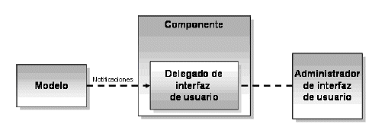
Figura 31: Elementos y relaciones del patrón MVC de Swing.

Aunque Swing se basa en el patrón MVC, presenta algunas diferencias en su implementación: La diferencia más notable es que el controlador y la vista están implementados como un único elemento denominado "delegado de interfaz de usuario(UI delegate). Cada componente está asociado a un conjunto de datos (modelo del dominio) a través de un modelo de aplicación y del delegado de interfaz. Este delegado ha sido diseñado debido a la incapacidad de programar un controlador genérico con conocimiento de la vista a la que hubiera podido controlar, por tanto, cada componente tiene asociado un delegado de interfaz que a su vez, está asociado a un modelo de aplicación que proporciona toda la información que el delegado requiere y que notifica al componente si algún cambio se ha dado en el modelo del dominio. Por tanto, Java Swing implementa el modelo MVC en una implementación por componente.

En la figura 31 se observa también el elemento denominado "administrador de interfaz de usuario (UI manager)". Este elemento permite conectar un look and feel a cada componente visualizado y almacena también información general de la apariencia de los componentes en su visualización (color de fondo por defecto, tipo de letra por defecto, tipos de bordes, etc.). Todos los componentes de Swing están manejados por el mismo administrador de interfaz de usuario.

Los modelos implementados en Swing están clasificados en dos categorías:
- Modelos de estado de interfaz de usuario: definen el estado visual de un componente, como por ejemplo, el estado de si un botón está presionado o información de los ítems seleccionados en determinada lista, etc.
- Modelos de datos: representan información que está contextualizada en la aplicación. Estos modelos de datos sirven como puente de comunicación entre el modelo del dominio y el delegado de interfaz de un componente.

La siguiente tabla muestra la relación entre componentes de Swing, sus delegados de interfaz y el modelo que tienen asociado.

Modelos y componentes
Cada tipo de componente tiene asociado un tipo particular de modelo de aplicación. Swing aporta estos tipos de modelo como interfaces y además proporciona modelos por defecto (como DefaultTableModel) que proporcionan funcionalidad básica preparada para usarse. La ventaja de que los modelos de aplicación sean implementados como interfaces, es que el desarrollador puede implementar su propio modelo de aplicación, sin tener que reestructurar sus datos por necesidades de Swing.

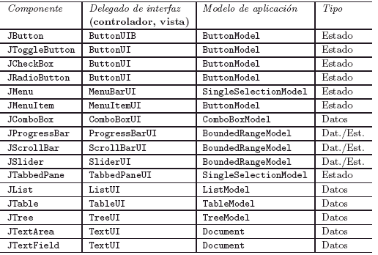
EJEMPLO 26: Se desea hacer un programa que muestre en una tabla una lista de personas, para lo cual se implementa en primer lugar una clase Persona que define objetos que tendrán los atributos nombre, apellidos, carnet y teléfono.

class Persona {
protected String nombre;
protected String apellidos;
protected String carnet;
protected String telefono;

public Persona(String n, String ap, String car, String tel){
nombre= n;
apellidos = ap;
carnet = car;
telefono = tel;
}

public String getNombre(){ return nombre; }
public String getApellidos(){ return apellidos; }
public String getCarnet(){ return carnet; }
public String getTelefono(){ return telefono; }
}

Luego se construye una clase denominada ListaDePersonas que implementa los métodos para agregar y acceder a las personas de la lista:

class ListaDePersonas {
protected ArrayList<Persona> lista = new ArrayList<>();

public void agregarPersona(Persona p){ lista.add(p); }
public int getNumPersonas(){ return lista.size(); }
public Persona getPersona(int idx){ return lista.get(idx); }
}

Las clases Persona y ListaDePersonas son el modelo del dominio de la aplicación de ejemplo. Para que este modelo pueda ser mostrado por un elemento de interfaz, debe construirse un modelo de aplicación, en este caso, la clase PersonasTableModel que se basa en la clase AbstractTableModel que define la funcionalidad básica del modelo que se usa en un componente tabla.
EJEMPLO 27: Modelo de aplicación para el modelo de dominio del ejemplo anterior.

class PersonaTableModel extends AbstractTableModel {
protected ListaDePersonas lista;

public PersonaTableModel(ListaDePersonas ldp) { lista = ldp; }

@Override
public int getRowCount(){ return lista.getNumPersonas(); }

@Override
public int getColumnCount(){return 4;/*4 datos por persona*/ }

@Override
public Object getValueAt(int fila, int col){
Persona p = lista.getPersona(fila);
switch(col){
case 0: return p.getNombre();
case 1: return p.getApellidos();
case 2: return p.getCarnet();
case 3: return p.getTelefono();
}
return null;
}

@Override
public String getColumnName(int col){
switch(col) {
case 0: return "Nombre";
case 1: return "Apellidos";
case 2: return "Carnet";
case 3: return "Telefono";
}
return null;
}
}

Los métodos implementados en la clase PersonasTableModel, son métodos abstractos definidos en la clase AbstractTableModel que se encargan de proporcionar toda la información que el delegado de la tabla necesita para mostrar esa información. Como se puede ver en el ejemplo, la clase PersonasTableModel sirve como un puente entre el modelo del dominio y el delegado de interfaz de usuario y permite que el componente se adapte a la estructura de datos que maneja. Una vez definidas estas clases, se procede a colocar el componente JTable (asociado al modelo definido anteriormente) en una ventana.

EJEMPLO 28: Mostrar datos en la GUI mediante el patrón MVC.

import javax.swing.*;

public class TablaPersonasMVC extends JFrame {
protected ListaDePersonas ldp;
protected JTable tabla;

public TablaPersonasMVC() {
setSize(400,300);
setTitle("Ejemplo de patrón MVC");
inicializaDatos();
inicializaUI();
setVisible(true);
}

public void inicializaDatos() {
ldp = new ListaDePersonas();
Persona p = new Persona("Julio","Iglesias","111A", "111");
ldp.agregarPersona(p);
p = new Persona("Manolo","Escobar","222B", "222");
ldp.agregarPersona(p);
p = new Persona("El Fari","¿?","33333333C", "91 333 333");
ldp.agregarPersona(p);
}

public void inicializaUI(){
setDefaultCloseOperation(JFrame.EXIT_ON_CLOSE);
getContentPane().setLayout( new BorderLayout(5,5) );
PersonasTableModel ptm = new PersonasTableModel(ldp);
tabla = new JTable(ptm);
JscrollPane jsp = new JscrollPane(tabla);
getContentPane().add(jsp, BorderLayout.CENTER);
}

public static void main(String[]args){ TablaPersonasMVC tpMVC = new TablaPersonasMVC(); }
}

Y si ejecutas el código verás un programa similar a este:

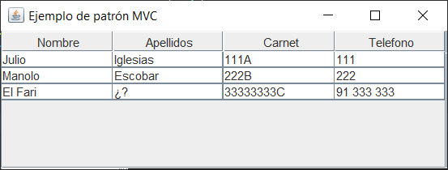

Notificaciones en Swing.
Las notificaciones hechas a las vistas debido a cambios en el modelo Swing las realiza a través de eventos y de listeners. Para que una vista se actualice debido al cambio de su modelo asociado, Swing tiene dos tipos de notificaciones: Las notificaciones ligeras y las notificaciones de estado ("statefull").

Las notificaciones ligeras envían a las vistas un mensaje de "modelo modificado". Es la vista la que debe solicitar al modelo más información sobre los cambios realizados. Este tipo de notificaciones es bastante útil cuando la frecuencia de modificaciones al modelo es alta (como en el modelo del JScrollPane que se modifica cada que se arrastra el control del scroll) y es bastante usado en modelos que almacenan estado de interfaz. La tabla muestra modelos, listeners y eventos de notificaciones:

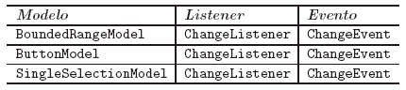
EJEMPLO 29: Mostrar como el método stateChanged() procesa notificaciones ligeras cuando se modifica el modelo de un botón.

import javax.swing.*;

public class DemoNotif extends JFrame implements ChangeListener {
protected JButton b;
protected JLabel mensaje;
protected int contador;

public void DemoNotif() {
setSize(400,300);
setTitle("Ejemplo de notificaciones");
// inicializaDatos();
inicializaUI();
setVisible(true);
}

protected void inicializaUI() {
b = new Jbutton("Evento");
b.setBounds(10, 10, 75, 25);
mensaje = new Jlabel("");
mensaje.setBounds(20, 50, 125, 25);
ButtonModel modelo = b.getModel();
modelo.addChangeListener(this); // El mismo
getContentPane().add(b);
getContentPane().add(mensaje);
}

protected void stateChanged(ChangeEvent ce) {
contador++;
mensaje.setText("Modelo cambiado: " + contador + " veces");
}

public static void main(String[] aargs) { DemoNotif dn = new DemoNotif(); }
}

Las notificaciones de estado proporcionan información más precisa sobre el cambio que se ha dado en el modelo. La siguiente tabla muestra modelos, listeners y eventos que funcionan con estas notificaciones:

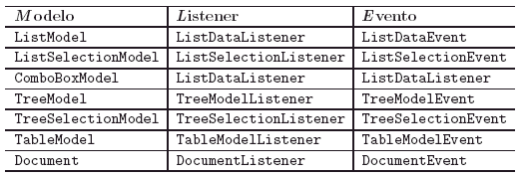
EJEMPLO 30: En este trozo de cósdigo el método insertUpdate() procesa notificaciones de estado cuando se inserta texto en el documento de una caja de texto de una aplicación cualquiera.

protected void inicializaUI() {
cajaTexto = new JTextField();
cajaTexto.setBounds(10, 10, 125, 22);
cajaTexto.getDocument().addDocumentListener(
new Documentlistener(){
@Override
public void insertUpdate(DocumentEvent e){
contador++;
mensaje.setText("Cambios: " + contador );
}
@Override
public void changedUpdate(DocumentEvent e){}
@Override
public void removeUpdate(DocumentEvent e){}
}
);
getContentPane.add(cajaTexto);
mensaje.setBounds(20, 50, 125, 25);
mensaje = new JLabel();
getContentPane.add(mensaje);
}

La implementación del patrón MVC de Swing tiene muchas ventajas:
- Permite crear interfaces de usuario de manera sencilla y rápida, usando MVC pero ocultando los detalles de su imple-mentación.
- El mecanismo de eventos de Java se adapta perfectamente al mecanismo de notificaciones de MVC.
- Al estar los modelos separados de la vista, las posibilidades de extensión de la librería y de personalización de componentes ya existentes son enormes.
- Permite al usuario crear sus propias estructuras de datos y adaptar la interfaz de usuario a ellas y no a la inversa, como sucede con librerías ya implementadas.
También tiene algunas desventajas:
- La principal es que la personalización y extensión de los modelos de algunos componentes (especialmente tablas y árboles) es bastante laboriosa.
- Los modelos de estado y los modelos de datos de Swing no están claramente diferenciados en la implementación y si bien el modelo de datos es la implementación del modelo de la aplicación, el modelo de estado está muy alejado de la definición de modelo que MVC define.
- El controlador definido por MVC es casi inexistente en Java Swing y su trabajo puede confundirse con el del administrador de interfaz de usuario.

LISTAS y COMBOS.

Listas: JList<T>
La clase javax.swing.JList<T> es un componente básico que permite seleccionar uno o más elementos de una lista. Hay dos maneras de utilizarlo:
- Elementos fijos: cuando no queremos cambiar los elementos que tiene la lista. En ese caso no se necesita usar ningún modelo. Podemos pasarle los elementos en un array o un Vector<T>.

01  02  03  04  05  06  07  08  09  10  11  12  13 | import javax.swing.*;  public class EjemploJList {  public static void main(String[] args) {  JFrame frame = new JFrame("JList sin modelo");  String[] datos = {"Java", "Python", "C++", "JavaScript"};  JList<String> lista = new JList<>(datos);  frame.add(new JScrollPane(lista));  frame.setSize(300, 200);  frame.setDefaultCloseOperation(JFrame.EXIT_ON_CLOSE);  frame.setVisible(true);  }  }

- Elementos modificables. Si queremos añadir, eliminar o cambiar los elementos que aparecen en la lista. En este caso lo más sencillo es crear un modelo que contenga los datos y hacer los cambios a través del modelo.

01  02  03  04  05  06  07  08  09  10  11  12  13  14  15  16  17  18 | import javax.swing.*;  public class EjemploJListModelo {  public static void main(String[] args) {  JFrame frame = new JFrame("JList con modelo");  DefaultListModel<String> modelo = new DefaultListModel<>();  modelo.addElement("Java");  modelo.addElement("Python");  modelo.addElement("C++");  JList<String> lista = new JList<>(modelo);  // Añadir un elemento dinámicamente  modelo.addElement("Go");  frame.add(new JScrollPane(lista));  frame.setSize(300, 200);  frame.setDefaultCloseOperation(JFrame.EXIT_ON_CLOSE);  frame.setVisible(true);  }  }

Cuando los datos que se visualizan pueden cambiar es más sencillo utilizar uno de sus modelos. Tiene dos modelos:
- ListModel, almacena los datos que contiene la lista.
- ListSelectionModel, maneja la selección de elementos de 3 maneras.

JList también soporta personalizar la visualización implementando la interface ListCellRenderer (puedes usar su implementación por defecto, DefaultListCellRenderer) o crear la tuya. La que tiene por defecto muestra cada elemento como un string usando el método toString() de los objetos, salvo que sea un icono en cuyo caso usa un JLabel. Ten en cuenta que ListCellRenderer devuelve un Component, pero no es interactivo y se usa solo para visualizar. Por ejemplo si usas un JCheckBox como visualización, no podrás consultar si está marcado o no. JList no soporta edición como un JCombobox.

Para rellenar de datos la lista podemos usar el constructor al que pasamos un array unidimensional, o podemos usar el modelo de datos por defecto y añadir elementos a su Vector<T>, o implementar la interface ListModel o DefaultListModel o extender la clase AbstractListModel. La última variante da mayor control sobre la visualización, podemos asignar datos a un JList usando tanto el método setModel() o una sobrecarga de setListData().
JList no ofrece acceso directo a sus elementos, debemos usar su ListModel para acceder a dus datos. Sin embargo si da acceso a sus datos seleccionados implementando los métodos de ListSelectionModel.

01  02  03  04  05  06  07  08  09  10  11  12  13  14 | JLabel info = new JLabel("Selecciona una persona");  lista.addListSelectionListener(e -> {  if (!e.getValueIsAdjusting()) {  Persona p = lista.getSelectedValue();  if (p != null){ info.setText(p.nombre + "-Edad:" +p.edad);}  }  }  );  frame.setLayout(new BorderLayout());  frame.add(new JScrollPane(lista), BorderLayout.CENTER);  frame.add(info, BorderLayout.SOUTH);  frame.setSize(300, 200);  frame.setDefaultCloseOperation(JFrame.EXIT_ON_CLOSE);  frame.setVisible(true);

El método getNextMatch() devuelve el índice del siguiente elemento de la lista que comience por el prefijo que se le pasa en un string. También usa un índice donde comenzar y una dirección (Position.Bias.Forward o Position.Bias.Backward).

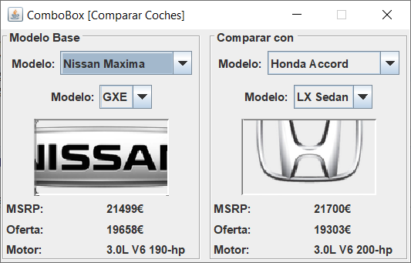
Figura 32: Usar combobox.

JList mantiene los colores de fondo y dibujo y el visualizador por defecto DefaultListCellRenderer, los usa para resaltar las celdas seleccionadas. Puedes cambiarlos con setSelectedForeground() y setSelectedBackground(). El resto de elementos se dibuja con los colores por defecto o los indicados con setForeground() y setBackground().

JList implementa la interface Scrollable pero no lo hace directamente, necesita estar dentro de un JScrollPane. La propiedad visibleRowCount indica cuantas celdas deben estar visibles si está colocado en un scrollpane. Por defecto son 8 y se puede indicar con setVisibleRowCount(). El método ensureIndexIsVisible(int i), fuerza a que el elemento indicado en el parámetro i (un índice) sea visible.

Por defecto la altura y anchura de las celdas corresponden a los elementos más altos y anchos. Se puede cambiar este comportamiento indicando un ancho y alto fijo con setFixedCellWidth() y setFixedCellHeight().

Otra forma de controlar el ancho y alto de las celdas es el método setPrototypeCellValue() que acepta un parámetro Object y lo usa para calcular fixedCellWidth y fixedCellHeight.

A partir de Java 1.4 hay dos nuevos layouts, quedando un total de 3:
- VERTICAL: modo mono columna (por defecto).
- VERTICAL_WRAP: celdas fluyen en columnas y desplaza horizontal.
- HORIZONTAL_WRAP: celdas fluyen en filas y desplaza verticalmente.

Para interactuar con los datos de la lista desde sentencias lo hacemos a través de su modelo y para permitir que el usuario pueda elegir elementos y el programa hacer algo con ellos tendremos que usar eventos de ratón. Si haces clic dentro de la lista (puedes usar un MouseListener para responder a ese evento), el método locationToIndex() devuelve el índice del ítem que se ha clicado (en coordenadas de la lista) ó –1 si el punto no tiene un ítem de la lista. Ejemplo para localizar el ítem clicado con el ratón:
unJList.addMouseListener(
new MouseAdapter() {
public void mouseClicked(MouseEvent e) {
if (e.getClickCount() == 2) { // doble clic
int indice = unJList.locationToIndex(e.getPoint());
// Tenemos el índice del ítem donde se ha clicado
}
}
}
);

AUTOMATIZAR LOS CAMBIOS
Recuerda que un modelo de un componente de Swing en realidad es tanto el controlador como el modelo (une ambos elementos del patrón MVC). La interface javax.swing.ListModel contiene dos métodos para informar a los ListDataListeners de adiciones, eliminaciones y cambios en el modelo. Aporta los métodos:
- getElementAt() para recuperar el elemento de la posición pasada como un Object.
- getSize() devuelve el número de ítems de la lista.

Para manejar los eventos en un modelo de lista implementando ListModel desde cero te obligar a gestionar manualmente los listeners. Para ahorrarnos trabajo, lo más sencillo es extender AbstractListModel o usar directamente DefaultListModel. Aquí tienes un ejemplo de un modelo personalizado que extiende AbstractListModel. He incluido los métodos clave para notificar a la vista (JList) mediante eventos internos de Swing.
La clase abstracta javax.swing.AbstractListModel es una implementación parcial de la interface ListModel. Deja pendiente la implementación de getElementAt() y getSize() pero da una implementación por defecto del resto de elementos y tu sobrescribes los que necesites en vez de implementarlos todos.

Por otro lado, la clase javax.swing.DefaultListModel es una implementación de la interface ListModel. Extiende la clase AbstractListModel y usa java.util.Vector<T> para almacenar los datos.

¿Cómo funciona la comunicación?
- fireIntervalAdded: Se llama después de añadir datos. La JList recibe el evento y sabe que debe dibujar una nueva fila al final o en la posición indicada.
- fireContentsChanged: Se usa cuando el objeto en una posición cambia (por ejemplo, cambias el nombre de una Persona). La lista repinta solo esa celda.
- fireIntervalRemoved: Avisa a la interfaz para que elimine visualmente la fila y ajuste el scroll.

Nota: Si no necesitas una lógica interna muy compleja (como una lista sincronizada con una base de datos o con otros componentes diferentes), lo más habitual es usar DefaultListModel, que ya trae estos métodos (addElement(), setElementAt(), remove() implementados con sus respectivos avisos de eventos.

01  02  03  04  05  06  07  08  09  10  11  12  13  14  15  16  17  18  19  20  21  22  23  24  25  26  27  28  29  30  31  32  33  34  35  36  37  38  39  40  41  42  43  44  45  46  47  48  49  50  51  52  53  54  55  56  57  58  59  60  61  62  63  64  65  66  67  68  69  70  71  72  73  74  75  76  77 | import javax.swing.*;  import java.awt.*;  import java.util.ArrayList;  import java.util.List;  // Heredamos de AbstractListModel para obtener la gestión de Listeners gratis  class MiModeloPersonal<T> extends AbstractListModel<T> {  private List<T> datos = new ArrayList<>();  // Requisito de ListModel: cantidad de datos  @Override  public int getSize() {  return datos.size();  }  // Requisito de ListModel: Obtener un elemento  @Override  public T getElementAt(int index) {  return datos.get(index);  }  // MÉTODO: Adición con aviso  public void agregar(T elemento) {  datos.add(elemento);  int indice = datos.size() - 1;  fireIntervalAdded(this, indice, indice); // Avisa a JList que se insertó dato en último índice  }  // MÉTODO: Modificación con aviso del i-ésimo dato  public void modificar(int i, T nuevoValor) {  if (i >= 0 && i < datos.size()) {  datos.set(i, nuevoValor);  fireContentsChanged(this, i, i); // Avisa a JList que el contenido del dato i ha cambiado  }  }  // MÉTODO: Eliminación con aviso  public void eliminar(int i) {  if (i >= 0 && i < datos.size()) {  datos.remove(i);  fireIntervalRemoved(this, i, i); // Avisa a JList que se borró un rango (1 solo elemento)  }  }  }  public class VentanaEventosLista extends JFrame {  public VentanaEventosLista() {  setTitle("Eventos de ListModel");  setSize(400, 300);  setDefaultCloseOperation(EXIT_ON_CLOSE);  setLayout(new BorderLayout());  // Instanciamos nuestro modelo  MiModeloPersonal<String> modelo = new MiModeloPersonal<>();  modelo.agregar("Elemento Inicial");  // JList se registra automáticamente como Listener del modelo  JList<String> listaUI = new JList<>(modelo);  add(new JScrollPane(listaUI), BorderLayout.CENTER);  // Panel de botones para probar los eventos  JPanel panel = new JPanel();  JButton btAdd = new JButton("Añadir");  JButton btMod = new JButton("Editar");  JButton btDel = new JButton("Borrar");  btAdd.addActionListener(e -> modelo.agregar("Nuevo " + (modelo.getSize() + 1)));  btMod.addActionListener(e -> { int sel = listaUI.getSelectedIndex();  if (sel != -1) modelo.modificar(sel, "Editado");  });  btDel.addActionListener(e -> { int sel = listaUI.getSelectedIndex();  if (sel != -1) modelo.eliminar(sel);  });  panel.add(btAdd); panel.add(btMod); panel.add(btDel);  add(panel, BorderLayout.SOUTH);  }  public static void main(String[] args) {  SwingUtilities.invokeLater(() -> new VentanaEventosLista().setVisible(true));  }  }

En Swing, la relación entre la JList<T> y su Modelo (ListModel) sigue el patrón MVC:
- Hacia la Vista: Cuando el Modelo cambia (vía código), usa fireContentsChanged para "avisar" a la Vista que debe repintarse.
- Hacia el Modelo: Cuando el usuario interactúa con la Vista, un Controlador (como un ActionListener o MouseListener) captura la intención y le dice al Modelo que cambie sus datos.

Regla de oro: Nunca intentes modificar los datos internos del modelo directamente desde la interfaz sin pasar por los métodos del modelo que disparan los eventos fire.... Si lo haces, la lista no se enterará del cambio y verás datos desactualizados, inexistentes o erróneos en la pantalla que confundirán al usuario.

La clase javax.swing.event.ListDataEvent representa un evento que se genera cuando hay cambios en las listas del ListModel. Incluye el origen del evento, los índices mayor y menor elementos afectados y el tipo de evento que puede ser: CONTENTS_CHANGED, INTERVAL_ADDED e INTERVAL_REMOVED. Con getType() averiguas el tipo de evento.

La interface javax.swing.event.ListSelectionListener describe un listener que escucha cambios en las listas del ListSelectionModel. Declara el método valueChanged() que recibe un ListSelectionEvent.

La clase javax.swing.event.ListSelectionEvent representa un evento del ListSelectionModel cuando hay cambios en una de sus selecciones. Es idéntica a ListDataEvent, salvo que los índices significan donde se ha producido el cambio en el modelo de selección en vez de en el modelo de datos.

La interface abstracta javax.swing.event.ListDataListener define 3 métodos para entregar ListDataEvents cuando se añaden, eliminan o cambian elementos en el ListModel: intervalAdded(), intervalRemoved() y contentsChanged(). Estos métodos son los que reciben los eventos enviados por los métodos fireXX().

01  02  03  04  05  06  07  08  09  10  11  12  13  14  15  16  17  18  19  20  21  22  23  24  25  26  27  28  29  30  31  32  33  34  35  36  37  38  39  40  41  42  43  44  45  46  47  48  49  50  51  52  53  54  55  56  57  58  59  60  61  62  63  64 | import import javax.swing.*;  import javax.swing.event.*;  import java.awt.*;  // Esta clase "ESCUCHA" lo que el modelo "DISPARA" con los fireXX()  class MonitorDeLista implements ListDataListener {  private JLabel etiquetaEstado;  public MonitorDeLista(JLabel etiqueta) {  this.etiquetaEstado = etiqueta;  }  @Override  public void intervalAdded(ListDataEvent e) {  // Se ejecuta cuando el modelo llama a fireIntervalAdded  int desde = e.getIndex0();  int hasta = e.getIndex1();  etiquetaEstado.setText("Se añadieron elementos del índice " + desde + " al " + hasta);  System.out.println("LOG: Elementos nuevos detectados.");  }  @Override  public void intervalRemoved(ListDataEvent e) {  // Se ejecuta cuando el modelo llama a fireIntervalRemoved  etiquetaEstado.setText("Se eliminó el rango: " + e.getIndex0() + " - " + e.getIndex1());  System.out.println("LOG: Datos borrados.");  }  @Override  public void contentsChanged(ListDataEvent e) {  // Se ejecuta cuando el modelo llama a fireContentsChanged  etiquetaEstado.setText("El elemento " + e.getIndex0() + " ha sido modificado.");  System.out.println("LOG: Edición detectada.");  }  }  public class VentanaMonitor extends JFrame {  public VentanaMonitor() {  setTitle("Ejemplo de ListDataListener");  setSize(500, 300);  setDefaultCloseOperation(EXIT_ON_CLOSE);  setLayout(new FlowLayout());  // 1. El Modelo (Origen de los eventos)  DefaultListModel<String> modelo = new DefaultListModel<>();  // 2. La Vista (JList ya implementa estos métodos internamente)  JList<String> listaUI = new JList<>(modelo);  add(new JScrollPane(listaUI));  // 3. Monitor Personalizado (Le interesan los eventos enviados a la lista)  JLabel lbInfo = new JLabel("Esperando cambios...");  add(lbInfo);  // REGISTRO: Aquí es donde conectamos el listener al modelo  modelo.addListDataListener(new MonitorDeLista(lbInfo));  // Botones para probar  JButton btAdd = new JButton("Añadir");  btAdd.addActionListener(e -> modelo.addElement("Item " + System.currentTimeMillis()));  JButton btDel = new JButton("Borrar");  btDel.addActionListener(e -> { if (!modelo.isEmpty()) modelo.remove(0); });  add(btAdd); add(btDel);  }  public static void main(String[] args) {  SwingUtilities.invokeLater(() -> new VentanaMonitor().setVisible(true));  }  }

SELECCIONANDO DATOS DE LA LISTA
La interface javax.swing.ListSelectionModel describe el modelo para seleccionar los elementos de la lista. Define 3 modos de selección: única, única contigua, varios intervalos contiguos. Una selección se define como un rango de índices, o un conjunto de rangos, o una lista elementos.

El comienzo de un rango seleccionado se denomina anchor y el último elemento del rango se denomina lead. El índice más bajo seleccionado se denomina minimum, y el mayor maximum. Cada uno de estos índices representan propiedades del ListSelectionModel. Cuando no hay elementos seleccionados el minimum y el maximum deberían ser –1, y el anchor y el lead mantienen su valor más reciente hasta que no haya nuevas selecciones.

Para cambiar el modo de selección usa el método setSelectionMode(), pasando una de las constantes: MULTIPLE_INTERVAL_SELECTION, SINGLE_INTERVAL_SELECTION o SINGLE_SELECTION.

La clase javax.swing.DefaultListSelectionModel es la implementación por defecto de la interface ListSelectionModel. Define métodos para disparar eventos ListSelectionEvents cuando hay cambios en un rango de selección.

DIBUJANDO DATOS EN LA LISTA
La interface javax.swing.ListCellRenderer describe un componente que se usa para visualizar una lista de elementos (items) y una implementación por defecto llamada DefaultListCellRenderer.

EJEMPLO 31: Cargar datos en JList de tres formas. Usando un String[], usando un modelo de datos o usando un Vector<String>. Faltan otras dos posibildiades que son extender AbstractListModel o implementar ListModel.

import java.awt.*;
import java.awt.event.*;
import java.util.*;
import javax.swing.*;
import javax.swing.border.*;
import javax.swing.event.*;

public class U09Ejemplo31 extends JFrame {
protected JList<String> lista1;
protected JList<String> lista2;
protected JList<String> lista3;

public U09Ejemplo31() {
super("Demo de Listas");
setSize(500, 240);
// Usando array en un constructor: lo mejor para datos que no cambian
String [] alumnos = { "Jose", "María" };
lista1 = new JList<>(alumnos);
// Usando un modelo por defecto con setModel()
lista2 = new JList<>();
DefaultListModel<String> modelo = new DefaultListModel<>();
modelo.addElement("Jose");
modelo.addElement("María");
lista2.setModel(modelo);
// Usando un vector y setListData()
lista3 = new JList<>();
Vector<String> vector = new Vecor<>();
va.add("Jose");
va.add("María");
lista3.setListData(va);
// Añadirla a un scrollpane
JScrollPane ps1 = new JScrollPane();
ps1.getViewport().add( lista1 );
getContentPane().add(ps1, BorderLayout.WEST);
JScrollPane ps2 = new JScrollPane(lista2);
getContentPane().add(ps2, BorderLayout.CENTER);
JScrollPane ps3 = new JScrollPane(lista3);
getContentPane().add(ps3, BorderLayout.EAST);
setDefaultCloseOperation(JFrame.EXIT_ON_CLOSE);
setVisible(true);
}

public static void main(String argv[]) {
new U09Ejemplo31();
}
}

EJEMPLO 32: Usar una lista para que muestre imágenes. La clase principal crea un JList, y un Vector de Object para insertarlo al JList como modelo de datos y ademas creamos un objeto RenderLista para que se encargue del proceso y visualización. Luego se manda ese objeto a la lista con el método setCellRenderer();

La clase RenderList crea un HashTable para almacenar los iconos predefinidos, ademas esta clase hereda de JLabel para facilitarnos el uso de iconos y también se implementa la interface ListCellRenderer que tiene el método que debemos implementar para devolver en este caso el JLabel a dibujar. Lo que hacemos en el método es comparar lo que se añade a la lista para ver si esta en la colección de los iconos predefinidos, si es así se coloca el icono indicado y sino se coloca un icono por defecto. Ademas en este método indicamos que si el elemento es seleccionado, la fuente cambie a Verdana, se ponga en negrita y aumente de tamaño.

import java.awt.Component;
import java.awt.Font;
import java.util.Hashtable;

import javax.swing.*;

public class DemoLista extends JFrame {
protected JList<Object> lista = null;
protected Object datos[] = null;

public DemoLista(){
setSize(400,300);
setTitle("Ejemplo de notificaciones");
inicializaDatos();
inicializaUI();
setVisible(true);
}

protected void inicializaDatos() {
datos = new Object[4];
datos[0]= "Elemento 1";
datos[1]= "Elemento 2";
datos[2]= "Elemento 3";
datos[3]= "Elemento 4";
}

protected void inicializaUI() {
setDefaultCloseOperation(JFrame.EXIT_ON_CLOSE);
lista = new JList<>();
lista.setListData(datos);
RenderLista rl = new RenderLista();
lista.setCellRenderer(rl);
JScrollPane jsp = new JScrollPane(lista);
getContentPane().add(jsp);
}

public static void main(String[]args) {
DemoLista dl = new DemoLista();
}
}

class RenderLista extends JLabel implements ListCellRenderer {
private Hashtable<Object, ImageIcon> elementos;
private ImageIcon icononulo=
new ImageIcon(this.getClass().getResource("/Imagen nulo.jpg"));

public RenderLista(){
elementos = new Hashtable<>();
ImageIcon ico1 =
new ImageIcon(this.getClass().getResource("/Imagen 1.png"));
ImageIcon ico2 =
new ImageIcon(this.getClass().getResource("/Imagen 2.png"));
ImageIcon ico3 = new
ImageIcon(this.getClass().getResource("/Imagen 3.png"));
elementos.put("Elemento 1", ico1);
elementos.put("Elemento 2", ico2);
elementos.put("Elemento 3", ico3);
}

@Override
public Component getListCellRendererComponent(JList list,
Object value, int index, boolean isSelected,
boolean cellHasFocus) {
if(elementos.get(value) != null){// verificar si texto en coleccion
setIcon( elementos.get(value) );
setText(" " + value);
if(isSelected) setFont(new Font("Verdana", Font.BOLD,16));
else setFont(null);
} else {
setIcon(icononulo);
setText("" + value);
if(isSelected) setFont(new Font("Verdana",Font.BOLD,16));
else setFont(null);
}
return this;
}
}
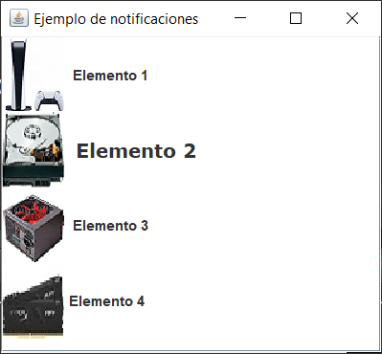
Los iconos son (por si quieres probar el código):
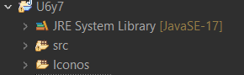



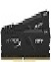
Todos los iconos se almacenan en una carpeta llamada Iconos al mismo nivel que src y la carpeta se añade al proyecto con Build Path → Use as source folder para poder cargar recursos con getClass().getResorce(nombre)

JComboBox
La clase javax.swing.JComboBox representa un componente formado por dos partes:
- Un menú desplegable (pop-up) subclase de JPopupMenu que suele ser javax.swing.plaf.basic.BasicComboPopup que contiene un JList dentro de un JScrollPane.
- Un botón que actúa de contenedor para un editor de texto y un botón de flecha que se usa para desplegar el menú.

El JList usa un modelo ListSelectionModel SINGLE_SELECTION. Tiene muchos constructores. El constructor por defecto crea una lista vacía, también podemos pasar datos como un array unidimensional, o un Vector<T>, o una implementación de la interface ComboBoxModel.

Como siempre, podemos usar la implementación por defecto del ListCellRenderer y ComboBoxEditor, o personalizar el comportamiento. La visualización por defecto muestra cada elemento como un string definido por el método toString() del objeto (salvo que sea un icono y se renderiza como el icono de un JLabel). No se puede interactuar con el componente dibujado.

Usa ListDataEvents para informar de cambios en el estado de su modelo de lista desplegable. También se generan ItemEvents y ActionEvents si la selección actual cambia. Puedes usar ItemListeners y ActionListeners para responder a ellos.

Puede mostrar u ocultar la lista desplegable usando showPopup() y hidePopup(). Y puede mostrarlo de dos formas que se eligen con setLightWeightPopupEnabled().

También define una interface interna llamada KeySelectionManager que declara el método selectionForKey(char aKey, ComboBoxModel aModel), que devuelve el índice del elemento de la lista que debe seleccionarse cuando sea visible la lista.

La interface javax.swing.ComboBoxModel tiene los métodos setSelectedItem() y getSelectedItem().

EJEMPLO 33: muestra información de modelos de coches en un combo y cuando seleccionas uno, se rellenan sus diferentes versiones y te muestra precio y ofertas.

import java.awt.*;
import java.awt.event.*;
import java.util.*;
import javax.swing.*;
import javax.swing.border.*;
import javax.swing.event.*;

public class ComboDemo extends JFrame {
public ComboDemo() {
super("ComboBox [Comparar Coches]");
getContentPane().setLayout( new BorderLayout() );
Vector cars = new Vector();
Car maxima = new Car("Maxima", "Nissan", new ImageIcon("nissan.png"));
maxima.addModelo("GXE", 21499, 19658, "3.0L V6 190-hp");
maxima.addModelo("SE", 23499, 21118, "3.0L V6 190-hp");
maxima.addModelo("GLE", 26899, 24174, "3.0L V6 190-hp");
cars.addElement(maxima);
Car accord = new Car("Accord", "Honda", new ImageIcon("honda.png"));
accord.addModelo("LX Sedan", 21700, 19303,"3.0L V6 200-hp");
accord.addModelo("EX Sedan", 24300, 21614, "3.0L V6 200-hp");
cars.addElement(accord);
Car camry = new Car("Camry", "Toyota", new ImageIcon("toyota.png"));
camry.addModelo("LE V6", 21888, 19163, "3.0L V6 194-hp");
camry.addModelo("XLE V6", 24998, 21884, "3.0L V6 194-hp");
cars.addElement(camry);
Car lumina = new Car("Lumina", "Chevrolet", new ImageIcon("chevrolet.png"));
lumina.addModelo("LS", 19920, 18227, "3.1L V6 160-hp");
lumina.addModelo("LTZ", 20360, 18629, "3.8L V6 200-hp");
cars.addElement(lumina);
Car taurus = new Car("Taurus", "Ford", new ImageIcon("ford.png"));
taurus.addModelo("LS", 17445, 16110, "3.0L V6 145-hp");
taurus.addModelo("SE", 18445, 16826, "3.0L V6 145-hp");
taurus.addModelo("SHO", 29000, 26220, "3.4L V8 235-hp");
cars.addElement(taurus);
Car passat = new Car("Passat", "Volkswagen", new ImageIcon("volkswagen.png"));
passat.addModelo("GLS V6", 23190, 20855, "2.8L V6 190-hp");
passat.addModelo("GLX", 26250, 23589, "2.8L V6 190-hp");
cars.addElement(passat);
getContentPane().setLayout(new GridLayout(1, 2, 5, 3));
CarPanel pl = new CarPanel("Modelo Base", cars);
getContentPane().add(pl);
CarPanel pr = new CarPanel("Comparar con", cars);
getContentPane().add(pr);
setDefaultCloseOperation(JFrame.EXIT_ON_CLOSE);
pl.selectCar(maxima);
pr.selectCar(accord);
setResizable(false);
pack();
setVisible(true);
}

public static void main(String argv[]) { new ComboDemo(); }
}

class Car {
protected String nomb;
protected String fabricante;
protected Icon img;
protected Vector modelo;
public Car(String nombre, String fabricante, Icon img) {
nomb = nombre;
this.fabricante = fabricante;
this.img = img;
modelo = new Vector();
}

public void addModelo(String nombre, int MSRP, int invoice, String motor) {
Trim trim = new Trim(this, nombre, MSRP, invoice, motor);
modelo.addElement(trim);
}
public String getNombre() { return nomb; }
public String getFabricante() { return fabricante; }
public Icon getIcon() { return img; }
public Vector getTrims() { return modelo; }
public String toString() { return fabricante + " " + nomb; }
}

class Trim {
protected Car m_parent;
protected String m_nombre;
protected int m_MSRP;
protected int m_oferta;
protected String m_motor;
public Trim(Car parent,String name,int MSRP,int oferta,String engine) {
m_parent = parent;
m_nombre = name;
m_MSRP = MSRP;
m_oferta = oferta;
m_motor = engine;
}
public Car getCar() { return m_parent; }
public String getName() { return m_nombre; }
public int getMSRP() { return m_MSRP; }
public int getOferta() { return m_oferta; }
public String getEngine() { return m_motor; }
public String toString() { return m_nombre; }
}

class CarPanel extends JPanel {
protected JComboBox m_cbCars;
protected JComboBox m_cbVersion;
protected JLabel m_lImg;
protected JLabel m_lblMSRP;
protected JLabel m_lOferta;
protected JLabel m_lMotor;
public CarPanel(String title, Vector cars) {
super();
setLayout(new BoxLayout(this, BoxLayout.Y_AXIS));
setBorder(new TitledBorder(new EtchedBorder(), title));
JPanel p = new JPanel();
p.add(new JLabel("Modelo:"));
m_cbCars = new JComboBox(cars);
ActionListener lst = new ActionListener() {
public void actionPerformed(ActionEvent e) {
Car car = (Car)m_cbCars.getSelectedItem();
if (car != null)
showCar(car);
}
};
m_cbCars.addActionListener(lst);
p.add(m_cbCars);
add(p);
p = new JPanel();
p.add(new JLabel("Modelo:"));
m_cbVersion = new JComboBox();
lst = new ActionListener() {
public void actionPerformed(ActionEvent e) {
Trim trim = (Trim)m_cbVersion.getSelectedItem();
if (trim != null)
showTrim(trim);
}
};
m_cbVersion.addActionListener(lst);
p.add(m_cbVersion);
add(p);
p = new JPanel();
m_lImg = new JLabel();
m_lImg.setHorizontalAlignment(JLabel.CENTER);
m_lImg.setPreferredSize(new Dimension(140, 80));
m_lImg.setBorder(new BevelBorder(BevelBorder.LOWERED));
p.add(m_lImg);
add(p);
p = new JPanel();
p.setLayout(new GridLayout(3, 2, 10, 5));
p.add(new JLabel("MSRP:"));
m_lblMSRP = new JLabel();
p.add(m_lblMSRP);
p.add(new JLabel("Oferta:"));
m_lOferta = new JLabel();
p.add(m_lOferta);
p.add(new JLabel("Motor:"));
m_lMotor = new JLabel();
p.add(m_lMotor);
add(p);
}
public void selectCar(Car car) { m_cbCars.setSelectedItem(car); }
public void showCar(Car car) {
m_lImg.setIcon( car.getIcon() );
if (m_cbVersion.getItemCount() > 0)
m_cbVersion.removeAllItems();
Vector v = car.getTrims();
for (int k=0; k<v.size(); k++)
m_cbVersion.addItem( v.elementAt(k) );
m_cbVersion.grabFocus();
}

public void showTrim(Trim trim) {
m_lblMSRP.setText(trim.getMSRP()+ "€" );
m_lOferta.setText(trim.getOferta() + "€");
m_lMotor.setText( trim.getEngine() );
}
}

Spinners y Sliders.

JSpinner
Consiste en un área de entrada de texto (por defecto un JTextField) y dos pequeños botones con flechas hacia arriba y abajo a la derecha. Presionando los botones o usando las teclas de arriba y abajo aumentas el valor de una secuencia ordenada de valores. Similar a un JList y JComboBox pero donde no se necesita desplegar o mostrar los items.

Los items se mantienen en instancias de SpinnerModel que puedes obtener o establecer con setModel()/getModel(). El valor actual se puede cambiar tecleándolo y pulsando enter. Hay implementaciones para los tipos de datos más comunes: SpinnerDateModel, SpinnerListModel y SpinnerNumberModel. El constructor y setModel() están diseñados para que cambie de editor según los datos usados.

EJEMPLO 34: Seleccionar un valor entero desde 0 hasta infinito.

import java.awt.*;
import javax.swing.*;
import javax.swing.border.*;

class SpinnerDemo1 extends JFrame {
public SpinnerDemo1() {
super("Spinner de Números");
JPanel p = new JPanel();
p.setLayout(new BoxLayout(p, BoxLayout.X_AXIS));
p.setBorder(new EmptyBorder(10, 10, 10, 10));
p.add(new JLabel("Selecciona un entero: "));
SpinnerModel model = new SpinnerNumberModel(0, 0, null, 2);
JSpinner spn = new JSpinner(model);
p.add(spn);
getContentPane().add(p, BorderLayout.NORTH);
setSize(400,75);
}

public static void main( String args[] ) {
SpinnerDemo1 mainFrame = new SpinnerDemo1();
mainFrame.setDefaultCloseOperation(JFrame.EXIT_ON_CLOSE);
mainFrame.setVisible(true);
}
}

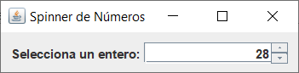
Figura 30: Usar un SpinnerNumberModel.

EJEMPLO 35: Un spinner de fechas con intervalos Calendar.DAY_OF_MONTH.

import java.awt.*;
import java.util.*;
import javax.swing.*;
import javax.swing.border.*;

class SpinnerDemo2 extends JFrame {
public SpinnerDemo2() {
super("Spinner de fechas");
JPanel p = new JPanel();
p.setLayout(new BoxLayout(p, BoxLayout.X_AXIS));
p.setBorder(new EmptyBorder(10, 10, 10, 10));
p.add(new JLabel("Selecciona una fecha: "));
SpinnerModel modelo = new SpinnerDateModel(new Date(), null, null, //Máximo valor - no fijado
Calendar.DAY_OF_MONTH // Step
);
JSpinner spn = new JSpinner(modelo);
p.add(spn);
getContentPane().add(p, BorderLayout.NORTH);
setSize(400,75);
}

public static void main( String args[] ) {
SpinnerDemo2 mainFrame = new SpinnerDemo2();
mainFrame.setDefaultCloseOperation(JFrame.EXIT_ON_CLOSE);
mainFrame.setVisible(true);
}
}

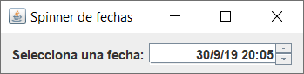
Figura 31: Usar un SpinnerDateModel.

JSlider
Una forma visual de seleccionar un valor entero de entre un rango posible desplazando una barra:

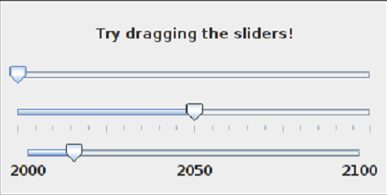
Figura 32: Diferentes sliders.

El constructor más usado indica el comienzo y final del rango de valores:

public JSlider(int min, int max, int valor);

Si se usa el constructor por defecto usa los valores 0, 100 y 50. Por defecto es horizontal, y si quieres vertical llamas a setOrientation(JSlider.VERTICAL).

El valor actual puede leerse con getValue() y puede cambiarse desde el programa con setValue(n).

Si quieres responder cuando hay un cambio de valor, registras un listener en el slider. Los JSliders no generan eventos ActionEvent si no ChangeEvent definidos en javax.swing.event no en java.awt.event. Debes definir un objeto que implemente la interface ChangeListener y que declara el método addChangeListener():

public void stateChanged(ChangeEvent evt)

Si quieres saber si es el usuario el que ha generado el evento, puedes llamar al método del slider getValueIsAdjusting() que devuelve true si es el usuario quien ha movido la barra.

Para poner marcas a las barras hay que seguir dos pasos: indicar el intervalo entre marcas e indicar las marcas que se quieren. Hay dos tipos (mayores y menores) y con setMinorTickSpacing(i) indicas que debe haber una marca menor cada i unidades y de forma similar setMajorTickSpacing(i). Por último, se llama a setPaintTicks(true). Ejemplo:

slider2 = new JSlider();
slider2.addChangeListener(this);
slider2.setMajorTickSpacing(25);
slider2.setMinorTickSpacing(5);
slider2.setPaintTicks(true);

También puedes poner etiquetas de forma similar a las marcas:

sldr.setLabelTable( sldr.createStandardLabels(i) );

donde i es un entero indicando el espacio entre las etiquetas. Por último llamar a setPaintLabels(true). Ej:

slider3 = new JSlider(2000,2100,2014);
slider3.addChangeListener(this);
slider3.setLabelTable( slider3.createStandardLabels(50) );
slider3.setPaintLabels(true);

MENÚS, TOOLBARS Y ACCIONES.

MENUS Y BARRAS DE MENUS
Los elementos de un menú se representan con la clase JMenuItem empaquetada en javax.swing. Los items de menú se usan como los botones. El constructor indica el texto que contiene:

JMenuItem miRellenar = new JmenuItem("Rellenar");

Puedes añadir un ActionListener a un JMenuItem llamando a addActionListener(). El método actionPerformed() del action listener se ejecuta cada vez que el usuario escoja la opción del menú. Puedes cambiar el texto del item con setText(String) y puedes activarlo y desactivarlo con setEnabled(boolean).

Un menú se respresenta con la clase JMenu. Tiene un nombre que se indica en el constructor y se añaden items con el método add(JMenuItem). Ejemplo de construcción de un menú donde listener es una variable de tipo ActionListener:

JMenu mtools = new JMenu("Tools"); // Crea un menú
JMenuItem miDraw = new JmenuItem("Draw"); // Crea item
miDraw.addActionListener(listener); // Asocia listener
mTools.add(miDraw); // Añade item a menu
JMenuItem miErase = new JMenuItem("Erase"); // Crea item
miErase.addActionListener(listener); // Añade listener
mTools.add(miErase); // Añade item a menu
:

Cuando se crea un menú, puede añadirse a una barrra de menú representada por la clase JMenuBar. Su constructor no tiene parámetros y con add(JMenu) se añaden menús. El nombre de cada menú aparece en la barra de menús. Ejemplo:

JMenuBar menuBar = new JMenuBar();
menuBar.add(mControl);
menuBar.add(mColor);
menuBar.add(mTools);

El paso final para definir el menú es añadir la barra de menús a una ventana como un JFrame. La barra de menús es otro de los componentes de un frame (no está en el content pane). El JFrame tiene el método setMenuBar(JMenuBar) para poner la barra de menú que luego puedes obtener con getMenuBar(). Ej:

MosaicDrawController controller = new MosaicDrawController();
MosaicPanel content = controller.getMosaicPanel();
window.setContentPane( content );
JMenuBar menuBar = controller.getMenuBar();
window.setJMenuBar( menuBar );

Hay otros tipos de items definidos como subclases de JMenuItem, como JCheckBoxMenuItem, que representa un item que tiene dos estados (seleccionado y no seleccionado) y se usa igual que un JCheckBox. Ej:

JMenuItem miRejilla = new JCheckBoxMenuItem("Ver Rejilla");
miRejilla.addActionListener(listener);
miRejilla.setSelected(true);
mControl.add(miRejilla);

En actionPerformed() del listener se usan sentencias similares a esta para obtener el nombre del origen del evento:

String comando = evt.getActionCommand();

Si el item de menu es un JCheckBoxMenuItem, debe comprobar su estado para saber como responder, en este caso puede usar evt.getSource() que devuelve un Object, al que debe hacer un cast de tipos. Ej:

if (comando.equals("Ver Rejilla")) {
JCheckBoxMenuItem cb = (JCheckBoxMenuItem)evt.getSource();
VerRejilla = cb.isSelected();
}

Un menú también puede contener separadores que agrupen varios menu items. Un JMenu tienen un método de instancia addSeparator().

Un menú también puede contener un submenú (en realidad es un JMenu normal). El nombre del submenú aparecerá como si fuera un item del menú principal. Para añadir el submenú simplemente lo pasas en la llamada: menu.add(submenu).

EJEMPLO 36: Crear un sencillo editor de texto que contenga una barra de menús con opciones. Observa el uso de las opciones de menús.

import java.awt.*;
import java.awt.event.*;
import java.io.*;
import java.util.*;
import javax.swing.*;
import javax.swing.event.*;

public class Editor extends JFrame {
public static final String FONTS[] = {"Serif", "SansSerif","Courier" };
protected Font m_fonts[];
protected JTextArea m_editor;
protected JMenuItem[] m_fontMenus;
protected JCheckBoxMenuItem m_bold;
protected JCheckBoxMenuItem m_italic;
protected JFileChooser m_chooser;
protected File m_currentFile;
protected boolean m_textChanged = false;
public Editor() {
super("Demo de Menús I");
setSize(450, 350);
m_fonts = new Font[FONTS.length];
for (int k= 0; k < FONTS.length; k++)
m_fonts[k] = new Font(FONTS[k], Font.PLAIN, 12);
m_editor = new JTextArea();
JScrollPane ps = new JScrollPane(m_editor);
getContentPane().add(ps, BorderLayout.CENTER);
JMenuBar menuBar = createMenuBar();
setJMenuBar(menuBar);
m_chooser = new JFileChooser();
try {
File dir = (new File(".")).getCanonicalFile();
m_chooser.setCurrentDirectory(dir);
} catch (IOException ex) {}
updateEditor();
newDocument();
WindowListener wndCloser = new WindowAdapter() {
public void windowClosing(WindowEvent e) {
if (!promptToSave()) return;
System.exit(0);
}
};
addWindowListener(wndCloser);
}

protected JMenuBar createMenuBar() {
final JMenuBar menuBar = new JMenuBar();
JMenu mFile = new JMenu("Fichero");
mFile.setMnemonic('f');
JMenuItem item = new JMenuItem("Nuevo");
item.setIcon(new ImageIcon("New.gif"));
item.setMnemonic('n');
item.setAccelerator(KeyStroke.getKeyStroke(KeyEvent.VK_N, InputEvent.CTRL_MASK) );
ActionListener lst = new ActionListener() {
public void actionPerformed(ActionEvent e) {
if (!promptToSave()) return;
newDocument();
}
};
item.addActionListener(lst);
mFile.add(item);
item = new JMenuItem("Abrir...");
item.setIcon(new ImageIcon("Open.gif"));
item.setMnemonic('a');
item.setAccelerator(KeyStroke.getKeyStroke(KeyEvent.VK_O,InputEvent.CTRL_MASK));
lst = new ActionListener() {
public void actionPerformed(ActionEvent e) {
if (!promptToSave()) return;
openDocument();
}
};
item.addActionListener(lst);
mFile.add(item);
item = new JMenuItem("Guarda");
item.setIcon(new ImageIcon("Save.gif"));
item.setMnemonic('g');
item.setAccelerator(KeyStroke.getKeyStroke(KeyEvent.VK_S, InputEvent.CTRL_MASK));
lst = new ActionListener() {
public void actionPerformed(ActionEvent e) {
if (!m_textChanged) return;
saveFile(false);
}
};
item.addActionListener(lst);
mFile.add(item);
item = new JMenuItem("Guarda como...");
item.setIcon(new ImageIcon("SaveAs.gif"));
item.setMnemonic('c');
lst = new ActionListener(){ public void actionPerformed(ActionEvent e) { saveFile(true); } };
item.addActionListener(lst);
mFile.add(item);
mFile.addSeparator();
item = new JMenuItem("Salir");
item.setMnemonic('x');
lst = new ActionListener(){ public void actionPerformed(ActionEvent e) { System.exit(0);} };
item.addActionListener(lst);
mFile.add(item);
menuBar.add(mFile);
ActionListener fontListener = new ActionListener() {
public void actionPerformed(ActionEvent e) { updateEditor(); }
};
JMenu mFont = new JMenu("Fuentes");
mFont.setMnemonic('o');
ButtonGroup group = new ButtonGroup();
m_fontMenus = new JMenuItem[FONTS.length];
for (int k=0; k<FONTS.length; k++) {
int m = k+1;
m_fontMenus[k] = new JRadioButtonMenuItem(m + " " + FONTS[k]);
m_fontMenus[k].setSelected(k == 0);
m_fontMenus[k].setMnemonic('1' + k);
m_fontMenus[k].setFont(m_fonts[k]);
m_fontMenus[k].addActionListener(fontListener);
group.add(m_fontMenus[k]);
mFont.add(m_fontMenus[k]);
}
mFont.addSeparator();
m_bold = new JCheckBoxMenuItem("Negrita");
m_bold.setMnemonic('b');
Font fn = m_fonts[1].deriveFont(Font.BOLD);
m_bold.setFont(fn);
m_bold.setSelected(false);
m_bold.addActionListener(fontListener);
mFont.add(m_bold);
m_italic = new JCheckBoxMenuItem("Italic");
m_italic.setMnemonic('i');
fn = m_fonts[1].deriveFont(Font.ITALIC);
m_italic.setFont(fn);
m_italic.setSelected(false);
m_italic.addActionListener(fontListener);
mFont.add(m_italic);
menuBar.add(mFont);
return menuBar;
}

protected String getDocumentName() {
return m_currentFile == null ? "Sin título":m_currentFile.getName();
}

protected void newDocument() {
m_editor.setText("");
m_currentFile = null;
setTitle(" [" + getDocumentName() + "]" );
m_textChanged = false;
m_editor.getDocument().addDocumentListener(new UpdateListener());
}

protected void openDocument() {
if(m_chooser.showOpenDialog(Editor.this)!=JFileChooser.APPROVE_OPTION)
return;
File f = m_chooser.getSelectedFile();
if (f == null || !f.isFile()) return;
m_currentFile = f;
try {
FileReader in = new FileReader(m_currentFile);
m_editor.read(in, null);
in.close();
setTitle(" ["+getDocumentName()+"]");
} catch (IOException ex) {
showError(ex, "Error leyendo fichero " + m_currentFile);
}
m_textChanged = false;
m_editor.getDocument().addDocumentListener(new UpdateListener());
}

protected boolean saveFile(boolean saveAs) {
if (saveAs || m_currentFile == null) {
if(m_chooser.showSaveDialog(Editor.this)!=JFileChooser.APPROVE_OPTION)
return false;
File f = m_chooser.getSelectedFile();
if (f == null) return false;
m_currentFile = f;
setTitle(" ["+getDocumentName()+"]");
}
try {
FileWriter out = new FileWriter(m_currentFile);
m_editor.write(out);
out.close();
} catch (IOException ex) {
showError(ex, "Error guardando fichero "+ m_currentFile);
return false;
}
m_textChanged = false;
return true;
}

protected boolean promptToSave() {
if (!m_textChanged) return true;
int result = JoptionPane.showConfirmDialog(this,
"Guardar cambios a " + getDocumentName()+ "?",
"Editor", JOptionPane.YES_NO_CANCEL_OPTION,
JOptionPane.INFORMATION_MESSAGE);
switch (result) {
case JOptionPane.YES_OPTION: if (!saveFile(false)) return false;
return true;
case JOptionPane.NO_OPTION: return true;
case JOptionPane.CANCEL_OPTION: return false;
}
return true;
}

protected void updateEditor() {
int index = -1;
for (int k=0; k<m_fontMenus.length; k++) {
if (m_fontMenus[k].isSelected()) {
index = k;
break;
}
}
if (index == -1) return;
if (index==2) { // Courier
m_bold.setSelected(false);
m_bold.setEnabled(false);
m_italic.setSelected(false);
m_italic.setEnabled(false);
} else {
m_bold.setEnabled(true);
m_italic.setEnabled(true);
}
int style = Font.PLAIN;
if (m_bold.isSelected()) style |= Font.BOLD;
if (m_italic.isSelected()) style |= Font.ITALIC;
Font fn = m_fonts[index].deriveFont(style);
m_editor.setFont(fn);
m_editor.repaint();
}

public void showError(Exception ex, String msj) {
ex.printStackTrace();
JoptionPane.showMessageDialog(this, msj, "Editor", JOptionPane.WARNING_MESSAGE);
}

public static void main(String argv[]) {
Editor frame = new Editor();
frame.setDefaultCloseOperation(JFrame.DO_NOTHING_ON_CLOSE);
frame.setVisible(true);
}

class UpdateListener implements DocumentListener {
public void insertUpdate(DocumentEvent e) { m_textChanged = true; }
public void removeUpdate(DocumentEvent e) { m_textChanged = true; }
public void changedUpdate(DocumentEvent e) { m_textChanged = true; }
}
}
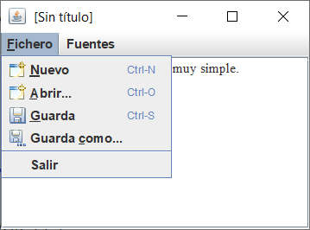
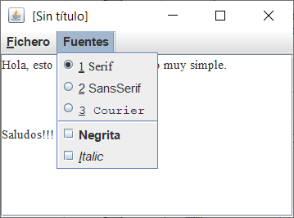
Figura 33: Resultado de crear los menús del ejemplo.

TOOLBARS
La clase JToolBar implementa una barra de herramientas (una barra con botones). Swing aporta la interface Action para simplificar la creación de los items de un menú. Al implementar esta interface se encapsula el conocimiento de qué hacer cuando se pulsa una opción de menú o un botón de una toolbar y se encapsula también como visualizar el componente.

Podemos crear tanto un item de menu como un botón de la toolbar a partir de una instancia de Action, conservando la sincronización y consistencia entre menús y toolbars de una manera más sencilla.

EJEMPLO 37: Hacer los siguientes cambios al ejemplo anterior para añadir acciones y toolbars. Subrayado en amarillo las partes nuevas del código:

import java.awt.*;
import java.awt.event.*;
import java.io.*;
import java.util.*;
import javax.swing.*;
import javax.swing.event.*;
public class Editor extends JFrame {
// Código sin cambios aquí...
protected JToolBar m_toolBar;
protected JMenuBar createMenuBar() {
final JMenuBar menuBar = new JMenuBar();
JMenu mFile = new JMenu("Fichero");
mFile.setMnemonic('f');
ImageIcon iconNew = new ImageIcon("New.gif");
Action actionNew = new AbstractAction("New", iconNew) {
public void actionPerformed(ActionEvent e) {
if (!promptToSave()) return;
newDocument();
}
};
JMenuItem item = new JMenuItem(actionNew);
item.setMnemonic('n');
item.setAccelerator(KeyStroke.getKeyStroke(
KeyEvent.VK_N, InputEvent.CTRL_MASK));
mFile.add(item);
ImageIcon iconOpen = new ImageIcon("Open.gif");
Action actionOpen = new AbstractAction("Abrir...",iconOpen){
public void actionPerformed(ActionEvent e) {
if (!promptToSave()) return;
openDocument();
}
};
item = new JMenuItem(actionOpen);
item.setMnemonic('a');
item.setAccelerator(KeyStroke.getKeyStroke(
KeyEvent.VK_O, InputEvent.CTRL_MASK));
mFile.add(item);
ImageIcon iconSave = new ImageIcon("Save16.gif");
Action actionSave = new AbstractAction("Guarda", iconSave) {
public void actionPerformed(ActionEvent e) {
if (!m_textChanged) return;
saveFile(false);
}
};
item = new JMenuItem(actionSave);
item.setMnemonic('g');
item.setAccelerator(KeyStroke.getKeyStroke(
KeyEvent.VK_S, InputEvent.CTRL_MASK));
mFile.add(item);
ImageIcon iconSaveAs = new ImageIcon("SaveAs16.gif");
Action actionSaveAs = new AbstractAction("Guarda como...", iconSaveAs) {
public void actionPerformed(ActionEvent e) { saveFile(true); }
};
item = new JMenuItem(actionSaveAs);
item.setMnemonic('c');
mFile.add(item);
mFile.addSeparator();
Action actionExit = new AbstractAction("Exit") {
public void actionPerformed(ActionEvent e) { System.exit(0); }
};
item = mFile.add(actionExit);
item.setMnemonic('x');
menuBar.add(mFile);
m_toolBar = new JToolBar("Comandos");
JButton btn1 = m_toolBar.add(actionNew);
btn1.setToolTipText("Nuevo texto");
JButton btn2 = m_toolBar.add(actionOpen);
btn2.setToolTipText("Abre fichero");
JButton btn3 = m_toolBar.add(actionSave);
btn3.setToolTipText("Guarda fichero");
// Código sin cambiar...
getContentPane().add(m_toolBar, BorderLayout.NORTH);
return menuBar;
}
// Código sin cambiar...
}

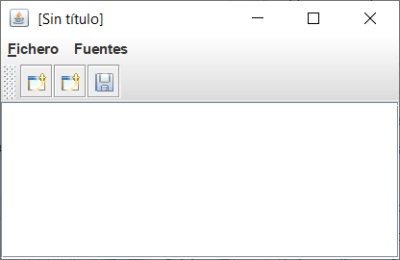

Figura 34: Resultado de crear acciones y toolbar de Ficheros.

DIÁLOGOS.
Un diálogo es un tipo de ventana que se utiliza normalmente para un único y corto propósito de interacción con el usuario. Por ejemplo, mostrar un mensaje, hacer una pregunta, permitir seleccionar un fichero, un color, etc. En Swing, una caja de diálogo se representa con la clase JDialog o una de sus subclases.

Un JDialog es muy similar a un JFrame, es una ventana separada. Pero no es completamente independiente. Cada diálogo debe estar asociado a un frame (o a otro diálogo), llamado su ventana padre. Si no indicas el padre, se crea un frame invisible para que lo tenga.

Las cajas de diálogo pueden ser modales o no modales. En caso de ser modales, el padre queda bloqueado (el usuario no puede interactuar con él) hasta que el diálogo modal se cierre. Los modales son fáciles de usar y son muy comunes.

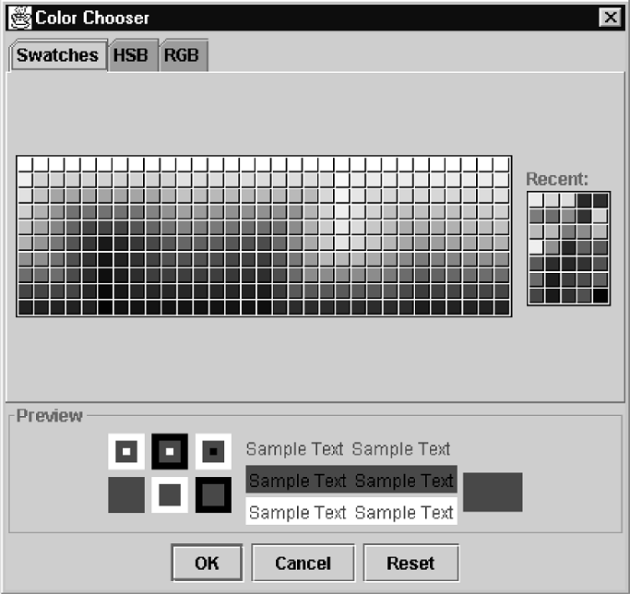
Diálogos Predefinidos.
Swing tiene muchos métodos con diálogos prefabricados, por ejemplo:

Color JColorChooser.showDialog(Component padre, String titulo,
Color colorinicial);

Para elegir un color, al hacer la llamada aparece el diálogo y permite al usuario elegir un color. Cuando se pulsa el botón “OK”, el diálogo se cierra y el color seleccionado se devuelve. Si se pulsa el botón “Cancel” o se cierra la ventana de alguna otra forma se devuelve null. Es un diálogo modal así que bloquea la interacción hasta que se cierra.
Consulta la documentación para ver todos los que puedes usar.
Figura 35: JcolorChooser.showDialog().

JOptionPane.
La clase JOptionPane es una clase estática (no se instancia para utilizarla). Nos provee un conjunto de ventanas de dialogo para mostrar mensajes al usuario. Ya sean informativos, advertencias, errores, confirmaciones… O incluso tenemos la posibilidad de solicitar la introducción de un dato.

Soporta 4 tipos de diálogos predefinidos: Message, Confirm, Input y Option. La encontramos dentro del paquete javax.swing. Ejemplo:

import javax.swing.JOptionPane;

public class Main {
public static void main(String[] args) {
JOptionPane.showMessageDialog(null, "Java!!");
}
}

Las diferentes ventanas de dialogo que tiene son:
- JOptionPane.showMessageDialog() mostrar un mensaje.
- JOptionPane.showInputDialog() entrada de datos.
- JOptionPane.ConfirmDialog() preguntas con varias confirmaciones.
- JOptionPane.showOptionDialog() engloba los anteriores.
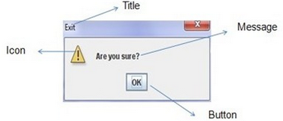
Antes de ver cada tipo, hay que comprender los elementos que tiene. En la figura 36, podemos ver las diferentes partes. Tenemos que escoger un método y ver que parámetros necesitamos rellenar y guiarnos con la información de más abajo.
Figura 36: Partes de un diálogo JOptionPane.

Tipos de iconos de un JOptionPane
Aunque los iconos se pueden personalizar, vamos a explicar los que tenemos por defecto y las diferentes maneras de llamarlos.

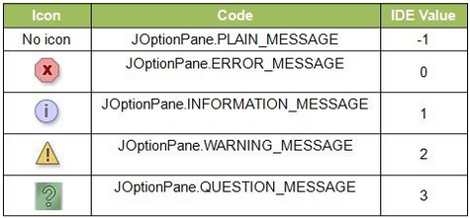
Figura 37: tipos de iconos de JOptionPane.

Para completar la estructura mira la figura 38 que describe las áreas.

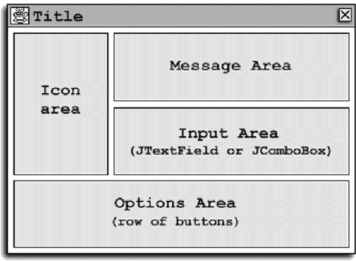
Figura 38: Áreas de los Componentes de JOptionPane.

Recapitulando, para crear un JOptionPane necesitamos aportar alguno de los siguientes elementos al método estático showXXDialog() donde XX puede ser alguno de los tipos predefinidos:
- Un componente padre: si es un Frame, aparece centrado con respecto a él. Si es null, aparece centrado en la pantalla.
- Un mensaje de tipo Object para mostrarlo. Normalmente es un String que puede tener varias líneas separadas por “\n”. También se suele utilizar:
  - Icon: se muestra en un JLabel.
  - Component: se coloca en el área de mensajes.
  - Object[] : se coloca en una columna vertical.
  - Object: se usa su método toString().
- Tipo de mensaje: un int que puede ser una de las constantes de JOptionPane: ERROR_MESSAGE, INFORMATION_MESSAGE, WARNING_MESSAGE, QUESTION_MESSAGE o PLAIN_MESSAGE. Se usa para personalizar el diálogo y hace aparecer el icono apropiado.
- Opción: un int que puede tomar los valores de JOptionPane: DEFAULT_OPTION, YES_NO_OPTION, YES_NO_CANCEL_OPTION o OK_CANCEL_OPTION. Indica los botones que se muestran en el panel (en el área Options).

Nota: tras llamar a alguno de los métodos showXXDialog() se devuelve un valor similar a opción que indica el botón que se ha pulsado para cerrar el diálogo: CANCEL_OPTION, CLOSED_OPTION, NO_OPTION, OK_OPTION y YES_OPTION. Ten en cuenta que CLOSED_OPTION solamente se devuelve si el diálogo se cierra desde la barra de título.

- Icono: se muestra un icono en la parte izquierda del diálogo (área Icon). Si no se indica ninguno de forma explícita, se usa uno según el tipo de mensaje (salvo que el tipo sea PLAIN_MESSAGE).
- Un array de opciones Objects. Se pueden indicar un array de opciones de tipo Object mostrados al final del panel (área Options). También se puede indicar usando el método setOptions(). Normalmente contiene un array de strings que se muestran como JButtons.
- Valor inicial: un valor Object indica la opción que recibe el foco en principio.
- Título: el título de la ventana JDialog o JInternalFrame.

Los siguientes métodos estáticos de JOptionPane permiten crear JDialogs:
- showMessageDialog(): muestra un diálogo con un mensaje y un botón OK, no devuelve nada. Hay 3 métodos sobrecargados para indicar al menos el componente padre, el mensaje, un título, el tipo de mensaje y el icono.

import javax.swing.JoptionPane;

public class Main {
public static void main(String[] args){
JOptionPane.showMessageDialog(null, "Java!!");
}
}

// Ejemplo con 4 parámetros
import javax.swing.JOptionPane;

public class Main {
public static void main(String[] args){
JOptionPane.showMessageDialog(null,"Msj sin icono", "Java!!", -1);
JOptionPane.showMessageDialog(null,"Msj ERROR_MESSAGE","Java!!", 0);
JOptionPane.showMessageDialog(null, "Msj INFORMATION_MESSAGE", "Java!!", 1);
JOptionPane.showMessageDialog(null, "Msj WARNING_MESSAGE", "Java!!",JOptionPane.WARNING_MESSAGE);
JOptionPane.showMessageDialog(null, "Msj QUESTION_MESSAGE", "Java!!",
JOptionPane.QUESTION_MESSAGE);
}
}

- showConfirmDialog(): muestra un diálogo con varios botones y devuelve un entero con el botón pulsado. Hay 4 métodos sobrecargados que permiten indicar un padre, un mensaje, el título, el tipo de opción y el icono.

import javax.swing.JOptionPane;

public class Main {
public static void main(String[] args) {
int dYNC = JOptionPane.showConfirmDialog(null, "¿Sale del programa?", "Java!!",
JOptionPane.YES_NO_CANCEL_OPTION,
JOptionPane.WARNING_MESSAGE);
// 0=yes, 1=no, 2=cancel
if( dYNC == 0 ) { System.out.println("Ha pulsado Yes"); }
else if( dYNC == 1 ) { System.out.println("Ha pulsado No"); }
else if( dYNC == 2) { System.out.println("Ha pulsado Cancel"); }
}
}

- showInputDialog(): muestra un mensaje para permtir leer un string tecleado por el usuario (si el componente es una caja de texto) o un Object si el componente del diálogo es una lista o un combo. Hay 4 métodos sobrecargados para indicar el padre, el mensaje, el título, el tipo de opción, el icono, array de posibles selecciones y el elemento inicialmente seleccionado. Siempre aparecen dos botones, el de OK y el de Cancel.

import javax.swing.JOptionPane;

public class Main {
public static void main(String[] args) {
String m = JOptionPane.showInputDialog(null, "Su nombre");
System.out.println( m );
}
}

- showOptionDialog(): este método permite personalizar un poco más que los anteriores el diálogo. Devuelve un índice con la opción escogida del array de Object de opciones proporcionado o un tipo de opción si no se indican los Object. Solo hay un método donde hay que indicar el padre, el mensaje, el título, el tipo de opción, el tipo de mensaje, icono, array de opciones y una opción Object con el foco.

import javax.swing.JOptionPane;

public class Main {
public static void main(String[] args) {
String[] botones = {"Boton A", "Boton B", "Boton C"};
int = JoptionPane.showOptionDialog(null, "Pulsa un boton:", "Java!!",
JOptionPane.DEFAULT_OPTION,
JoptionPane.QUESTION_MESSAGE,
null, botones, botones[0] );
if( d == 0 ) { System.out.println("Opcion A"); }
else if( d == 1) { System.out.println("Boton B"); }
else if( d == 2) { System.out.println("Boton C"); }
}
}

Para crear JOptionPane contenidos en JInternalFrames en vez de JDialogs, podemos usar los métodos showInternalConfirmDialog(), showInternalInputDialog(), showInternalMessageDialog() y showInternalOptionDialog(). Funcionan igual que los otros pero el padre será un JDesktopPane (o un descenciente suyo).

Nota: los diálogos internos no son modales.

Otra opción es crear nosotros mismos un JOptionPane, como en este ejemplo:

JOptionPane pane = new JOptionPane(...);
pane.setXX(...);
JDialog dialog = pane.createDialog(padre, titulo);
dialog.show();
// Procesar el resultado
Object result = pane.getValue();

IMÁGENES Y RECURSOS.
Java incluye clases y subrutinas usadas para leer los datos de las imágenes desde ficheros, mover esos datos y mostrarlos.

Objectos Image.
La clase java.awt.Image representa una imagen almacenada en la memoria del ordenador. Hay dos grandes tipos de imágenes, el primero representa una leída desde el exterior (como un fichero) y el segundo tipo es una creada por el propio programa (usando un contexto gráfico pero que no es visible).

Una imagen de ambos tipos puede copiarse sobre la pantalla o sobre un canvas fuera de la pantalla (memoria RAM) usando los métodos definidos en la clase Graphics. Lo normal es hacerlo en el método paintComponent() de un JComponent. Supongamos que g es el objeto Graphics que se pasa como parámetro del método paintComponent(), y que img es un objeto de tipo Image. Entonces, la sentencia:

g.drawImage(img, x, y, this);

dibuja la imagen en el área rectangular cuya esquina izquierda comienza en las coordenadas (x,y) del componente. El cuarto parámetro se usa por motivos técnicos (en nuestro caso a null).

Nota: el cuarto parámetro es de tipo ImageObserver y solo se necesita cuando puede que no estén disponibles los datos de la imagen al hacer la llamada a drawImage() al tener que descargarse el fichero imagen por la red. Cualquier JComponent puede actuar como un ImageObserver.

Hay unas cuantas variaciones del método drawImage(). Por ejemplo, es posible escalar las imágenes para que ocupen cierta anchura y altura:

g.drawImage(img, x, y, ancho, alto, imageObserver);

Otras versiones permiten dibujar solamente una parte de la imagen, por ejemplo:

g.drawImage(img, dest_x1, dest_y1, dest_x2, dest_y2,
source_x1, source_y1, source_x2, source_y2, imageObserver);

Los enteros source definen el rectángulo a copiar de la imagen, los parámetros dest indican en qué rectángulo dibujarlos del contexto gráfico g.

EJEMPLO 37: si un juego de cartas necesita tener las imágenes de todas las cartas, puede usar una sola imagen con todas ellas y si tienen las mismas dimensiones, puede ir dibujando la que necesite en cada momento. Esta imagen es del proyecto Gnome desktop, http://www.gnome.org, dibujar una sola carta exige coger un trozo de la imagen y copiarla a otro lugar (el destino).

En este trozo de código, suponiendo que cada carta tenga 79x123 pixels de tamaño, usamos el valor de cada carta y el palo (trebol, rombos, corazones, comodines y el anverso para elegir el trozo a copiar:

/**
* Dibujar una carta
*/
public void dibujaCarta(Graphics g, Carta c, int x, int y) {
int cx; // coordenada x
int cy; // coordenada y
if (c == null) {
cy = 4 * 123; // anverso
cx = 2 * 79;
} else {
cx = (c.getValor() - 1) * 79;
switch ( c.getPalo() ) {
case Carta.TREBOL: cy = 0; break;
case Carta.DIAMANTES: cy = 123; break;
case Carta.CORAZONES: cy = 2 * 123; break;
default: cy = 3*123; break; // pica
}
}
g.drawImage(imgBaraja, x, y, x+79, y+123, cx, cy, cx+79, cy+123, this);
}

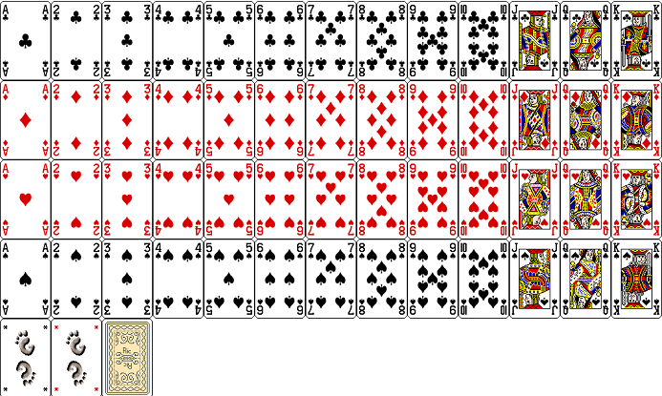
Figura 36: Copiar trozos de imagen.

Además de usar imágenes cargadas desde ficheros, un programa puede trabajar con imágenes dibujadas en la memoria, en un canvas representado en la clase java.awt.image.BufferedImage, (una subclase de Image) que se construye con el constructor BufferedImage(int width, int height, int imageType) donde el tipo de imagen puede ser alguna de las constantes predefinidas e indica como se representa el color de cada pixel:
- BufferedImage.TYPE_INT_RGB, cada pixel es un color RGB (componentes rojo, verde y azul con valores 0 a 255).
- BufferedImage.TYPE_INT_ARGB un RGB con transparencia.
- BufferedImage.TYPE_BYTE_GRAY escala de grises.

Si OSC es de tipo BufferedImage, el método OSC.createGraphics() devuelve un Graphics2D que puedes usar para dibujar en la imagen. Ej:

/* crea un canvas off-screen para rellenarlo con el color actual */
private void creaOSC() {
OSC = new BufferedImage(getWidth(),getHeight(),BufferedImage.TYPE_INT_RGB);
Graphics osg = OSC.createGraphics();
osg.setColor(fillColor);
osg.fillRect(0, 0, getWidth(), getHeight() );
osg.dispose();
}

Se utiliza OSC.createGraphics() para obtener un contexto gráfico para dibujar en la imagen. Observa que este contexto se destruye (dispose) al final, es una buena idea hacerlo en cuanto no lo necesites.

Este código tiene un problema: si se llama en el constructor, la anchura y la altura obtenida con getWidth() y getHeight() devolverá un valor cero, y no crearemos una imagen del tamaño correcto. Para solucionarlo, puedes llamarlo en el método paintComponent() la primera vez que sea llamado:

public void paintComponent(Graphics g) {
if(OSC == null) createOSC();
g.drawImage(OSC, 0, 0, null);
if ( dragging && SHAPE_TOOLS.contains(currentTool) ) {
g.setColor(currentColor);
putCurrentShape(g);
}
}

Un uso típico de los canvas fuera de pantalla es implementar el doble buffering, donde la imagen fuera de la pantalla es una copia exacta de la imagen de la pantalla, y si hay que cambiarla los cambios se realizan fuera de la pantalla y luego se copia el resultado (mejora las animaciones).

Acceder a los Pixels con BufferedImage.
Si necesitas explorar o hacer cambios a los pixels de una imagen, usar una BufferedImage es la solución porque puedes usar dos métodos para leer y cambiar cada uno de sus píxels:
- image.getRGB(x,y) — devuelve un entero que codifica el color del pixel en las coordenadas (x,y) de la imagen, donde se cumple 0 <= x < image.getWidth() y 0 <= y < image.getHeight().
- image.setRGB(x,y,rgb) — cambia el color del pixel de la imagen de coordenadas (x,y) al color codificado en el entero rgb.

Estos métodos usan enteros para codificar el color. Si c es una variable de tipo Color, el entero que lo codifica se obtiene ejecutando c.getRGB() y la operación contraria la puedes realizar con el constructor new Color(rgb). Teniendo esto en cuenta, las siguientes sentencias obtienen y fijan el color de un pixel de dos imágenes:

Color c = new Color( image1.getRGB(x,y) );
image2.setRGB( x, y, c.getRGB() );

Al codificar los componentes de un color RGB en un entero, el valor blue está en el byte menos significativo, el green en el siguiente, y el red en el siguiente (los 8 bits más significativos del entero almacenan el componente alfa, la transparencia). Usando los operadores binarios de desplazamiento (<< y >>) y lógicos (& y |) es sencillo manipular cada componente por separado evitando definir un objeo Color. Ej:

int red = (rgb >> 16) & 0xFF;
int green = (rgb >> 8) & 0xFF;
int blue = rgb & 0xFF;
int rgb = (red << 16) | (green << 8) | blue; // Tb. puedes usar +

Por ejemplo, para emborronar o difuminar una imagen por donde pases el ratón, en ese momento se copia un rectángulo de por ejemplo 7x7 píxels fuera de pantalla a 3 arrays llamados sRed, sGreen y sBlue en el método mousePressed(). El array es de tipo double[][] para que al hacer cálculos se mantenga cierta precisión.


int w = OSC.getWidth();
int h = OSC.getHeight();
int x = evt.getX();
int y = evt.getY();
for (int i = 0; i < 7; i++)
for (int j = 0; j < 7; j++) {
int r = y + j - 3;
int c = x + i - 3;
if (r < 0 || r >= h || c < 0 || c >= w) {
// Un -1 en el array indica que el pixel está fuera de la imagen
sRed[i][j] = -1;
} else {
int color = OSC.getRGB(c,r);
sRed[i][j] = (color >> 16) & 0xFF;
sGreen[i][j] = (color >> 8) & 0xFF;
sBlue[i][j] = color & 0xFF;
}
}

Figura 37: Imagen emborronada.

Los colores de los pixels se reemplazan por una media ponderada entre los colores actuales de la imagen y los colores del array. Esto tiene el efecto de mover algunos colores desde la posición anterior del ratón a la nueva posición. Al mismo tiempo, los colores del array se cambian por una media de los anteriores colores del array con los colores de la imagen. Así se mueven algunos colores desde la imagen hasta el array:

int curCol = OSC.getRGB(c,r);
int curRed = (curCol >> 16) & 0xFF;
int curGreen = (curCol >> 8) & 0xFF;
int curBlue = curCol & 0xFF;
int newRed = (int)(curRed * 0.7 + sRed[i][j] * 0.3);
int newGreen = (int)(curGreen * 0.7 + sGreen[i][j] * 0.3);
int newBlue = (int)(curBlue * 0.7 + sBlue[i][j] * 0.3);
int newCol = newRed << 16 | newGreen << 8 | newBlue;
OSC.setRGB(c, r, newCol);
sRed[i][j] = curRed * 0.3 + sRed[i][j] * 0.7;
sGreen[i][j] = curGreen * 0.3 + sGreen[i][j] * 0.7;
sBlue[i][j] = curBlue * 0.3 + sBlue[i][j] * 0.7;

Cargar Recursos con ClassLoader().
Con recursos nos referimos a datos que sean sonidos, vídeos, ficheros de imágenes o de otros datos, etc. Cuando uno de estos ficheros es una parte de un programa (es necesario para que el programa funcione) se le llama recurso del programa.

Los recursos suelen almacenarse en ficheros que se encuentran en el mismo lugar que las clases que lo usan, así que el usuario no necesita preocuparse de buscarlo. Los ficheros .class los cargan un cargador de clases (objeto de tipo ClassLoader). Tiene una lista de lugares donde buscar los ficheros. Esta lista es la ruta de las clases (class path) y generalmente incluye el directorio actual.

Si el programa está almacenado en un fichero .jar, el fichero está incluido en la class path. Además de ficheros de clases, los ClassLoader son capaces de cargar ficheros de recursos:

ClassLoader cl = getClass().getClassLoader(); //Tb:UnaClase.class
URL imagenURL = cl.getResource("cartas.png");
Image cartas = Toolkit.getDefaultToolkit().createImage(imagenURL);

Otra forma de obtener un cargador de clases es usar el nombre de una clase, por ejemplo unaClase.getClassLoader(). Si el recurso indicado en la segunda línea no puede encontrarse, se devuelve null. Por último, puedes usar la URL para crear el objeto que contenga el recurso.

Para cargar recursos en un proyecto Eclipse (que suele usar una estructura de carpetas donde src o una carpeta de recursos está en el classpath), el uso de getClass().getClassLoader().getResource() es el estándar más robusto, ya que funciona tanto en el IDE como dentro de un archivo JAR ejecutable.

Aquí tienes cómo cargar ambos tipos de imágenes y aplicarlas a un botón y a una etiqueta. Tenemos esta estructura de carpetas donde la carpeta "recursos" la hemos añadido como una carpeta de fuentes "Source Folder" (clic derecho en la carpeta -> Build Path -> Use as Source Folder):

📂proyecto/
├──📂src/
│ └──📂com.app/
│ └── Ventana.java
└──📂recursos/ (Source Folder)
├── ico_inserta.png
└── foto.jpg

import javax.swing.*;
import java.net.URL;
import java.awt.Image;

public class EjemploCargaRecursos extends JFrame {

public EjemploCargaRecursos() {
setTitle("Carga de Recursos en Eclipse");
setSize(400, 400);
setDefaultCloseOperation(EXIT_ON_CLOSE);
setLayout(new java.awt.FlowLayout());
// 1. Cargar icono para un JButton
URL urlIcono = getClass().getClassLoader().getResource("ico_inserta.png");
if(urlIcono != null) {
ImageIcon iconoBtn = new ImageIcon(urlIcono);
JButton boton = new JButton("Insertar", iconoBtn);
add(boton);
} else
System.err.println("No se encontró ico_inserta.png");
// 2. Cargar imagen para un JLabel (JPG)
URL urlFoto = getClass().getClassLoader().getResource("foto.jpg");
if (urlFoto != null) {
ImageIcon if = new ImageIcon(urlFoto);
// Opcional: Redimensionar la imagen si es muy grande para el label
Image img = if.getImage().getScaledInstance(200, 150, Image.SCALE_SMOOTH);
JLabel etiquetaFoto = new JLabel(new ImageIcon(imgEscalada));
add(etiquetaFoto);
} else
System.err.println("No se encontró foto.jpg");
}

public static void main(String[] args) {
SwingUtilities.invokeLater(() -> new EjemploCargaRecursos().setVisible(true));
}
}

Detalles Importantes
- ¿Por qué getResource()? Devuelve una URL. ImageIcon acepta una URL directamente. Si intentas usar un String de ruta fija (como "C:/imagenes/..."), tu programa fallará cuando lo lleves a otro ordenador. De hecho, si usas cualquier ruta de ficheros, y el fichero está dentro de un .jar. La ruta no puede entrar dentro del .jar.
- Case Sensitivity: En Windows, los nombres de archivo a veces no distinguen mayúsculas, pero dentro de un JAR de Java sí. Asegúrate de que ico_inserta.png se llame exactamente igual en el código y en el disco.
- Rutas relativas:
  - Si la imagen está directamente en la carpeta de recursos: "foto.jpg".
  - Si está en una subcarpeta (ej. recursos/img/foto.jpg): "img/foto.jpg".

Los sonidos son otro tipo de recurso, el programa puede usar el método estático de la clase java.awt.Applet para crear un objeto que representa un sonido:

public static AudioClip newAudioClip(URL urlSonido)

EJEMPLO 39: reproducir un audio.

import javax.sound.sampled.*;
import java.io.BufferedInputStream;
import java.io.InputStream;
import java.net.URL;

public class ReproductorJar {

public void reproducirAudio(String nombreRecurso) {
try {
// 1. Obtener recurso como InputStream: Uso BufferedInputStream para stream compatible
InputStream audio = getClass().getClassLoader().getResourceAsStream(nombreRecurso);
if (audio == null) {
System.err.println("No se encontró el archivo: " + nombreRecurso);
return;
}
// 2. Convertir stream en formato que AudioSystem entienda
InputStream bi = new BufferedInputStream(audio);
AudioInputStream audioStream = AudioSystem.getAudioInputStream(bi);
// 3. Obtener y abrir el clip
Clip clip = AudioSystem.getClip();
clip.open(audioStream);
// 4. Reproducir
clip.start();
// Opcional: Si quieres que suene en bucle
// clip.loop(Clip.LOOP_CONTINUOUSLY);
} catch (Exception e) {
e.printStackTrace();
}
}

public static void main(String[] args) {
new ReproductorJar().reproducirAudio("alarma.wav");
}
}

La clase AudioClip soporta ficheros de audio como WAV, AIFF y formatos AU.

CURSORES E ICONOS
La posición del puntero del ratón se indica mediante una pequeña imagen llamada cursor. En Java, un cursor es un objeto de la clase java.awt.Cursor. Un Cursor tiene asociada una imagen y un spot, el pixel de la imagen que indica su posición exacta. Por ejemplo en una flecha, el spot suele coincidir con la punta de la flecha, y en una cruz con el centro de la misma.

La clase Cursor define varios cursores estándar identificados por constantes como Cursor.CROSSHAIR_CURSOR y Cursor.DEFAULT_CURSOR. Puedes obtener el cursor estándar usando el métoco estático Cursor.getPredefinedCursor(code), donde code es una de las constantes de tipo cursor. También puedes crear cursores personalizados a partir de una imagen que podrías tener como un recurso del programa. Los cursores suelen ser pequeños, de 16x16 o 24x24 pixels. Un cursor personalizado se crea con el métoco estático createCustomCursor() de la clase Toolkit. Ej:

Cursor c= Toolkit.getDefaultToolkit().createCustomCursor(img,spot,nomb);

spot es de tipo Point y nomb es un String.

Puedes asociar un cursor a un componente llamando al método setCursor(cursor) del componente. Ej:

panel.setCursor( Cursor.getPredefinedCursor(Cursor.WAIT_CURSOR) );

Para volver a asociarle el cursor por defecto:

panel.setCursor( Cursor.getDefaultCursor() );

EJEMPLO 40: poner de cursor una imagen de un fichero de recursos.

ClassLoader cl = getClass().getClassLoader();
URL url = cl.getResource(recurso);
if (resourceURL != null) {
Toolkit toolkit = Toolkit.getDefaultToolkit();
Image img = toolkit.createImage(url);
Point hs = new Point(7,7);
Cursor cursor = toolkit.createCustomCursor(img, hs, "cursor");
panel.setCursor(cursor);
}

Un icono es una pequeña imagen representada por un objeto de tipo Icon, que es una interfaz, no una clase. La clase ImageIcon, implementa esa interfaz y sirve para crear iconos a partir de imágenes new ImageIcon(image).

E/S DE FICHEROS IMAGEN
La clase javax.imageio.ImageIO simplifica la carga y almacenamiento de imágenes desde un programa. Encapsula los formatos de imagen más comunes: PNG, JPEG y GIF.

El método estático ImageIO.write() devuelve false si el formato no se soporta. Ej:

boolean tienesFormato = ImageIO.write(OSC, formato, fichero);
if ( ! tienesFormato )
throw new Exception("Formato " + formato + " no disponible.");

EJEMPLO 41: Almacenar una imagen en un formato estándar.

/**
* Intenta almacenar una imagen.
* @param img la imagen BufferedImage a guardar
* @param formato como "PNG" o "JPEG"
*/
private void doSaveFile(BufferedImage img, String formato) {
if (fd == null)
fd = new JFileChooser();
fd.setSelectedFile(new File("img." + formato.toLowerCase()));
fd.setDialogTitle("Seleccione Fichero para guardar imagen");
int opcion = fd.showSaveDialog(this);
if (opcion != JfileChooser.APPROVE_OPTION) return; // Usuario cancela
File sf = fd.getSelectedFile();
if (sf.exists()) {
int res = JOptionPane.showConfirmDialog(null, "Fichero \"" + sf.getName() +
"\" existe.\n¿Lo reemplaza?", "Confirma guardar",
JOptionPane.YES_NO_OPTION,
JOptionPane.WARNING_MESSAGE);
if (res != JoptionPane.YES_OPTION) return; // No quiere reemplazar
}
try {
boolean tienesFormato = ImageIO.write(img, formato, sf);
if ( ! tienesFormato )
throw new Exception(formato + " no disponible.");
} catch (Exception e) {
JoptionPane.showMessageDialog(this, "Error al guardar."));
e.printStackTrace();
}
}

También tiene el método estático ImageIO.read( inputFile ) que acepta un File y devuelve un BufferedImage. Devuelve null si el formato no es soportado o el fichero no es una imagen.

TRANSPARENCIA
Si un color se codifica en un int, y cada uno de los 3 componentes RGB tiene 8 bits, nos quedan 8 bits libres que pueden utilizarse para el componente alfa (puede tener varios usos y uno de ellos es la transparencia). Cuando dibujas con un color transparente, no oculta totalmente lo que haya debajo, si no que se mezcla como si dibujases una capa de plástico.

El máximo valor del componente alfa (255) indica que el color es completamente opaco y el mínimo valor (0) indica que es completamente transparente. Los valores intermedios ocultarán más lo que hay debajo a medida que sea más alto.

Los colores con tranparencia aparecen con Graphics2D, pero pueden utilizarse en objetos Graphic. Para indicar un color con componente alfa puedes usar uno de los siguientes constructores de Color:

public Color(int red, int green, int blue, int alpha);
public Color(float red, float green, float blue, float alpha);

En el primero, todos los parámetros son enteros de 0 a 255, y en el segundo son float de 0.0 a 1.0. Ej:

Color rojoTransparente = new Color( 255, 0, 0, 200 );
Color cyanTransparente = new Color( 0.0F, 1.0F, 1.0F, 0.5F);

Una vez que tienes un color transparene c, puedes usarlo como otro cualquiera para dibujar en un contexto gráfico g, por ejemplo con g.setColor(c) y una operación de dibujo.

En una imagen de tipo BufferedImage si es de tipo BufferedImage.TYPE_INT_ARGB se pueden usar colores transparentes. El color de cada pixel puede tener su propio componente alfa.

Si guardas la imagen en un fichero, según el formato que elijas, la información sobre la transparencia puede perderse, por ejemplo PNG soporta transparencia pero JPEG no.

Una imagen ARGB BufferedImage es completamente transparente al crearse, pero si quieres establecer un fondo transparente puedes usar métodos de la clase Graphics2D como setBackground() y clearRect(). Ej:

BufferedImage i = new BufferedImage(w, h, BufferedImage.TYPE_INT_ARGB);
Graphics2D g2 = i.createGraphics();
g2.setBackground( new Color(0,0,0,0) ); // (R, G, B, A)
g2.clearRect(0, 0, w, h);

Poner un color transparente en un pixel no hace que el pixel lo sea, solamente cuando dibujas se observa. Además, la transparencia de un pixel no cambia cuando se realiza una operación de dibujo. EJEMPLO:

private void usaCursorCuadrado() {
BufferedImage i= new BufferedImage(24,24,BufferedImage.TYPE_INT_ ARGB);
Graphics2D g2 = i.createGraphics();
g2.setBackground( new Color(0,0,0,0) );
g2.clearRect(0, 0, 24, 24);
g2.setColor(Color.RED);
g2.drawRect(0,0,23,23);
g2.drawRect(1,1,21,21);
g2.drawRect(2,2,19,19);
g2.dispose();
Point hotSpot = new Point(12,12);
Toolkit tk = Toolkit.getDefaultToolkit();
Cursor cursor = tk.createCustomCursor(i, hotSpot, "cuadrado");
setCursor(cursor);
}

TRAZOS (Strokes) Y PINTURAS EN LAS LÍNEAS
Al dibujar con la clase Graphics, las líneas serán sólidas de un pixel de anchura. Con la clase Graphics2D puedes cambiar el trazo modificando su ancho, y el tipo de trazo (punteadas, discontínuas, etc.). Un objeto de la clase Stroke contiene la información de como dibujar (ancho y patrón). Cada objeto Graphics2D tiene asociado un objeto Stroke.

Stroke es una interfaz y la clase BasicStroke la implementa. Ej:

BasicStroke linea3 = new BasicStroke(3); // linea 3 pixels ancho

Si g2 es de tipo Graphics2D, puedes cambiar el trazo con setStroke():

g2.setStroke(line3)

El ancho de la línea es un float no un entero (si tiene decimales activa el antialiasing):

g2.setStroke( new BasicStroke(2.5F) ); // Se activa antialiasing

También tienes opciones para indicar como deben acabar los extremos de las línea. La figura muestra varias posibilidades. Igual ocurre al dibujar las líneas que se unen de una figura. Un constructor con más opciones es:

public BasicStroke( float width, int capType, int joinType, float miterlimit, float[] dashPattern,
float dashPhase );

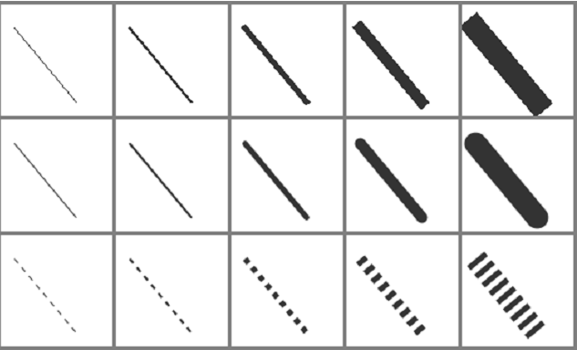
Figura 38: Ejemplos de trazos.

Una explicación básica de los parámetros:
- width: anchura del trazo.
- CapType: como acaba una línea. Los posibles valores son BasicStroke.CAP_SQUARE (por defecto se usa esta), BasicStroke.CAP_ROUND y BasicStroke.CAP_BUTT. En la figura la primera, segunda y tercera filas usan estos valores respectivamente.
- JoinType: como se unen 2 líneas para formar una esquina. Los valores posibles son BasicStroke.JOIN_MITER (por defecto), BasicStroke.JOIN_ROUND y BasicStroke.JOIN_BEVEL.
- MiterLimit: cuando el joinType es JOIN_MITER se usa el valor 10.0F.
- DashPattern: se usa para indicar trazos punteados o rayas. Los valores en el array indican longitudes de puntos y rayas. Un primer valor indica la longitud de de un trozo sólido, seguido de la longitud de un trozo transparente, seguido de un trozo sólido y así.
- DashPhase: indica donde comenzar en el patrón.

En la figura, la tercera fila tiene un dashPattern new float[] {5,5}. Una línea punteada de ancho 1 debería ser new float[] {1,1}. Un patrón de líneas cortas y largas podría ser new float[] {10,4,4,4}.

Para que las líneas tengan un color distinto al negro, debemos usar el objeto Paint, que es una interfaz que implementa la clase Color. También están las clases TexturePaint y varios tipos de gradientes. En una textura, el color de cada pixel dibujado proviene de una imagen que se repite para cubir la zona dibujada. En un gradiente, el color aplicado a cada pixel va cambiando gradualmente de un color inicial a otro final a medida que se cambia de pixel. Java tiene 3 tipos de gradientes: GradientPaint, LinearGradientPaint y RadialGradientPaint.

DISEÑO DE INTERFACES DESDE UN IDE.
WindowBuilder es un potente y sencillo diseñador de interfaces GUI que ahorra mucho tiempo de pruebas y líneas de código simplemente para mostrar un formulario en una ventana. Tu defines la interfaz con sus componentes de forma interactiva y la herramienta genera el código Java necesario para defnir la interfaz. También puedes programar los manejadores de eventos y escribir el código Java de respuesta ante su aparición. Tienes disponibles una gran variedad de controles que puedes personalizar en tiempo de diseño usando el editor de propiedades.

Es un plug-in del IDE eclipse y otros que se basan en él (RAD, RSA, MyEclipse, JBuilder, etc.).

INSTALACIÓN Y PRIMEROS PASOS
Vamos a Help/MarketPlaces, escribimos "windowbuilder"

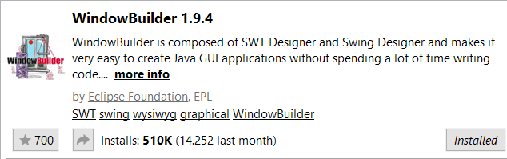
Tendrás que reiniciar eclipse y aceptar licencias de uso. Una vez instalado el plug-in tendremos varias utilidades nuevas: swing designer, SWT designer... Ahora para crear una nueva aplicación basada en GUI debemos elegir Other y de las opciones que nos aparezcan, Window Builder -> Swing Designer -> Application Window.
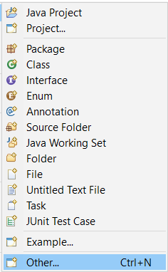
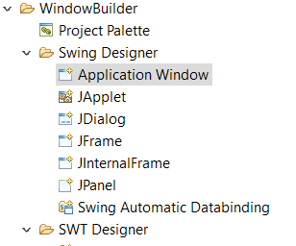

En el fichero .java podremos ver un icono en la pestaña que nos indica que es window builder.
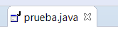
Y tenemos dos lugares (vistas) donde trabajar: source para editar el código fuente y Design para usar el diseñador interactivo de la interfaz. Ambas aparcen en el panel donde antes solo teníamos la consola, errores, etc.
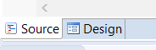
Otra cosa importante es que en el fichero fuente nos aparecerán un montón de errores porque necesitamos modificar el fichero module-info.java del proyecto para indicar que necesita java.desktop (interfaz gráfica). Puedes pulsar sobre el primer error y seleccionar la solución:

O bien modificarlo a mano:

module Cuestionario4 {
requires java.desktop;
}

Es fácil de usar y ahorra mucho trabajo, veremos una demo en clase y con el uso lo dominarás rápidamente. A continuación te indico los elementos que te ofrece el diseñador.

INTERFAZ DE USUARIO
El editor de GUI tiene los siguientes elementos principales:
- Vista de Diseño: área de dibujo interactivo.
- Vista de Fuente: código Java.
- Vista de Estructura: formada por Component Tree y el Property Pane.
  - Component Tree muestra relación jerárquica entre componentes para saber dentro de qué está uno. (1)
  - Property Pane muestra las propiedades y eventos del componente(s) seleccionado(s). (2)
- Paleta acceso rápido a los componentes disponibles de Swing.
- Toolbar acceso a acciones más comunes.
- Menú acceso a acciones.

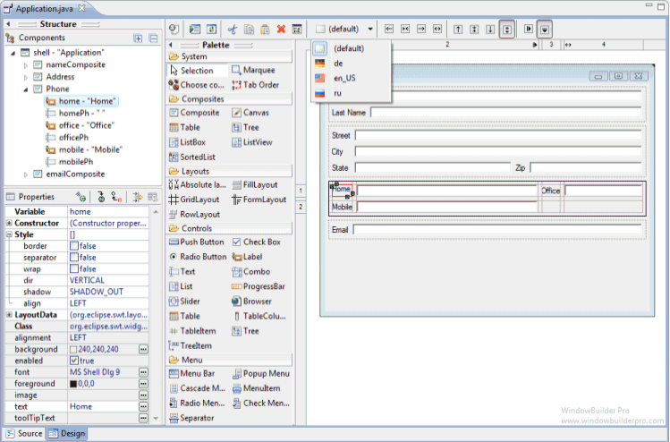
1
2
8. VISTA DE DISEÑO
Añades, cambias tamaño, mueves y eliminas componentes de la GUI que estás diseñando.

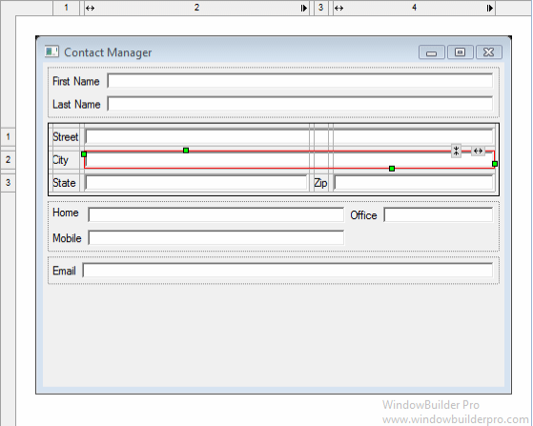
Cuando seleccionas un componente, aparece su panel de propiedades que puedes cambiar. También se dibuja un recuadro con puntos sensibles que te permiten cambiar propiedades de aspecto según el layout manager que lo controle. Si pulsas el botón derecho, accedes al menú contextual que también hay en el Component Tree.

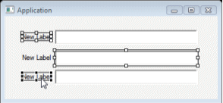
Los componentes se pueden añadir seleccionándolos de la paleta y se pueden borrar usando la teclas de borrado.

Para seleccionar componentes, marcas la herramienta de selección en la paleta (). Con las teclas Mayúscula o Ctrl puedes seleccionar más de uno.

Para seleccionar componentes dentro de un área usas la herramienta marcar () de la paleta. Si pulsas la tecla Alt y arrastras el ratón, se activa directamente.

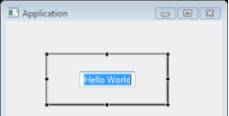
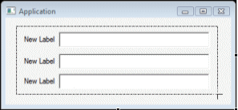
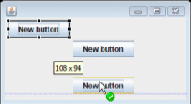
8. Editar directamente el texto de componentes como botones, labels, campos de texto, grupos, check box, etc. puedes pulsar el espacio tras seleccionarlos y se activa un editor.

9. Para mover componentes desde la vista de diseño, el movimiento lo puede realizar el layout manager. Si usas un layout absoluto orientado a posiciones x,y puedes arrastrar el componente seleccionado a la nueva posición. La herramienta te muestra puntos de alineación con otros componentes cercanos.

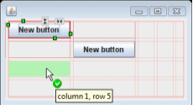
En layouts de tipo rejilla (grid) te va mostrando la celda que va ocupando. Si la celda está ocupada, aparece un borde rojo, si la celda está vacía el borde es verde y si el cursor está sobre un borde de celda/columna se ilumina de amarillo.

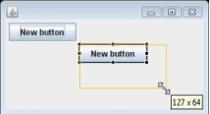
10. El cambio de tamaño, depende del layout usado. En uno orientado a coordenadas absolutas, un tooltip muestra el tamaño actual, aparecen los puntos de alineamiento y puede afectar a otros componentes.

VISTA DE FUENTE
Es donde escribes el código Java y donde puedes modificar el código generado por la herramienta. Es simplemente un editor de código Java.

VISTA DE ESTRUCTURA
Está formada por el Component Tree y por el Property Pane.
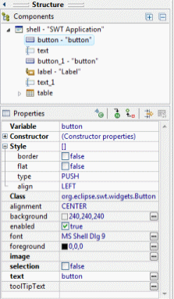
El primero muestra las relaciones jerárquicas del componente actual en la vista de diseño.

El segundo (panel de propiedades) muestra las propiedades y eventos de cada componente y ofrece editores de texto, listas y otros controles para permitirte cambiar las propiedades de cada control. La posición de ambos elementos puede cambiarse.

PALETA
Permite elegir rápidamente juegos de componentes estándar y creados por el usuario. Organiza los componentes en categorías que pueden ser expandidas, colapsadas y ocultadas. Para añadir un componente a la vista de diseño puedes:
- Seleccionarlo de la paleta y arrastarlo a la vista de diseño o al árbol de componentes.
- Usar la acción Choose Component desde un diálogo.

Si pulsas la tecla Ctrl puedes añadir varios del mismo tipo. Algunas de las categorías de la paleta son:

CONTENEDORES
Ofrece contenedores para crear aplicaciones Swing. Los componentes son:
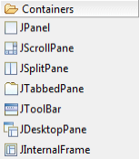
- JPanel- un contenedor genérico básico.
- JScrollPane- Una vista desplazable del contenedor básico. Gestiona un viewport, barras de desplazamiento opcionales horizontales y verticales y cabeceras de fila y columna de viewports opcionales.
- JSplitPane- divide dos componentes que pueden ser redimensionados por el usuario.
- JTabbedPane- permite al usuario intercambiar componentes.
- JToolBar- muestra acciones o controles.
- JDesktopPane- aplicación MDI (multiple-document interface).
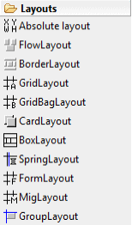
- JInternalFrame- un objeto ligero similar a un frame.

LAYOUTS
Tiene diferentes layout managers.
- Absolute Layout: basado en coordenadas.
- FlowLayout: flujo de izquierda a derecha.
- BorderLayout: zonas central, norte, sur, este y oeste.
- GridLayout: celdas de una rejilla.
- GridBagLayout: como grid layout pero celdas pueden ser de diferente tamaño.
- CardLayout: Solo una de las celdas del layout es visible en cierto momento.
- BoxLayout: los componentes se desalinean horizontal o verticalmente. Así no pierden el orden vertical/horizontal si hay cambios de tamaño.
- FormLayout: cada componente puede ocupar una o más celdas.
- SpringLayout: restricciones de cada componente.
- GroupLayout: mezcla de grid layout y free form layout.
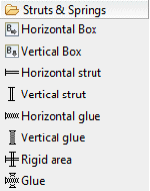
STRUTS Y SPRINGS
- Horizontal Box: panel con BoxLayout horizontal.
- Vertical Box: panel con BoxLayout vertical.
- Horizontal strut: componente invisible de ancho fijo.
- Vertical strut: componente invisible de altura fija.
- Horizontal glue: componente pegamento horizontal.
- Vertical glue: componente pegamento vertical.
- Rigid area: componente invisible del mismo tamaño.
- Glue: componente invisible de tipo pegamento.

COMPONENTES
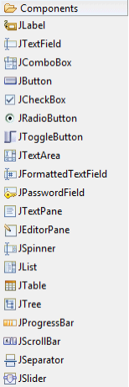
Elementos visuales de la GUI con los que el usuario va a interactuar.
- JLabel: mostrar texto, imagen o ambas.
- JTextField: modificar texto de una línea.
- JComboBox: combina campo modificable y una lista desplegable para elegir items.
- JButton: un botón pulsable.
- JCheckBox: casilla marcable (varias de grupo).
- JradioButton: círculo marcable(uno de grupo).
- JToggleButton- botón de dos estados.
- JTextArea- editar textos de varias líneas.
- JformattedTextField- editar textos que siguen máscara predefinida.
- JPasswordField- modificar texto oculto.
- JTextPane- representa texto y gráficos.
- JEditorPane- edita varios tipos de texto.
- JSpinner- escoger valor de un conjunto ordenado de ellos.
- JList-lista de la que escoger ítems.
- JTable- muestra y edita texto en tabla.
- JTree- datos jerárquicos.
- JProgressBar- muestra un valor dentro de un intervalo.
- JScrollBar- permite desplazar un indicador.
- JSeparator- una línea separadora vertical u horizontal.
- JSlider- selecciona un valor usando una barra de desplazamiento.

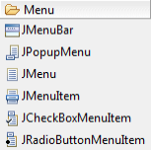
MENÚ
Contiene elementos para definir menús.
- JMenuBar- barra de menú.
- JPopupMenu- menú desplegable.
- JMenu- menú desplegable a partir de otro.
- JMenuItem- un elemento de menú.
- JCheckBoxMenuItem- elemento menú checkbox
- JRadioButtonMenuItem- elemento menú radio.

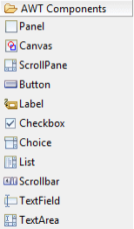
COMPONENTES AWT
- Panel- contenedor más simple.
- Canvas- área de dibujo y atrapar eventos.
- ScrollPane- contenedor con desplazamiento.
- Button- botón etiquetado.
- Label- muestra texto.
- Checkbox- caja para marcar.
- Choice- menú de opciones.
- List- Lista de líneas de texto desplazables.
- Scrollbar- escoger desplazando indicador.
- TextField- modificar texto de una sola línea.
- TextArea- modificar texto varias líneas.

Por lo demás, todo lo visto con anterioridad en el tema sigue siendo válido. Cada componente tendrá una propiedad variable, que será la variable que debas usar en el código Java para interactuar con el objeto desde el programa.

La ayuda de la herramienta tiene tutoriales. Otros IDES, como netbeans ya tienen su propio diseñador de interfaces integrado, es similar. Una vez que usas uno, los conoces todos.

EJERCICIOS.

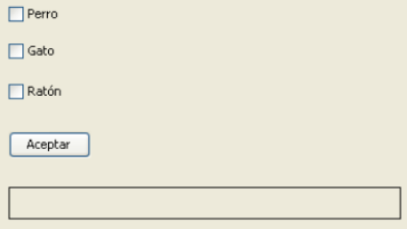
EJERCICIO 1. Crea el proyecto GUI1 y en la ventana principal debes añadir lo siguiente:
- Un botón “Aceptar” llamado bAceptar.
- Una etiqueta con borde llamada lResultado.
- Añade también 3 cajas de verificación (JCheckBox) y cambia su texto de forma que aparezca “Perro”, “Gato” y “Ratón”. Cambia también su nombre. Se llamarán: cbPerro, cbGato, cbRaton.

La ventana tendrá el siguiente aspecto cuando termines:

El programa debe funcionar de la siguiente forma: cuando el usuario pulse el botón Aceptar, en la etiqueta con recuadro aparecerá un mensaje indicando qué animales han sido “seleccionados”. Para ello hay que programar el evento actionPerformed del botón Aceptar. En su manejador de eventos añadirás el código necesario.

EJERCICIO 2. Crea el proyecto GUI2 y diseña la ventana principal donde debes añadir lo siguiente:
- Un botón “Aceptar” llamado bAceptar.
- Una etiqueta con borde llamada lbResultado.
- Un panel (JPanel) al que le pones un borde de tipo TitledBorder (borde con título) y pon el título "colores".
- Dentro del panel, añade 3 botones de opción (botones de radio) Son objetos del tipo JRadioButton. Cambia su texto para que aparezca “Rojo”, “Verde” y “Azul”. Cambia sus nombres por rbRojo, rbVerde, rbAzul respectivamente.

La ventana tendrá el siguiente aspecto cuando termines:
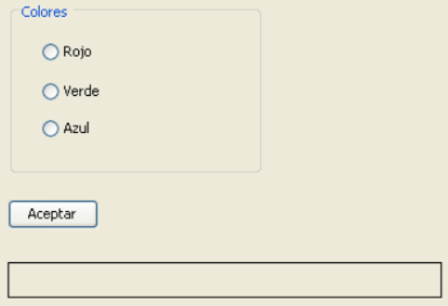
Si ejecutas el programa, observarás que pueden seleccionarse varios colores a la vez. Esto no es interesante ya que los botones de radio se usan para activar solo una opción de entre varias. Añade un objeto ButtonGroup al formulario (este objeto es invisible, no se ve) aunque si se puede ver en el árbol de componentes.
- Da un nombre al ButtonGroup (bgColores por ejemplo).
- Debes conseguir que los 3 botones radio pertenezcan al mismo grupo. Selecciona el botón de opción rbRojo y cambia su propiedad buttonGroup seleccionando el grupo que acabas de crear.

Prueba el programa de nuevo a ver si ahora solamente uno de ellos puede estar marcado.
Ahora interesa que la opción “Rojo” salga activada por defecto. Una forma de hacer esto es usar setSelected(true); desde el “Constructor” de la ventana. Prueba el programa cuando lo hayas hecho.

Por último, cuando el usuario pulse el botón Aceptar, en la etiqueta aparece el nombre del color elegido y el texto de la etiqueta saldrá en ese color. Para ello, crea el código en el actionPerformed del botón.

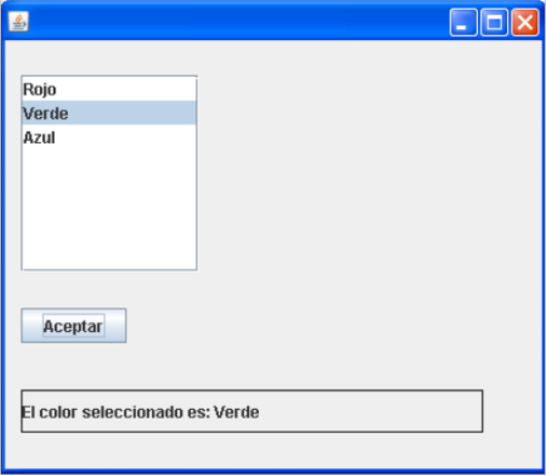
EJERCICIO 3. Crea el proyecto GUI03 y en la ventana principal añade:
- Un botón “Aceptar” llamado bAceptar.
- Una etiqueta con borde llamada lbResultado.
- Añade un JScrollPane y dentro una lista (JList). Cambia el nombre al JList por lstColores. Los items del JList pueden cambiarse a través de su propiedad Model. Busca esta propiedad y haz clic en el botón de los tres puntos. Aparecerá un cuadro de diálogo donde puedes cambiarlos en tiempo de diseño. Crea los siguientes valores: Rojo, Verde y Azul.

Ahora programa el actionPerformed del botón Aceptar para conseguir que en la etiqueta aparezca el color que hay seleccionado si es que hay alguno seleccionado, o "Color seleccionado: ninguno" si no se ha elegido ninguno. Ejecuta el programa y observa su funcionamiento.

EJERCICIO 4. Modifica el ejercicio 3 y copia el código del actionPerformed del botón bAceptar en el evento mouseClicked de la lista. Elimina el botón y prueba el programa.

EJERCICIO 5. Realiza un nuevo proyecto GUI05, abre el diseñador y en la ventana principal debes añadir:
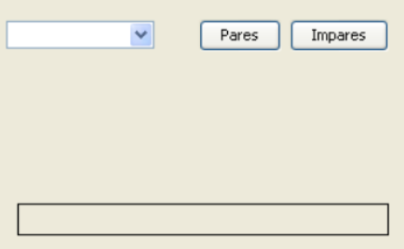
a) Un combo (JComboBox) llamado cboNumeros.
b) Botón “Pares” llamado bPares y un botón “Impares” llamado bImpares.
c) Una etiqueta con borde llamada lbResultado.

Usa la propiedad “model” del combo para cambiar sus elementos. Si tiene elementos los borras. Después de haber hecho todo esto, tu ventana debe quedar más o menos así:

En el evento actionPerformed del botón Pares, programa lo siguiente:

DefaultComboBoxModel modelo = new DefaultComboBoxModel();
for (int i= 0; i <10; i+= 2)
modelo.addElement("Nº " + i);
cboNumeros.setModel(modelo);

Ejecuta el programa y observa el funcionamiento del botón Pares. Haz tu el de impares. Programa el actionPerformed del combo para que al seleccionar un elemento aparezca en la etiqueta.

lbResultado.setText(cboNumeros.getSelectedItem().toString());

Recuerda el uso de getSelectedItem() para recoger el elemento seleccionado y el uso de toString() para convertirlo a texto. Prueba el programa. Prueba los botones Pares e Impares y prueba el combo.

Añade un botón “Vaciar” llamado bVaciar que vacía el contenido del combo. Esto se haría simplemente creando un modelo vacío y asignarlo al combo o busca si el modelo/combo tiene algún método para vaciarlo.

EJERCICIO 6. Realiza un nuevo proyecto GUI06 y en la ventana principal debes añadir lo siguiente:
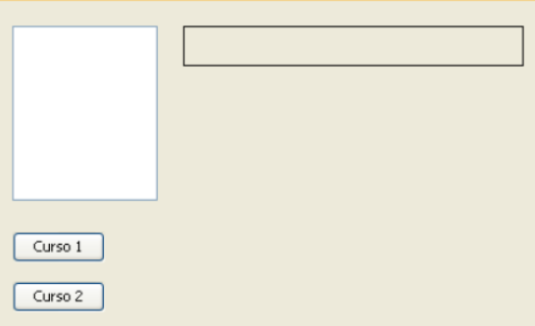
a) Una etiqueta con borde llamada lbResultado.
b) Un cuadro de lista (JList).
c) Borra todo el contenido de la lista (propiedad model) y cámbia su nombre a “lstNombres”. Recuerda que las listas deben aparecer dentro de un objeto del tipo JScrollPane.
d) Añade 2 botones al formulario. Uno de ellos tendrá el texto “Curso 1” y se llamará bCurso1 y el otro tendrá el texto “Curso 2” y se llama bCurso2.

En el evento actionPerformed del botón “Curso 1” programa lo siguiente:

DefaultListModel modelo = new DefaultListModel();
modelo.addElement("Juan");
modelo.addElement("María");
modelo.addElement("Luis");
lstNombres.setModel(modelo);

En el evento actionPerformed del botón “Curso 2” programa lo siguiente:

DefaultListModel modelo = new DefaultListModel();
modelo.addElement("Ana");
modelo.addElement("Marta");
modelo.addElement("Jose");
lstNombres.setModel(modelo);

Cuando en la lista se seleccione un elemento, que aparezca en el label.

EJERCICIO 7. Crea el proyecto GUI07, en la ventana deja el layout por defecto del panel que tiene el contentPane y en el centro añade un componente (label) al que dejas de color de fondo verde. En la zona sur del layout de la ventana crea otro label con un recuadro. Queremos que al entrar el ratón dentro de la superficie del componente del centro aparezca un mensaje en la otra etiqueta indicándolo. También queremos que aparezca un mensaje al salir el ratón y al pulsar un botón del ratón sobre la etiqueta que diga el botón y las coordenadas dentro del componente.

Para hacer esto, puedes crear un MouseAdapter y poner código en los siguientes eventos: mouseEntered, mouseExited y mousePressed. Observa que no es necesario programar el mouseReleased ni el mouseClicked. El MouseAdapter se registra en el panel como un MouseListener.

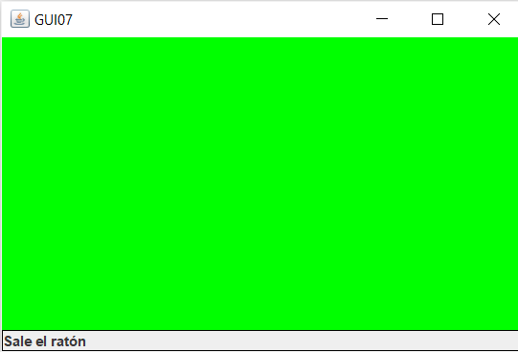
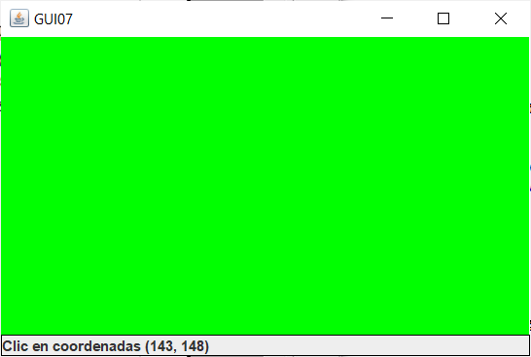
EJERCICIO 8. Crea la interfaz de la figura en la que puedes observar componentes JComboBox, JList. Prueba a modificar estas propiedades y ver qué efectos tiene además de implementar la funcionalidad de añadir y borrar elementos que se escriban en la caja de edición que se rellena cuando se hace clic en un elemento de la lista o del combobox. Ambos elementos comparten los mismos elementos:
- En el JComboBox
  - maximunRowCount
- En el JList
  - selectionMode
  - LayoutOrientation
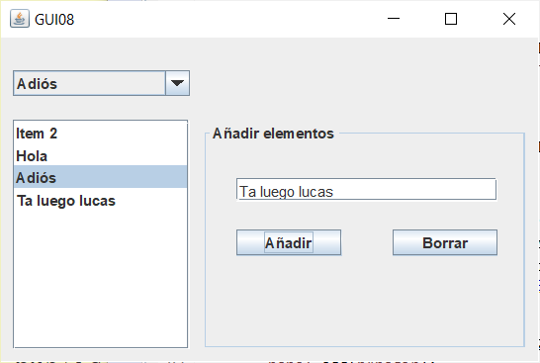

EJERCICIO 9. Siguiendo con el proyecto del ejercicio 8, utiliza los métodos getSelectedIndex(), removeItemAt(int index) y addItem(Object) en los eventos actionPerformed de cada uno de los botones para que lo que escribas en la caja de edición puedas añadirlo a la lista y al ComboBox (comparte el modelo y usa getSelectedIndex(), addElement() y removeElementAt(indice) del propio modelo para actualizar sus elementos) aunque también puedes usar métodos de cada componente. Para sincronizar lo que hay seleccionado en el JComboBox, Jlist y JTextfield debes ver los eventos que se producen en los componentes JList (valueChanged) y JComboBox (itemStateChanged) y el uso de los métodos getSelectedIndex() y getSelectedValue().

EJERCICIO 10. Utiliza Window Builder para crear una ventana con un botón con el texto "Borrar" y un panel con fondo blanco, borde de tipo Titled con el título "Haz clic" y una etiqueta con borde BorderLine.
- Cuando hagas clic en el panel debe dibujarse un círculo relleno de color azul de radio 20 con centro en el punto clicado, e imprimir las coordenadas donde se ha realizado el clic en el label, en varias líneas y el punto clicado en cursiva (los componentes de swing entienden HTML puedes pasar "<html> .... </html>" en el texto).
- Cuando pulses el botón, borra el dibujo del panel y lo rellenas de blanco.
- Consigue que no se borre el dibujo cuando maximizas/minimizas, mueves o solapas la ventana.

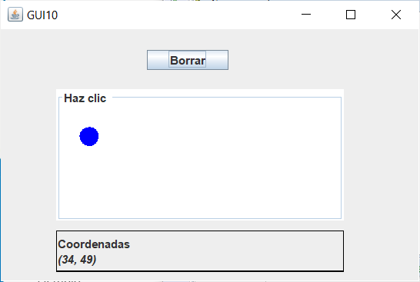
EJERCICIO 11. Necesitamos manipular personas que añadimos a una lista y que podamos añadir nuevas personas a la lista, seleccionar las que hay para ver sus datos, modificar sus datos o eliminarlas de la lista.

a) Crea esta GUI (recuerda poner el JList dentro de un JScrollPane):

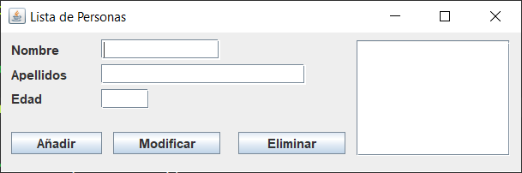
b) Crea una clase que represente nuestro modelo de datos (los objetos Persona con sus propiedades, getters, setters, etc.).

c) Crea una clase llamada CustomListModel que nos sirva de modelo personalizado (la clase que hace de controlador), esta clase hereda de AbstractListModel<Persona>, un objeto que nos obliga a implementar los métodos int getSize(){} y Persona getElementAt(){}. En esta clase define una variable de instancia ArrayList<Persona> lista; y la instancias en la propia declaración (así nos ahorramos crear constructor).

Como esta clase la vamos a usar para almacenar el modelo, interactuar con él y para avisar a la vista de que debe refrescarse si hay cambios en el modelo añade los métodos:
public void addPersona(Persona p){}
public void updatePersona(int idx, String n, String ape, int edad){}
public void eliminaPersona(int index){}
En estos métodos lo que cambias es el modelo de datos (la lista de datos) y luego puedes notificar a la lista visual (JList) de que hay cambios usando los métodos:

fireIntervalAdded(this, getSize(), getSize()+1); // al añadir _
fireContentsChanged(this, index, getSize()+1); // al cambiar _
fireIntervalRemoved(this, index, index + 1); // al eliminar_

Por último, modifica el código y haz que cuando se crea el JList en el constructor le pasas un objeto de este modelo personalizado que hemos creado (o bien añades sentencias set que hagan que lo use).

d) Cuando se pulse el botón Añadir comprueba que el entero que hay escrito en el campo edad es correcto. Si no es un entero correcto, pon el fondo rojo y no hagas nada. Si es correcto, crea un nuevo objeto Persona a partir de la información contenida en las cajas de edición, pon el fondo blanco y añade este objeto al modelo a través del modelo personalizado que nos hemos definido (CustomListModel).
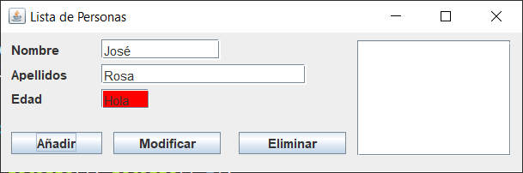
e) Cuando se seleccione un elemento de la lista, automáticamente debe cargar en las cajas de edición los datos del objeto Persona seleccionado. Desde el modo de diseño haces clic en el JList, haces visible el menú de eventos y localizas un submenu que dice ListSelection y haces clic en ValueChanged. En el evento averiguas si hay seleccionada una persona en el JList y en ese caso cargas sus datos en las cajas.

int seleccion = lstPersonas.getSelectedIndex();
if(seleccion == -1) return; // no hay seleccionada persona
CustomListModel clm = (CustomListModel)lstPersonas.getModel();
Persona p = ... // Pedir al modelo el objeto persona seleccionado

f) Si se pulsa el botón Modificar procedemos de manera parecida a añadir. Primero comprobamos si el valor de edad es correcto. Si no lo es, ponemos su fondo a rojo. En caso de serlo modificamos los datos a través del modelo del JList, nuesttro objeto CustomListModel.

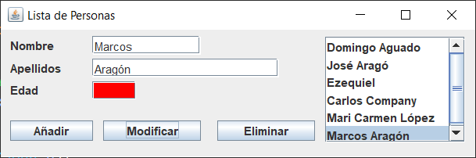
g) Cuando se pulse el botón eliminar, si hay objeto seleccionado en el JList, se elimina a través del modelo y se dejan las cajas vacías.
